Руководство пользователя 3.2.1.4 Модуль Взаимодействие с ЕГИСЗ. Вертикально-интегрированная медицинская информационная система (ВИМИС АКиНЕО)
main

Exported on Oct 17, 2022

Table of Contents

1 Введение 5
1.1 Краткое описание возможностей 5
2 Назначения и условия применения Модуля 6
2.1 Виды деятельности, функции, для автоматизации которых предназначен Модуль 6
3 Принцип работы сервиса 7
3.1 Перечень триггерных точек 7
3.2 Перечень СЭМД или СЭМД beta-версии, формируемые в результате срабатывания триггеров 7
4 Группы диагнозов ВИМИС АКиНЕО 9
5 3.2.1.4 Триггерные точки (ВИМИС АКиНЕО) 10
5.1 ТТ1 Выявление приема (осмотра) врачом-специалистом 10
5.2 ТТ2 Выявление диагностических исследований 11
5.3 ТТ3 Выявление направления на оказание медицинских услуг 11
5.4 ТТ5 Выявление госпитализации (получение пациентом медицинской помощи в условиях стационара (дневного стационара)) 12
5.5 ТТ8 Выявление факта завершения беременности 13
5.6 Срабатывание триггера для стационарного случая лечения, связанного с диагнозами родоразрешения 13
5.7 Срабатывание триггера для поликлинического случая лечения, связанного с диагнозами родоразрешения 14
5.8 ТТ15 Выявление факта смерти пациента 15
5.9 ТТ17 Выявление иммунизации 16
5.10 ТТ19 Выявление факта постановки на учет по беременности 16
5.11 ТТ20 Выявление извещения о критическом акушерском состоянии 16
5.12 ТТ26 Выявление факта подготовки к применению вспомогательных репродуктивных технологий 18
5.13 ТТ27 Выявление факта применения вспомогательных репродуктивных технологий 19
5.14 ТТ28 Выявление заключения по результатам расчета индивидуального риска беременной 21
6 3.2.1.4 Формирование СЭМД/СЭМД beta-версии (ВИМИС АКиНЕО) 22
6.1 СЭМД beta-версии Протокол инструментального исследования. ВИМИС АКиНЕО 23
6.2 СЭМД Протокол лабораторного исследования. ВИМИС АКиНЕО 27
6.2.1 Общая информация 27
6.2.2 Формирование СЭМД 27
6.2.3 Просмотр СЭМД 29
6.3 СЭМД beta-версии Направление для проведения программы экстракорпорального оплодотворения и (или) переноса криоконсервированных эмбрионов в рамках территориальной программы обязательного медицинского страхования 31
6.3.1 Общая информация 31
6.3.2 Формирование СЭМД 31
6.3.3 Просмотр СЭМД 33
6.4 СЭМД Медицинское свидетельство о перинатальной смерти (CDA) (код СЭМД 1.2.643.5.1.13.2.7.5.1.14). Редакция 2 35
6.4.1 Формирование СЭМД 35
6.4.2 Просмотр СЭМД 40
6.5 СЭМД Медицинское свидетельство о смерти (CDA). Редакция 5 42
6.6 СЭМД Направление на консультацию и во вспомогательные кабинеты. ВИМИС АКиНЕО 45
6.6.1 Общая информация 45
6.6.2 Просмотр СЭМД 52
6.7 СЭМД beta-версии Выписной эпикриз из стационара по отдельным профилям медицинской помощи. Интеграция с ВИМИС АКиНЕО. ТЗР2022 53
6.7.1 Общие сведения по формированию СЭМД beta-версии 53
6.7.2 Примеры действий пользователя АРМ врача стационара по формированию СЭМД beta-версии 53
6.8 СЭМД beta-версии Прием (осмотр) врача-специалиста. ВИМИС АКиНЕО 64
6.8.1 Общая информация 64
6.8.2 Формирование СЭМД 65
6.8.3 Просмотр СЭМД 76
6.9 Направление на оказание медицинских услуг. ВИМИС АКиНЕО 77
6.9.1 Общая информация 77
6.9.2 Формирование СЭМД 77
6.9.3 Просмотр СЭМД 80
6.10 СЭМД beta-версии "Выписной эпикриз родильного дома" (код СЭМД beta-версии "SMSV17") 81
6.11 СЭМД beta-версии Заключение по результатам расчета индивидуального риска (код 356 по справочнику 1.2.643.5.1.13.13.11.1522) 87
6.12 СЭМД beta-версии Извещение о критическом акушерском состоянии. Интеграция с ВИМИС АКиНЕО. ТЗР2022 91
6.12.1 Общие сведения по формированию СЭМД beta-версии 91
6.12.2 Примеры действий пользователей по формированию СЭМД beta-версии 92
6.13 СЭМД beta-версии Вкладыш в медицинскую карту пациента, получающего медицинскую помощь в амбулаторных условиях (форма № 025/у), или карту стационарного больного. Интеграция с ВИМИС АКиНЕО. ТЗР2022 103
6.13.1 Общая информация 103
6.13.2 Формирование СЭМД 104
6.13.3 Просмотр СЭМД 113
6.14 СЭМД beta-версии Справка о выполнении медицинской организацией программы экстракорпорального оплодотворения и (или) переноса криоконсервированных эмбрионов в рамках территориальной программы ОМС. Интеграция с ВИМИС АКиНЕО. ТЗР2022 114
6.14.1 Общая информация 114
6.14.2 Формирование СЭМД 114
6.14.3 Просмотр СЭМД 124
6.15 СЭМД beta-версии Протокол медицинской манипуляции. ВИМИС АКиНЕО 125
7 3.2.1.4 Форматно-логический контроль данных при формировании СЭМД/СЭМД beta-версии (ВИМИС АКиНЕО) 131
8 3.2.1.4 Отчеты (ВИМИС АКиНЕО) 133
8.1 Общие сведения 133
8.2 Отчёт Сведения о выгрузке документов в ВИМИС 133
8.3 Отчёт Сведения о состоянии документов ВИМИС 137
9 3.2.1.4.2 Модуль АРМ врача стационара в части внедрения функциональности модулей Взаимодействие с ЕГИСЗ. ВИМИС Онкология, Взаимодействие с ЕГИСЗ. ВИМИС ССЗ, Взаимодействие с ЕГИСЗ. ВИМИС АКиНЕО 141
9.1 Форма "Мониторинг порядка оказания МП" 141
9.1.1 Назначение и доступ к форме 141
9.1.2 Описание формы 141
9.1.3 Создание куратором текстовых рекомендаций для лечащего врача пациента 145
9.2 Форма "Маршрут пациента" 146
9.2.1 Назначение и доступ к форме 146
9.2.2 Описание формы 148
9.2.3 Доступные действия на форме 150
9.3 Форма "Рекомендации" 151
9.3.1 Назначение и доступ к форме 151
9.3.2 Описание формы 152
10 3.2.1.4.3 Модуль АРМ врача поликлиники в части внедрения функциональности интеграции с ВИМИС 154
10.1 Справочник клинических рекомендаций 154
10.1.1 Общая информация 154
10.1.2 Доступ к форме 154
10.1.3 Описание формы 154
10.2 Форма "Мониторинг порядка оказания МП" 158
10.3 Назначение и доступ к разделу 158
10.4 Описание раздела Мониторинг порядка оказания МП 159
10.4.1 Панель фильтров 159
10.4.2 Список пациентов на маршрутах оказания медицинской помощи 160
10.4.3 Панель управления 162
10.5 Доступные действия 162
10.5.1 Постановка пациента на маршрут 162
10.5.2 Снятие пациента с маршрута 163
10.5.3 Возвращение пациента на маршрут 164
10.5.4 Перевод в другое состояние 164
10.5.5 Просмотр маршрута пациента 165
10.5.6 Просмотр ЭМК пациента 165
10.5.7 Работа с рекомендациями 165
10.6 Форма "Маршрут пациента" 166
10.7 Назначение и доступ к форме 167
10.8 Описание формы Маршрут пациента 168
10.8.1 Панель фильтров 170
10.8.2 Общая информация о маршруте 170
10.8.3 Панель управления 171
10.8.4 Список состояний порядка оказания медицинской помощи 171
10.9 Действия на форме 172
10.9.1 Снятие пациента с маршрута 172
10.9.2 Возвращение пациента на маршрут 173
10.9.3 Перевод в другое состояние 173
10.9.4 Просмотр списка имеющихся рекомендаций у пациента по маршруту 174
10.9.5 Добавление рекомендации 174
10.9.6 Отмена рекомендации 175
11 3.2.1.4.4 Модуль АРМ врача поликлиники в части внедрения функциональности модулей Взаимодействие с ЕГИСЗ. ВИМИС Онкология, Взаимодействие с ЕГИСЗ. ВИМИС ССЗ, Взаимодействие с ЕГИСЗ. ВИМИС АКиНЕО 176
11.1 Раздел "Мониторинг порядка оказания МП" 176
11.1.1 Назначение и доступ к разделу 176
11.1.2 Описание формы 176
11.1.3 Создание куратором текстовых рекомендаций для лечащего врача пациента 180
11.2 Форма "Маршрут пациента" 181
11.2.1 Назначение и доступ к форме 181
11.2.2 Описание формы 182
11.2.3 Доступные действия на форме 185
11.3 Форма "Рекомендации" 187
11.3.1 Назначение и доступ к форме 187
11.3.2 Описание формы 187

Введение
Настоящий документ описывает порядок работы с модулем "Взаимодействие с ЕГИСЗ. Вертикально-интегрированная медицинская информационная система (ВИМИС "АКиНЕО")" (далее – Модуль) подсистемы "Интеграция с ЕГИСЗ" Системы.

Краткое описание возможностей
Возможности, предоставляемые Модулем:
- интеграционное взаимодействие Системы с Вертикально-интегрированной медицинской информационной системой по профилю "Акушерство, гинекология и неонатология" (далее – ВИМИС "АКиНЕО") Единой государственной информационной системы в сфере здравоохранения (далее – ЕГИСЗ);
- формирование статистической отчетности по взаимодействию Системы с сервисом ВИМИС "АКиНЕО".

Назначения и условия применения Модуля

Виды деятельности, функции, для автоматизации которых предназначен Модуль
Виды деятельности, функции Модуля:
- функции сервиса интеграции Системы с ВИМИС "АКиНЕО":
  - формирование в Системе структурированных (стандартизированных) электронных медицинских документов (далее – СЭМД) и СЭМД beta-версии (далее также – СМС (структурированные медицинские сведения));
  - форматно-логический контроль данных Системы, необходимых для формирования СЭМД и СЭМД beta-версии;
  - передача сведений о сформированных в Системе СЭМД и СЭМД beta-версии в ВИМИС "АКиНЕО" для регистрации;
  - обработка полученных от ВИМИС "АКиНЕО" сведений;
- логирование информации о процессе интеграционного взаимодействия Системы с ВИМИС "АКиНЕО";
- автоматическая постановка пациентов медицинских организаций (далее – МО) на контроль в ВИМИС "АКиНЕО";
- отображение в АРМ администратора МО, АРМ администратора ЦОД, АРМ методолога:
  - информации о результате взаимодействия Системы с ВИМИС "АКиНЕО";
  - информации о пациентах МО, для которых установлен признак постановки на контроль в ВИМИС "АКиНЕО";
- формирование статистической отчетности по взаимодействию Системы с сервисом ВИМИС "АКиНЕО".

Принцип работы сервиса
Сервис работает по принципу триггерных точек (далее также – ТТ, триггер). При выполнении в Системе комплекса условий (например, выявление диагностических исследований при подписании ЭП протокола инструментальных исследований или протокола лабораторных исследований) срабатывает триггер, запускающий формирование структурированных (стандартизированных) электронных медицинских документов (далее – СЭМД) или СЭМД beta-версии (далее также – СМС (структурированные медицинские сведения)). В результате срабатывания триггера может сформироваться не один, а пакет документов.
Сформированные документы передаются Системой в ВИМИС "АКиНЕО" на регистрацию регламентным заданием один раз в день.
В ответ ВИМИС "АКиНЕО" направляет в Систему сообщение об успешной регистрации документов или ошибке.
В результате срабатывания триггера пациент ставится на контроль по профилю ВИМИС "АКиНЕО", если ранее не был поставлен.

Перечень триггерных точек
Триггерные точки, запускающие процесс формирования СЭМД или СЭМД beta-версии:
- Триггер 1 Выявление приема (осмотра) врачом-специалистом;
- Триггер 2 Выявление диагностических исследований;
- Триггер 3 Выявление направления на оказание медицинских услуг;
- Триггер 5 Выявление госпитализации (получение пациентом медицинской помощи в условиях стационара (дневного стационара));
- Триггер 8 Выявление факта завершения беременности;
- Триггер 15 Выявление факта смерти пациента;
- Триггер 17 Выявление иммунизации;
- Триггер 19 Выявление факта постановки на учет по беременности;
- Триггер 20 Выявление извещения о критическом акушерском состоянии;
- Триггер 26 Выявление факта подготовки к применению вспомогательных репродуктивных технологий;
- Триггер 27 Выявление факта применения вспомогательных репродуктивных технологий;
- Триггер 28 Выявление заключения по результатам расчета индивидуального риска беременной.

Перечень СЭМД или СЭМД beta-версии, формируемые в результате срабатывания триггеров
СЭМД или СЭМД beta-версии, формируемые в результате срабатывания триггеров:
- СЭМД "Направление на консультацию и во вспомогательные кабинеты";
- СЭМД "Медицинское свидетельство о смерти (CDA)";
- СЭМД "Медицинское свидетельство о перинатальной смерти (CDA)";
- СЭМД "Протокол лабораторного исследования";
- СЭМД "Направление на оказание медицинских услуг";
- СЭМД beta-версии "Протокол инструментального исследования";
- СЭМД beta-версии "Прием (осмотр) врача-специалиста";
- СЭМД beta-версии "Выписной эпикриз из стационара по отдельным профилям медицинской помощи";
- СЭМД beta-версии "Выписной эпикриз родильного дома";
- СЭМД beta-версии "Протокол родов";
- СЭМД beta-версии "Направление для проведения программы экстракорпорального оплодотворения и (или) переноса криоконсервированных эмбрионов в рамках территориальной программы обязательного медицинского страхования";
- СЭМД beta-версии "Протокол медицинской манипуляции";
- СЭМД beta-версии "Извещение о критическом акушерском состоянии";
- СЭМД beta-версии "Вкладыш в медицинскую карту пациента, получающего медицинскую помощь в амбулаторных условиях (форма № 025/у), или карту стационарного больного, или карту пациента акушерско-гинекологического профиля в условиях стационара дневного пребывания, при использовании вспомогательных репродуктивных технологий и искусственной инсеминации";
- СЭМД beta-версии "Справка о выполнении медицинской организацией программы экстракорпорального оплодотворения и (или) переноса криоконсервированных эмбрионов в рамках территориальной программы обязательного медицинского страхования";
- СЭМД beta-версии "Заключение по результатам расчета индивидуального риска".

Группы диагнозов ВИМИС АКиНЕО
Диагнозы ВИМИС "АКиНЕО" – диагнозы группы "Беременные, роженицы и родильницы":
- O00; O00.0; O00.1; O00.2; O00.8; O00.9; O01; O01.0; O01.1; O01.9; O02; O02.0; O02.1; O02.8; O02.9; O03; O03.0; O03.1; O03.2; O03.3; O03.4; O03.5; O03.6; O03.7; O03.8; O03.9; O04; O04.0; O04.1; O04.2; O04.3; O04.4; O04.5; O04.6; O04.7; O04.8; O04.9; O05; O05.0; O05.1; O05.2; O05.3; O05.4; O05.5; O05.6; O05.7; O05.8; O05.9; O06; O06.0; O06.1; O06.2; O06.3; O06.4; O06.5; O06.6; O06.7; O06.8; O06.9; O07; O07.0; O07.1; O07.2; O07.3; O07.4; O07.5; O07.6; O07.7; O07.8; O07.9; O08; O08.0; O08.1; O08.2; O08.3; O08.4; O08.5; O08.6; O08.7; O08.8; O08.9; O10; O10.0; O10.1; O10.2; O10.3; O10.4; O10.9; O11; O12; O12.0; O12.1; O12.2; O13; O14; O14.0; O14.1; O14.2; O14.9; O15; O15.0; O15.1; O15.2; O15.9; O16; O20; O20.0; O20.8; O20.9; O21; O21.0; O21.1; O21.2; O21.8; O21.9; O22; O22.0; O22.1; O22.2; O22.3; O22.4; O22.5; O22.8; O22.9; O23; O23.0; O23.1; O23.2; O23.3; O23.4; O23.5; O23.9; O24; O24.0; O24.1; O24.2; O24.3; O24.4; O24.9; O25; O26; O26.0; O26.1; O26.2; O26.3; O26.4; O26.5; O26.6; O26.7; O26.8; O26.9; O28; O28.0; O28.1; O28.2; O28.3; O28.4; O28.5; O28.8; O28.9; O29; O29.0; O29.1; O29.2; O29.3; O29.4; O29.5; O29.6; O29.8; O29.9; O30; O30.0; O30.1; O30.2; O30.8; O30.9; O31; O31.0; O31.1; O31.2; O31.8; O32; O32.0; O32.1; O32.2; O32.3; O32.4; O32.5; O32.6; O32.8; O32.9; O33; O33.0; O33.1; O33.2; O33.3; O33.4; O33.5; O33.6; O33.7; O33.8; O33.9; O34; O34.0; O34.1; O34.2; O34.3; O34.4; O34.5; O34.6; O34.7; O34.8; O34.9; O35; O35.0; O35.1; O35.2; O35.3; O35.4; O35.5; O35.6; O35.7; O35.8; O35.9; O36; O36.0; O36.1; O36.2; O36.3; O36.4; O36.5; O36.6; O36.7; O36.8; O36.9; O40; O41; O41.0; O41.1; O41.8; O41.9; O42; O42.0; O42.1; O42.2; O42.9; O43; O43.0; O43.1; O43.2; O43.8; O43.9; O44; O44.0; O44.1; O45; O45.0; O45.8; O45.9; O46; O46.0; O46.8; O46.9; O47; O47.0; O47.1; O47.9; O48; O60; O60.0; O60.1; O60.2; O60.3; O61; O61.0; O61.1; O61.8; O61.9; O62; O62.0; O62.1; O62.2; O62.3; O62.4; O62.8; O62.9; O63; O63.0; O63.1; O63.2; O63.9; O64; O64.0; O64.1; O64.2; O64.3; O64.4; O64.5; O64.8; O64.9; O65; O65.0; O65.1; O65.2; O65.3; O65.4; O65.5; O65.8; O65.9; O66; O66.0; O66.1; O66.2; O66.3; O66.4; O66.5; O66.8; O66.9; O67; O67.0; O67.8; O67.9; O68; O68.0; O68.1; O68.2; O68.3; O68.8; O68.9; O69; O69.0; O69.1; O69.2; O69.3; O69.4; O69.5; O69.8; O69.9; O70; O70.0; O70.1; O70.2; O70.3; O70.9; O71; O71.0; O71.1; O71.2; O71.3; O71.4; O71.5; O71.6; O71.7; O71.8; O71.9; O72; O72.0; O72.1; O72.2; O72.3; O73; O73.0; O73.1; O74; O74.0; O74.1; O74.2; O74.3; O74.4; O74.5; O74.6; O74.7; O74.8; O74.9; O75; O75.0; O75.1; O75.2; O75.3; O75.4; O75.5; O75.6; O75.7; O75.8; O75.9; O80; O80.0; O80.1; O80.8; O80.9; O81; O81.0; O81.1; O81.2; O81.3; O81.4; O81.5; O82; O82.0; O82.1; O82.2; O82.8; O82.9; O83; O83.0; O83.1; O83.2; O83.3; O83.4; O83.8; O83.9; O84; O84.0; O84.1; O84.2; O84.8; O84.9; O85; O86; O86.0; O86.1; O86.2; O86.3; O86.4; O86.8; O87; O87.0; O87.1; O87.2; O87.3; O87.8; O87.9; O88; O88.0; O88.1; O88.2; O88.3; O88.8; O89; O89.0; O89.1; O89.2; O89.3; O89.4; O89.5; O89.6; O89.8; O89.9; O90; O90.0; O90.1; O90.2; O90.3; O90.4; O90.5; O90.8; O90.9; O91; O91.0; O91.1; O91.2; O92; O92.0; O92.1; O92.2; O92.3; O92.4; O92.5; O92.6; O92.7; O94; O95; O96; O96.0; O96.1; O96.9; O97; O97.0; O97.1; O97.9; O98; O98.0; O98.1; O98.2; O98.3; O98.4; O98.5; O98.6; O98.7; O98.8; O98.9; O99; O99.0; O99.1; O99.2; O99.3; O99.4; O99.5; O99.6; O99.7; O99.8;
- Z32; Z32.1; Z33; Z34; Z34.0; Z34.8; Z34.9; Z35; Z35.0; Z35.1; Z35.2; Z35.3; Z35.4; Z35.5; Z35.6; Z35.7; Z35.8; Z35.9; Z36; Z36.0; Z36.1; Z36.2; Z36.3; Z36.4; Z36.5; Z36.8; Z36.9; Z37; Z37.0; Z37.1; Z37.2; Z37.3; Z37.4; Z37.5; Z37.6; Z37.7; Z37.9; Z38; Z38.0; Z38.1; Z38.2; Z38.3; Z38.4; Z38.5; Z38.6; Z38.7; Z38.8; Z39; Z39.0; Z39.1; Z39.2.

3.2.1.4 Триггерные точки (ВИМИС АКиНЕО)

ТТ1 Выявление приема (осмотра) врачом-специалистом

Триггер "Выявление приема (осмотра) врачом-специалистом" срабатывает при подписании ЭП протокола осмотра в поликлиническом случае лечения.
Подписание ЭП протокола осмотра доступно:
- на осмотре (консультации) акушером-гинекологом. Пациентке устанавливается диагноз МКБ-10 группы ВИМИС "АКиНЕО" (подробнее см. справку "Группы диагнозов ВИМИС АКиНЕО) и ставится на контроль ВИМИС "АКиНЕО" (при отсутствии контроля) при выполнении условий:
  - отсутствует запись в регистре беременных с той же датой постановки на учет по беременности, что и дата текущего посещения;
  - отсутствуют факты окончания беременности;
- на осмотре (консультации) врачом-специалистом (за исключением акушера-гинеколога) для пациентки с установленным статусом "Контроль ВИМИС "АКиНЕО" в рамках оказания медицинской помощи в связи с беременностью.
Контроль ВИМИС "АКиНЕО" имеет расчетный срок действия. Выявление нового случая беременности приводит к повторной постановке на контроль ВИМИС "АКиНЕО". При учете срока беременности в календарных днях расчетный срок действия статуса "Контроль ВИМИС "АКиНЕО" равен 350 дням расчетного срока беременности (что соответствует окончанию послеродового периода).
В зависимости от условий в результате срабатывания триггера в Системе для отправки в ВИМИС "АКиНЕО" могут быть сформированы документы:Таблица для ТТ1
Документ | Наименование значения для поля "Тип СМС" в журнале документов для ВИМИС | Описание условия
СЭМД beta-версии "Прием (осмотр) врача-специалиста" (код СЭМД beta-версии 1.2.643.5.1.13.13.14.341) | "Прием (осмотр) врача-специалиста" | Текущий документ
СЭМД "Направление на консультацию и во вспомогательные кабинеты" (код СЭМД 1.2.643.5.1.13.13.14.57), редакция 1 | "СЭМД Направление на консультацию и во вспомогательные кабинеты" | Направления, созданные в рамках текущего посещения
СЭМД beta-версии "Протокол инструментального исследования" (код СЭМД beta-версии "SMSV2") | "Протокол инструментального исследования" | Инструментальные исследования, выполненные в рамках текущего случая лечения
СЭМД "Протокол лабораторного исследования" (код СЭМД 1.2.643.5.1.13.2.7.5.1.7), редакция 4 | "СЭМД Протокол лабораторного исследования" | Лабораторные исследования, выполненные в рамках текущего случая лечения

ТТ2 Выявление диагностических исследований

Триггер "Выявление диагностических исследований" срабатывает при подписании ЭП протокола инструментального или лабораторного исследования. При этом должно быть выполнено одно из условий:
- в протоколе инструментального исследования установлен диагноз МКБ-10 группы ВИМИС "АКиНЕО" (подробнее см. справку "Группы диагнозов ВИМИС АКиНЕО);
- пациентка состоит на контроле ВИМИС "АКиНЕО".
В зависимости от условий в результате срабатывания триггера в Системе для отправки в ВИМИС "АКиНЕО" могут быть сформированы документы: Таблица для ТТ2
Документ | Наименование значения для поля "Тип СМС" в журнале документов для ВИМИС | Описание условия
СЭМД "Направление на консультацию и во вспомогательные кабинеты" (код СЭМД 1.2.643.5.1.13.13.14.57), редакция 1 | "СЭМД Направление на консультацию и во вспомогательные кабинеты" | Ранее не переданное в ВИМИС "АКиНЕО" направление на оказание медицинских услуг по текущему документу
СЭМД beta-версии "Протокол инструментального исследования" (код СЭМД beta-версии "SMSV2") | "Протокол инструментального исследования" | Выполнены инструментальные исследования по текущему документу, но не переданы ранее в ВИМИС "АКиНЕО"
СЭМД "Протокол лабораторного исследования" (код СЭМД 1.2.643.5.1.13.2.7.5.1.7), редакция 4 | "СЭМД Протокол лабораторного исследования" | Выполнены лабораторные исследования по текущему документу, но не переданы ранее в ВИМИС "АКиНЕО"
Пациент ставится на контроль в ВИМИС АкиНео, если ранее не был поставлен.

ТТ3 Выявление направления на оказание медицинских услуг

Триггер "Выявление направления на оказание медицинских услуг" срабатывает при подписании ЭП направления на оказание медицинских услуг.
При этом должно быть выполнено одно из условий:
- при посещении устанавливается диагноз МКБ-10 группы ВИМИС "АКиНЕО" (подробнее см. справку "Группы диагнозов ВИМИС АКиНЕО) и ставится на контроль ВИМИС "АКиНЕО" (при отсутствии контроля);
- пациентка состоит на контроле ВИМИС АКиНЕО.
В зависимости от условий в результате срабатывания триггера в Системе для отправки в ВИМИС "АКиНЕО" могут быть сформированы документы: Таблица для ТТ3
Документ | Тип СМС | Описание условия
СЭМД "Направление на консультацию и во вспомогательные кабинеты" (код СЭМД 1.2.643.5.1.13.13.14.57), редакция 1 | "СЭМД Направление на консультацию и во вспомогательные кабинеты" | Направления, созданные в рамках текущего посещения

ТТ5 Выявление госпитализации (получение пациентом медицинской помощи в условиях стационара (дневного стационара))
Триггер 5 срабатывает при выполнении одного из условий:
- пациентка состоит на контроле в ВИМИС "АКиНЕО";
- пациентка НЕ состоит на контроле в ВИМИС "АКиНЕО" и:
  - госпитализирована с диагнозом группы О и Z, кроме O03-O08, O60-O92, O94-O97, Z37 (диагнозы, связанные с родоразрешением)
или

  - в процессе обследования и лечения пациентки при оказании пациентке медицинской помощи в условиях стационара (дневного стационара) был установлен диагноз заболевания группы О и Z, кроме O03-O08, O60-O92, O94-O97, Z37 (диагнозов, связанных с родоразрешением);
Триггер 5 срабатывает, если случай лечения в стационаре (дневном стационаре) завершен, при этом:

  - документ создан/обновлен, и не был отправлен в ВИМИС;
или

  - дата актуальности документа позже даты версии документа, отправленной в ВИМИС.
Триггер срабатывает по регламентному заданию (один раз в день) после добавления или изменения КВС с учетом описанных выше условий.
В результате срабатывания триггера в Системе для отправки в ВИМИС "АКиНЕО" могут быть сформированы:
- СЭМД beta-версии "Выписной эпикриз из стационара по отдельным профилям медицинской помощи" – текущий документ, передается в ВИМИС АКиНЕО по факту окончания случая госпитализации и содержит единый идентификатор медицинской карты стационарного больного (подробнее см. справку "СЭМД beta-версии Выписной эпикриз из стационара по отдельным профилям медицинской помощи. Интеграция с ВИМИС АКиНЕО");
- СЭМД beta-версии "Прием (осмотр) врача-специалиста" (код СЭМД beta-версии 1.2.643.5.1.13.13.14.341) – формируется, если в рамках КВС были проведены осмотры (консультации), врачами-специалистами (подробнее см. справку "СМС5 "Осмотр (консультация) пациента");
- СЭМД "Направление на консультацию и во вспомогательные кабинеты" (код СЭМД 1.2.643.5.1.13.13.14.57), редакция 1 – формируется, если в КВС создано направления на консультацию и во вспомогательные кабинеты (подробнее см. справку "СЭМД Направление на консультацию и во вспомогательные кабинеты. Интеграция с ВИМИС АКиНЕО");
- СЭМД beta-версии "Протокол инструментального исследования" (код СЭМД beta-версии "SMSV2") – формируется, если в КВС создано назначение на инструментальную диагностику (подробнее см. справку "СМС2 "Протокол инструментального исследования");
- СЭМД "Протокол лабораторного исследования" (код СЭМД 1.2.643.5.1.13.2.7.5.1.7), редакция 4 – формируется, если в КВС создано назначение на лабораторную диагностику (подробнее см. справку "СЭМД 7 Протокол лабораторного исследования, редакция 4").
Пациентка ставится на контроль в ВИМИС АкиНЕО, если ранее не был поставлен.

ТТ8 Выявление факта завершения беременности

Срабатывание триггера для стационарного случая лечения, связанного с диагнозами родоразрешения
Триггер 8 срабатывает при выполнении условий:
- при госпитализации и/или в процессе обследования и лечения пациентки, при оказании пациенту медицинской помощи в условиях стационара (дневного стационара) (в том числе сопутствующие заболевания, осложнения, конкурирующие заболевания и т.д.) был установлен диагноз, связанный с родоразрешением (O03-O08, O60-O92, O94-O97, Z37);
- медицинские сведения пациента содержат данные об исходе беременности (родоразрешение, прерывание беременности, выкидыш);
- данные об исходе беременности содержат сведения о рождении ребенка (Живорождение; Мертворождение) или прерывание беременности.
Триггер 8 срабатывает, если случай лечения в стационаре (дневном стационаре) завершен, при этом:

  - документ создан/обновлен, и не был отправлен в ВИМИС;
или

  - дата актуальности документа позже даты версии документа, отправленной в ВИМИС.
Триггер срабатывает по регламентному заданию (один раз в день) после добавления или изменения КВС с учетом описанных выше условий.
В результате срабатывания триггера формируются записи по следующим документам (структурированным медицинским сведениям (СМС)) для отправки в ВИМИС "АкиНЕО":
- СЭМД beta-версии "Выписной эпикриз родильного дома" (код СЭМД beta-версии "SMSV17") – формируется, если исход беременности связан с родами (Живорождение; Мертворождение), текущий документ, передается в ВИМИС "АКиНЕО" по факту окончания случая госпитализации и содержит единый идентификатор медицинской карты стационарного больного (подробнее см. справку "СЭМД beta-версии Выписной эпикриз родильного дома. Интеграция с ВИМИС АКиНЕО");
- СЭМД beta-версии "Выписной эпикриз из стационара по отдельным профилям медицинской помощи" (код "359" по справочнику 1.2.643.5.1.13.13.11.1522) – формируется, если исход беременности связан с прерыванием беременности, текущий документ, передается в ВИМИС "АКиНЕО" по факту окончания случая госпитализации и содержит единый идентификатор медицинской карты стационарного больного (подробнее см. справку "СЭМД beta-версии Выписной эпикриз из стационара по отдельным профилям медицинской помощи. Интеграция с ВИМИС АКиНЕО");
- СЭМД beta-версии "Протокол родов" (код "355" по справочнику 1.2.643.5.1.13.13.11.1522) в случае родов) – формируется, если исход беременности связан с родами (Живорождение; Мертворождение), содержит все данные о течении родов из Специфики родов, связанной с КВС или, при отсутствии специфики родов, с движением КВС (подробнее см. справку "");
- СЭМД beta-версии "Прием (осмотр) врача-специалиста" (код СЭМД beta-версии 1.2.643.5.1.13.13.14.341) – формируется, если в рамках КВС были проведены осмотры (консультации), врачами-специалистами (подробнее см. справку "СМС5 "Осмотр (консультация) пациента");
- СЭМД57 "Направление на консультацию и во вспомогательные кабинеты" (код СЭМД 1.2.643.5.1.13.13.14.57), редакция 1 – формируется, если в КВС создано направления на консультацию и во вспомогательные кабинеты (подробнее см. справку "СЭМД Направление на консультацию и во вспомогательные кабинеты. Интеграция с ВИМИС АКиНЕО");
- СЭМД beta-версии "Протокол инструментального исследования" (код СЭМД beta-версии "SMSV2") – формируется, если в КВС создано назначение на инструментальную диагностику (подробнее см. справку "СМС2 "Протокол инструментального исследования"");
- СЭМД "Протокол лабораторного исследования" (код СЭМД 1.2.643.5.1.13.2.7.5.1.7), редакция 4 – формируется, если в КВС создано назначение на лабораторную диагностику (подробнее см. справку "СЭМД 7 Протокол лабораторного исследования, редакция 4");
- СЭМД13 "Медицинское свидетельство о смерти" (код СЭМД 1.2.643.5.1.13.2.7.5.1.13) – формируется в случае смерти пациентки и выписки МСС (подробнее см. справку "СЭМД Медицинское свидетельство о смерти (CDA). Редакция 5. Интеграция с ВИМИС АКиНЕО").
Пациент ставится на контроль в ВИМИС "АкиНЕО", если ранее не был поставлен.

Срабатывание триггера для поликлинического случая лечения, связанного с диагнозами родоразрешения
Триггер 8 срабатывает при выполнении условий:
- на осмотре (консультации) врача-акушера-гинеколога пациенту был установлен диагноз, указать диагноз, связанный с родоразрешением, или диагноз, связанный с прерыванием беременности (O03-O08, O60-O92, O94-O97, Z37), при этом
  - для пациента нет записи в регистре беременных, такой, что дата осмотра совпадает с датой постановки на учет;
  - на посещении выявлены факты окончания беременности, при этом дата посещения позднее не более чем на 42 дня чем дата исхода беременности.
- медицинские сведения пациента содержат данные о следующем варианте завершении беременности:
  - рождение ребенка вне стационара субъекта РФ ГИС СЗ/МИС МО;
или

  - прерывание беременности в амбулаторных условиях, либо вне стационара Субъекта РФ ГИС СЗ/МИС МО.
Триггер срабатывает при подписании ЭП протокола осмотра врача-специалиста.
В результате срабатывания триггера формируются записи по следующим документам (структурированным медицинским сведениям (СМС)) для отправки в ВИМИС "АкиНЕО":
- СЭМД beta-версии "Прием (осмотр) врача-специалиста" (код СЭМД beta-версии 1.2.643.5.1.13.13.14.341) – текущий документ – подписанный протокол осмотра врача-акушера-гинеколога, в протоколе осмотра заполнены профильные секции и информация о родах (подробнее см. справку "СМС5 "Осмотр (консультация) пациента");
- СЭМД57 "Направление на консультацию и во вспомогательные кабинеты" (код СЭМД 1.2.643.5.1.13.13.14.57), редакция 1 – формируется, если в рамках поликлинического случая лечения были оформлены направления на консультацию и во вспомогательные кабинеты (подробнее см. справку "СЭМД Направление на консультацию и во вспомогательные кабинеты. Интеграция с ВИМИС АКиНЕО");
- СЭМД beta-версии "Протокол инструментального исследования" (код СЭМД beta-версии "SMSV2") – выполненные, но не переданные ранее в ВИМИС "АКиНЕО" протоколы инструментальных исследований, назначенных в рамках поликлинического случая лечения (подробнее см. справку "СМС2 "Протокол инструментального исследования"");
- СЭМД "Протокол лабораторного исследования" (код СЭМД 1.2.643.5.1.13.2.7.5.1.7), редакция 4 – выполненные, но не переданные ранее в ВИМИС "АКиНЕО" протоколы лабораторных исследований, назначенных в рамках поликлинического случая лечения (подробнее см. справку "СЭМД 7 Протокол лабораторного исследования, редакция 4").
Пациент ставится на контроль в ВИМИС "АкиНЕО", если ранее не был поставлен.

ТТ15 Выявление факта смерти пациента
Триггер 15 "Выявление факта смерти пациента" срабатывает при подписании медицинского свидетельства о смерти (медицинского свидетельства о перинатальной смерти).
В зависимости от условий в результате срабатывания триггера в Системе для отправки в ВИМИС "АКиНЕО" могут быть сформированы:
- СЭМД "Медицинское свидетельство о смерти (CDA)" (код СЭМД 1.2.643.5.1.13.2.7.5.1.13), редакция 5. СЭМД формируется при одном из следующих условий:
  - в медицинском свидетельстве о смерти пациентки указан диагноз МКБ-10 группы ВИМИС "АКиНЕО" (подробнее см. справку "Группы диагнозов ВИМИС АКиНЕО");
  - факт наступления смерти зафиксирован для пациентки, для которой ранее был установлен статус "Контроль ВИМИС "АКиНЕО";
  - факт наступления смерти зафиксирован для новорожденного старше семи дней (168 часов), для матери которого был установлен статус "Контроль ВИМИС "АКиНЕО".
- СЭМД "Медицинское свидетельство о перинатальной смерти (CDA)" (код СЭМД 1.2.643.5.1.13.2.7.5.1.14), редакция 2. СЭМД формируется при одном из следующих условий:
  - факт наступления смерти зафиксирован для новорожденного младше семи дней (168 часов);
  - зафиксирован факт гибели плода пациентки, для которой был установлен статус "Контроль ВИМИС "АКиНЕО".
В результате срабатывания триггера пациентка ставится на контроль в ВИМИС "АКиНЕО", если ранее не был поставлен.

ТТ17 Выявление иммунизации
Триггер 17 "Выявление иммунизации" срабатывает в момент оформления исполнения вакцинации (профилактической прививки).
Условие – пациент должен состоять на контроле в ВИМИС "АКиНЕО".
В результате срабатывания триггера в Системе для отправки в ВИМИС "АКиНЕО" сформируется документ – "СЭМД beta-версии "Протокол медицинской манипуляции" (код "109" по справочнику 1.2.643.5.1.13.13.11.1522)". Подробнее см. справку "СЭМД beta-версии Протокол медицинской манипуляции. Интеграция с ВИМИС АКиНЕО".

ТТ19 Выявление факта постановки на учет по беременности
Триггер 19 "Выявление факта постановки на учет по беременности" срабатывает при подписании ЭП протокола осмотра в случае АПЛ. При этом должны быть соблюдены оба условия:
- на осмотре (консультации) врачом-акушером-гинекологом пациентке установлен диагноз по беременности группы О или Z (подробнее см. справку "Группы диагнозов ВИМИС "АКиНЕО");
- дата постановки на учет по беременности совпадает с датой проведения осмотра (консультации).
В результате срабатывания триггера в Системе для отправки в ВИМИС "АКиНЕО" могут быть сформированы:
- СЭМД beta-версии "Прием (осмотр) врача-специалиста" (код СЭМД beta-версии 1.2.643.5.1.13.13.14.341). Подробнее см. справку "СМС5 "Осмотр (консультация) пациента"";
- СЭМД beta-версии "Протокол инструментального исследования" (код СЭМД beta-версии "SMSV2"). Подробнее см. справку "СМС2 "Протокол инструментального исследования"";
- СЭМД "Направление на консультацию и во вспомогательные кабинеты" (код СЭМД 1.2.643.5.1.13.13.14.57), редакция 1. Подробнее см. справку "СЭМД Направление на консультацию и во вспомогательные кабинеты. Интеграция с ВИМИС АКиНЕО";
- СЭМД "Протокол лабораторного исследования" (код СЭМД 1.2.643.5.1.13.2.7.5.1.7), редакция 4. Подробнее см. справку "СЭМД Протокол лабораторного исследования. Интеграция с ВИМИС АКиНЕО".
Пациент ставится на контроль в ВИМИС "АКиНЕО", если ранее не был поставлен.

ТТ20 Выявление извещения о критическом акушерском состоянии
Триггер 20 "Выявление извещения о критическом акушерском состоянии" срабатывает при подтверждении извещения КАС.
При этом в Системе должно быть соблюдено одно из семи условий:
- условие первое:
  - сформировано извещение КАС (новый (первичный) документ);
  - статус извещения КАС – "Подтверждено";
- условие второе:
  - ранее в рамках текущего случая стационарного лечения формировался и направлялся в ВИМИС "АКиНЕО" СЭМД beta-версии "Извещение о критическом акушерском состоянии";
  - одно из условий:
    - обновлены данные в ранее сформированной специфике КАС, изменились данные в телемедицинских консультациях или консилиумах с НМИЦ (Национальным медицинским исследовательским центром);
    - изменились данные в дневниковых записях КАС;
    - изменилось нахождение пациентки в стационаре;
- условие третье – закрытие случая КАС по причине выздоровления или улучшения состояния пациентки:
  - оформлен исход движения пациентки в профильном отделении стационара с результатом улучшения или выздоровления (восстановления, ремиссии) пациентки;
  - в движении в профильном отделении стационара:
    - указан один из профилей коек:
      - койка для беременных и рожениц;
      - койка для патологии беременности;
      - гинекологическая койка;
      - койка иного профиля;
    - состояние пациентки при оформлении исхода – "Удовлетворительное" или "Средней тяжести";
    - ранее в рамках текущего случая стационарного лечения формировался и направлялся в ВИМИС "АКиНЕО" СЭМД beta-версии "Извещение о критическом акушерском состоянии";
- условие четвертое – закрытие случая КАС по причине смерти пациентки:
  - оформлено медицинское свидетельство о смерти пациентки;
  - оформлен исход госпитализации в случае стационарного лечения с результатом, связанным со смертью;
  - в движении в профильном отделении стационара:
    - указан один из профилей коек:
      - койка для беременных и рожениц;
      - койка для патологии беременности;
      - гинекологическая койка;
      - койка иного профиля;
  - состояние пациентки при оформлении исхода – "Терминальное";
  - ранее в рамках текущего случая стационарного лечения формировался и направлялся в ВИМИС "АКиНЕО" СЭМД beta-версии "Извещение о критическом акушерском состоянии";
- условие пятое – закрытие случая стационарного лечения с результатом, связанным со смертью. Условие аналогично четвертому, с той лишь разницей, что ранее НЕ формировался и НЕ направлялся в ВИМИС "АКиНЕО" СЭМД beta-версии "Извещение о критическом акушерском состоянии", случай стационарного лечения и извещение КАС сразу формируются с летальным исходом;
- условие шестое – оформление исхода "Роды":
  - выполнено любое из первых пяти вышеперечисленных условий;
  - оформлены сведения о рождении ребенка (живорожденного или мертворожденного) в разделе "Исход" спецификации беременной;
  - в специфике беременной указан исход "Роды";
- условие седьмое – оформление исхода "Самопроизвольный аборт" или "Искусственный аборт":
  - выполнено любое из первых пяти вышеперечисленных условий;
  - в специфике беременной указан исход "Самопроизвольный аборт" или "Искусственный аборт".
В результате срабатывания триггера в Системе для отправки в ВИМИС "АКиНЕО" сформируется документ – "СЭМД beta-версии "Извещение о критическом акушерском состоянии" (код "339" по справочнику 1.2.643.5.1.13.13.11.1522). Подробнее о СЭМД beta-версии см. справку "СЭМД beta-версии Извещение о критическом акушерском состоянии. Интеграция с ВИМИС АКиНЕО".

ТТ26 Выявление факта подготовки к применению вспомогательных репродуктивных технологий

Триггер "Выявление факта подготовки к применению вспомогательных репродуктивных технологий" срабатывает при подписании ЭП протокола осмотра в поликлиническом случае лечения при наличии сведений о подготовке к применению вспомогательных репродуктивных технологий (далее – ВРТ).
Подписание ЭП протокола осмотра доступно:
- при выполнении одного из условий:
  - на осмотре (консультации) акушера-гинеколога у пациентки были выявлены показания к применению ВРТ. Осмотр производится в рамках подготовки к применению ВРТ;
  - на осмотре (консультации) врачом-специалистом (за исключением акушера-гинеколога) были сформированы в рамках подготовки к применению ВРТ;
  - при сформированном направлении на осмотр (консультацию) в рамках подготовки к применению ВРТ;
  - при сформированном направлении на инструментальное исследование на осмотре (консультации) в рамках подготовки к применению ВРТ;
  - при сформированном направлении на лабораторное исследование на осмотре (консультации) в рамках подготовки к применению ВРТ;
- и сохранении направления на ВРТ.
В зависимости от условий в результате срабатывания триггера в Системе для отправки в ВИМИС "АКиНЕО" могут быть сформированы документы:Таблица для ТТ26
Документ | Наименование значения для поля "Тип СМС" в журнале документов для ВИМИС | Описание условия
СЭМД beta-версии "Прием (осмотр) врача-специалиста" (код СЭМД beta-версии 1.2.643.5.1.13.13.14.341) | "Прием (осмотр) врача-специалиста" | Текущий документ
СЭМД "Направление на консультацию и во вспомогательные кабинеты" (код СЭМД 1.2.643.5.1.13.13.14.57), редакция 1 | "СЭМД Направление на консультацию и во вспомогательные кабинеты" | Направления, созданные в рамках текущего посещения
СЭМД beta-версии "Протокол инструментального исследования" (код СЭМД beta-версии "SMSV2") | "Протокол инструментального исследования" | Инструментальные исследования, выполненные в рамках текущего случая лечения
СЭМД "Протокол лабораторного исследования" (код СЭМД 1.2.643.5.1.13.2.7.5.1.7), редакция 4 | "СЭМД Протокол лабораторного исследования" | Лабораторные исследования, выполненные в рамках текущего случая лечения
СЭМД beta-версии "Направление для проведения программы экстракорпорального оплодотворения и (или) переноса криоконсервированных эмбрионов в рамках территориальной программы обязательного медицинского страхования" (код "104" по справочнику 1.2.643.5.1.13.13.11.1522) | "Направление на программу ВРТ" | Текущий документ

ТТ27 Выявление факта применения вспомогательных репродуктивных технологий
Триггер "Выявление факта применения вспомогательных репродуктивных технологий" срабатывает при подписании ЭП протокола осмотра при установленной дате принятия решения о типе протокола ВРТ в специфике ВРТ.
Подписание ЭП протокола осмотра доступно:
- на осмотре (консультации) врача-акушера-гинеколога. Для пациентки были выявлены показания к применению ВРТ вне зависимости от установленного диагноза. При установлении наличия показаний к применению ВРТ для группы "Пациентки, получающие медпомощь в рамках применения ВРТ";
- на осмотре (консультации) врачами-специалистами (за исключением врача-акушера-гинеколога), который был сформирован в рамках применения ВРТ;
- при завершении случая применения ВРТ.
В зависимости от условий в результате срабатывания триггера в Системе для отправки в ВИМИС "АКиНЕО" могут быть сформированы документы:
Документ | Наименование значения для поля "Тип СМС" в журнале документов для ВИМИС | Описание условия
СЭМД beta-версии "Прием (осмотр) врача-специалиста" (код СЭМД beta-версии 1.2.643.5.1.13.13.14.341) | "Прием (осмотр) врача-специалиста" | Текущий документ
СЭМД "Направление на консультацию и во вспомогательные кабинеты" (код СЭМД 1.2.643.5.1.13.13.14.57), редакция 1 | "Направление на консультацию и во вспомогательные кабинеты" | Направления, созданные в рамках текущего посещения
СЭМД beta-версии "Протокол инструментального исследования" (код СЭМД beta-версии "SMSV2") | "Протокол инструментального исследования" | Инструментальные исследования, выполненные в рамках текущего случая лечения
СЭМД "Протокол лабораторного исследования" (код СЭМД 1.2.643.5.1.13.2.7.5.1.7), редакция 4 | "Протокол лабораторного исследования" | Лабораторные исследования, выполненные в рамках текущего случая лечения
СЭМД beta-версии "Вкладыш в медицинскую карту пациента, получающего медицинскую помощь в амбулаторных условиях (форма № 025/у), или карту стационарного больного, или карту пациента акушерско-гинекологического профиля в условиях стационара дневного пребывания, при использовании вспомогательных репродуктивных технологий и искусственной инсеминации" (код "199" по справочнику 1.2.643.5.1.13.13.11.1522) | "Вкладыш в медицинскую карту пациента, получающего медицинскую помощь в амбулаторных условиях (форма № 025/у), или карту стационарного больного, или карту пациента акушерско-гинекологического профиля в условиях стационара дневного пребывания, при использовании вспомогательных репродуктивных технологий и искусственной инсеминации"
СЭМД beta-версии "Справка о выполнении медицинской организацией программы экстракорпорального оплодотворения и (или) переноса криоконсервированных эмбрионов в рамках территориальной программы обязательного медицинского страхования" (код "348" по справочнику 1.2.643.5.1.13.13.11.1522) | "Справка о выполнении медицинской организацией программы экстракорпорального оплодотворения и (или) переноса криоконсервированных эмбрионов в рамках территориальной программы обязательного медицинского страхования"
Table 1 Таблица для TT27

ТТ28 Выявление заключения по результатам расчета индивидуального риска беременной
Триггер 28 "Выявление заключения по результатам расчета индивидуального риска беременной" срабатывает при подписании ЭП протокола осмотра в случае АПЛ при наличии сведений о результатах расчета индивидуального риска беременной.
При этом должны быть соблюдены все следующие условия:
- на осмотре (консультации) врачом-акушером-гинекологом пациентке установлен диагноз по беременности группы О или Z (подробнее см. справку "Группы диагнозов ВИМИС "АКиНЕО");
- для пациентки заполнена специфика по беременности и родам, а именно в разделе "Скрининги" формы "Сведения о беременности" внесены результаты базового и рассчитанного индивидуального риска беременной по трем основным рискам (подробнее см. справку "Скрининги"):
  - риск трисомии 21;
  - риск трисомии 18;
  - риск трисомии 13.
В результате срабатывания триггера в Системе для отправки в ВИМИС "АКиНЕО" формируется СЭМД beta-версии "Заключение по результатам расчета индивидуального риска" (код "356" по справочнику 1.2.643.5.1.13.13.11.1522).

3.2.1.4 Формирование СЭМД/СЭМД beta-версии (ВИМИС АКиНЕО)
Общие для формирования большинства СЭМД/СЭМД beta-версии условия:
- должна быть настроена интеграция Системы с ВИМИС "АКиНЕО";

- по пациенту в Системе должны иметься следующие сведения на форме "Человек":
  - Ф. И. О.;
  - документ, удостоверяющий личность (тип, серия, номер, дата выдачи, кем выдан). Если указан паспорт Российской Федерации, то серия паспорта должна быть указана в четыре цифры без пробелов;
  - СНИЛС;
  - адрес регистрации/адрес проживания;
  - дата рождения;
  - пол;
  - полис ОМС: номер, страховая медицинская организация (СМО), включая ее федеральный код, – если будет применяться тип оплаты "ОМС";
  - социальный статус.
- для пациента в Системе должны быть оформлены с открытой датой действия информированные добровольные согласия/разрешения. При появлении во время выполнения КП формы, информирующей об отсутствии у пациента того или иного информированного добровольного согласия/разрешения, оформить это согласие/разрешение;
- для МО в Системе должны содержаться сведения:
  - наименование МО;
  - объектный идентификатор (OID);
  - юридический адрес.
- данные МО должны быть зарегистрированы в подсистеме "Федеральный регистр медицинских организаций" (ФРМО) ЕГИСЗ;
- для пользователя Системы – медицинского специалиста, оформляющего и/или подписывающего ЭП медицинские документы в Системе:
  - должен быть задан код должности по Федеральному регистру медицинского персонала (ФРМП);
  - системные должности и специальности медицинских специалистов, в том числе среднего медицинского персонала, должны быть сопоставлены с должностями Федерального реестра нормативно-справочной информации в сфере здравоохранения (ФР НСИ);
  - данные о медицинском специалисте должны быть зарегистрированы в подсистеме "Федеральный регистр медицинских работников" (ФРМР) ЕГИСЗ;
  - должны быть указаны СНИЛС и другие персональные данные;
  - учетная запись пользователя, подписывающего электронный документ/подписывающего СЭМД от лица МО, должна быть настроена для подписания документов ЭП.
- в Системе виды оплаты медицинских услуг должны соответствовать значению справочника "Источники оплаты медицинской помощи" ФР НСИ (OID 1.2.643.5.1.13.13.11.1039). Если услуга пациенту предоставляется на платной основе (по договору оказания услуг), то для плательщика (физического или юридического лица) должен быть указан ИНН. Если типом МО, в которой создается направление на услугу или в которую направляется пациент, является "Индивидуальный предприниматель", в Системе должна быть указана для нее дата регистрации лицензии;
- в Системе коды лабораторных исследований должны соответствовать Федеральному справочнику лабораторных исследований (ФСЛИ) OID 1.2.643.5.1.13.13.11.1080;
- при появлении во время выполнения КП:
  - в АРМ врача поликлиники и других АРМ:
    - формы "Анкетирование пациента с подозрением на COVID-19: Добавление" – закрыть ее;
    - формы, информирующей о пересечении со стационарным случаем лечения, с предложением продолжить создание случая АПЛ – нажать кнопку "Да" на этой форме. Условие относится к КП, связанным со случаем АПЛ;
    - формы с предложением подтвердить номер телефона пациента, нажать кнопки "Отменить" и "Напомнить позже";
    - формы с предложением запросить амбулаторную карту у картохранилища, нажать кнопку "Карта уже на приеме", затем на форме "Амбулаторная карта" нажать кнопку "Закрыть"; на форме, информирующей, что карта не была выбрана, нажать кнопку "Ок". Условие относится к КП, связанным со случаем АПЛ;
    - формы "Выбор направления" при попытке принять пациента без записи – закрыть форму;
    - формы с предупреждением: "Данное посещение не войдет в реестр на оплату.... Продолжить сохранение?" – нажать кнопку "Да";
    - формы с предупреждением: "Возрастная группа отделения не соответствует возрасту пациента. Продолжить?" – закрыть ее.
  - в АРМ лаборанта: формы с сообщением: "Найдены реагенты с истекающим сроком годности, нажмите кнопку "Печать списка реагентов" для просмотра списка", – закрыть форму,
т.к. перечисленные выше формы не влияют на демонстрацию функциональности Модуля.
Формирование СЭМД/СЭМД beta-версии в рамках любой ТТ происходит при условии, что этот документ ранее не был сформирован для отправки в ВИМИС "Онкология" по какой-либо другой ТТ.

СЭМД beta-версии Протокол инструментального исследования. ВИМИС АКиНЕО
Для формирования СЭМД предварительно должны быть выполнены следующие действия:
- для диагностической (инструментальной) услуги должен быть указан код ФСИДИ (Федеральный справочник инструментальных диагностических исследований (OID 1.2.643.5.1.13.13.11.1471));
- в Системе должна быть создана и настроена диагностическая служба. Для ресурсов, добавленных на службу, должно быть настроено расписание;
- для ресурса, назначенного на диагностическую службу, должны быть настроены связи с диагностическими (инструментальными) услугами;
- в Системе заранее должен быть добавлен шаблон протокола инструментального исследования с разделами "Заключение" и "Рекомендации, назначения" (для формирования СЭМД).
Для формирования СЭМД "Протокол инструментального исследования" выполните следующие действия:
- перейдите в АРМ диагностики;
- найдите созданное для пациента направление на диагностическое (инструментальное) исследование в рабочем журнале АРМ диагностики (подробнее работа с АРМ диагностики описана в справке "АРМ диагностики");
- нажмите на ссылку с наименованием услуги в столбце "Список услуг";
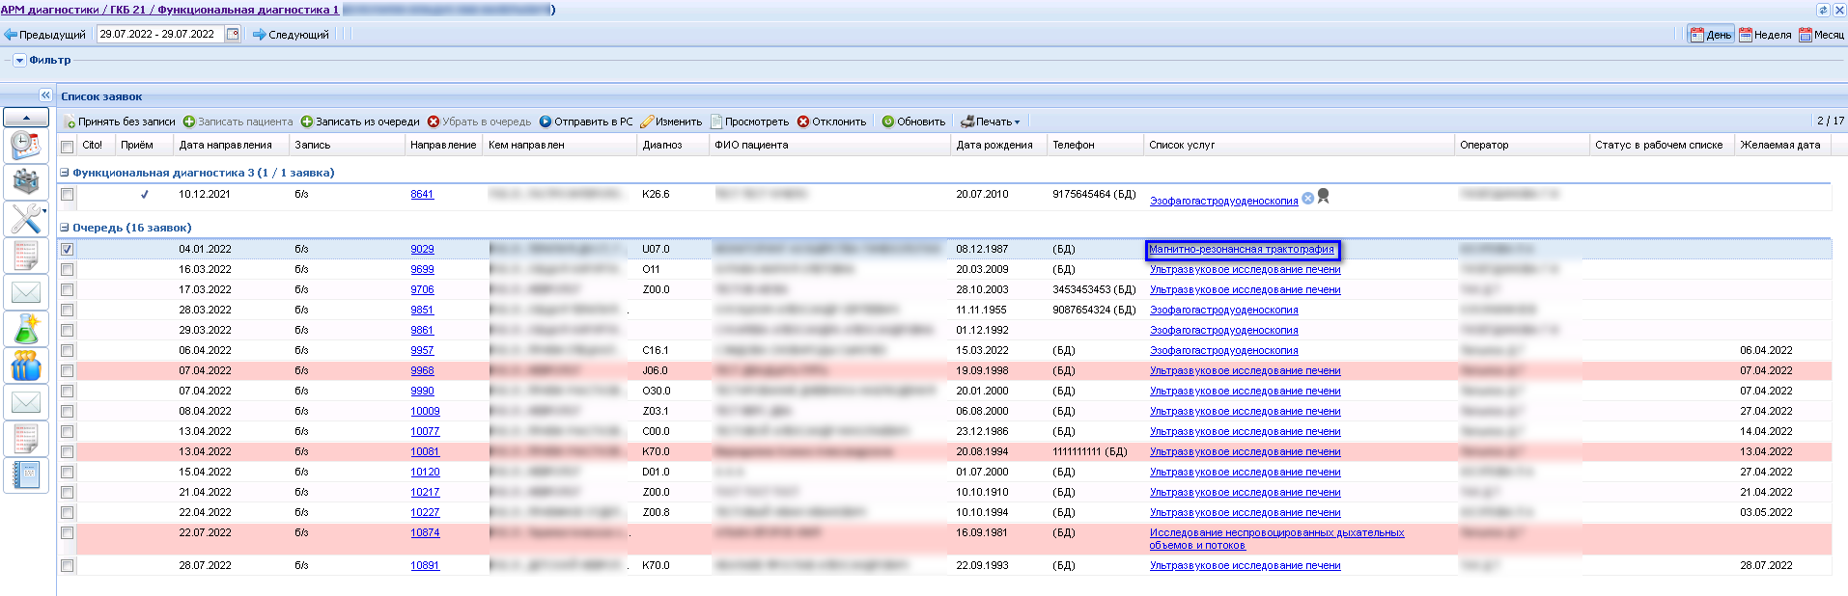
Figure 1 Выбор услуги в рабочем журнале АРМ

- отобразится форма "Результат выполнения услуги";
- заполните обязательные поля формы, укажите результат (подробнее см. справку "Результат выполнения услуги");
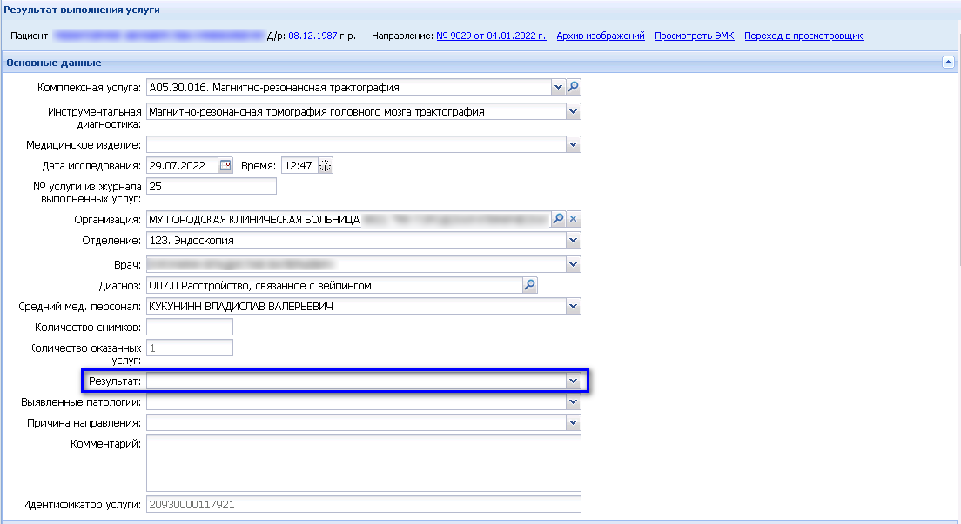
Figure 2 Заполнение поля Результат

- нажмите кнопку "Выбрать шаблон" в разделе "Протокол";
- при появлении формы "Сохранение результатов" с сообщением: "Для правильной работы с шаблонами будет выполнено автоматическое сохранение результата" нажмите кнопку "Сохранить";
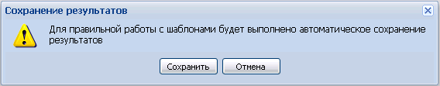
Figure 3 Сообщение о необходимости сохранения формы

- выберите шаблон из списка, нажмите кнопку "Выбрать";
- заполните шаблон в разделе "Протокол", укажите в нем заключение и рекомендации, назначения;
- нажмите кнопку "Сохранить" на форме "Результат выполнения услуги";
- повторно откройте форму "Результат выполнения услуг" – нажмите на ссылку с наименованием услуги в столбце "Список услуг";
- нажмите кнопку "Подписать документ" в разделе "Протокол";
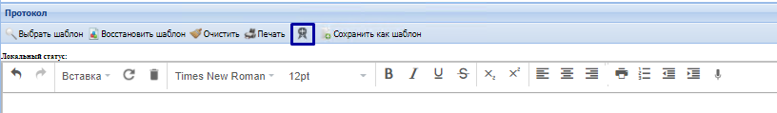
Figure 4 Расположение кнопки Подписать

- заполните поля "Роль при подписании", "Сотрудник и его должность", "Сертификат" на форме "Подписание данных ЭП", если они не были заполнены по умолчанию нужными значениями;
- нажмите кнопку "Подписать";
- введите пин-код (или пароль), нажмите кнопку "Ок";
- нажмите кнопку "Сохранить";
- протокол инструментального исследования подписан ЭП врача в АРМ диагностика;
- сработал триггер "Выявление диагностических исследований" (ТТ2). Сформирован СЭМД "Протокол инструментального исследования".
П р и м е ч а н и е – Также СЭМД "Протокол инструментального исследования" формируется при срабатывании следующих триггерных точек:

  - "Выявление диспансерного наблюдения" (ТТ6) – СЭМД формируется после подписания контрольной карты диспансерного наблюдения, если при оформлении ТАП или КВС пациенту установлен диагноз, требующий диспансерного наблюдения, и были оказаны диагностические услуги (подробнее см. справку "Триггер 6. Выявление диспансерного наблюдения. Интеграция с ВИМИС Профилактическая медицина");
  - "Выявление профилактического медицинского осмотра и диспансеризации взрослого населения" (ТТ10) – СЭМД формируется, если в рамках прохождения профилактического медицинского осмотра или диспансеризации взрослого населения были оказаны диагностические услуги (подробнее см. справку "Триггер 10. Выявление профилактического медицинского осмотра и диспансеризации взрослого населения. Интеграция с ВИМИС Профилактическая медицина");
  - "Выявление профилактического медицинского осмотра несовершеннолетнего" (ТТ11) – СЭМД формируется, если в рамках случая профилактического медицинского осмотра несовершеннолетнего были оказаны диагностические услуги (подробнее см. справку "Триггер 11. Выявление профилактического медицинского осмотра несовершеннолетнего");
  - "Выявление факта необходимости постановки на диспансерное наблюдение" (ТТ12) – СЭМД формируется, если при оформлении ТАП или КВС установлен установлен диагноз, требующий диспансерного наблюдения, и по назначенному в рамках ТАП или КВС направлению на инструментальную диагностику оформлен протокол услуги (подробнее см. справку "Триггер 12. Выявление факта необходимости постановки на диспансерное наблюдение. Интеграция с ВИМИС Профилактическая медицина");
  - "Выявление углубленной диспансеризации" (ТТ18) – СЭМД формируется, если в рамках углубленной диспансеризации были оказаны диагностические услуги (подробнее см. справку "Триггер 18. Выявление углубленной диспансеризации. Интеграция с ВИМИС Профилактическая медицина").
СЭМД "Протокол инструментального исследования" доступен для просмотра в АРМ администратора МО в виде xml-текста на форме "Журнал документов для ВИМИС" (подробнее о работе с формой "Журнал документов для ВИМИС" см. справку "Журнал документов для ВИМИС").
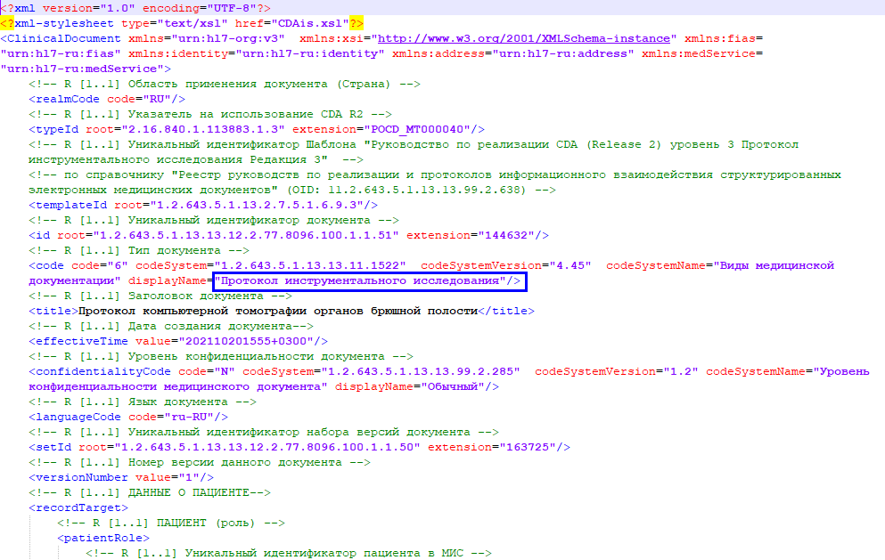
Figure 5 XML-текст СЭМД Протокол инструментального исследования

СЭМД Протокол лабораторного исследования. ВИМИС АКиНЕО

Общая информация
"СЭМД Протокол лабораторного исследования" в Системе соответствует СЭМД "Протокол лабораторного исследования" (код СЭМД 1.2.643.5.1.13.2.7.5.1.7), редакция 4.
"СЭМД Протокол лабораторного исследования" формируется в Системе при срабатывании следующих триггерных точек:
- ТТ1 "Выявление приема (осмотра) врачом-специалистом";
- ТТ2 "Выявление диагностических исследований";
- ТТ5 Выявление госпитализации (получение пациентом медицинской помощи в условиях стационара (дневного стационара);
- ТТ8 Выявление факта завершения беременности;
- ТТ19 Выявление факта постановки на учет по беременности;
- ТТ26 "Выявление факта подготовки к применению вспомогательных репродуктивных технологий";
- ТТ27 Выявление факта применения вспомогательных репродуктивных технологий.

Формирование СЭМД
Для формирования "СЭМД Протокол лабораторного исследования" выполните следующие действия:
- авторизуйтесь под учетной записью пользователя, имеющего доступ в АРМ врача поликлиники, перейдите в АРМ врача поликлиники;
- откройте ЭМК пациента, для которого сработала одна из триггерных точек;
- перейдите в случай амбулаторного лечения в рамках которого сработала одна из триггерных точек;
- нажмите кнопку "Лабораторная диагностика" в разделе "Назначения и направления". Отобразится форма выбора услуги;
- выберите услугу через поле поиска. Добавится услуга;
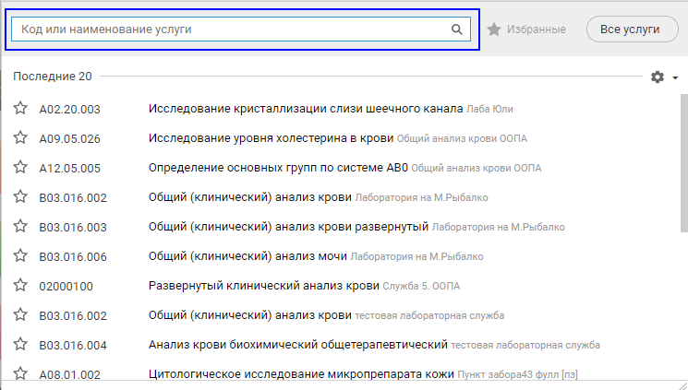
- нажмите кнопку "Требуется запись" для созданной услуги. Отобразится форма "Детализация назначений";
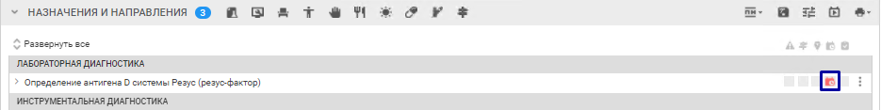
Figure 6 Кнопка Требуется запись

- выберите свободную дату и время на форме "Детализация назначений", если есть расписание на диагностическую службу;
- иначе нажмите кнопку "Поставить в очередь" на форме "Нет расписания". Отобразится форма "Параметры исследований";
- заполнить поля формы "Параметры исследований", нажмите кнопку "Назначить";
- закрыть форму "Детализация назначений";
- авторизуйтесь под учетной записью пользователя, имеющего доступ в АРМ лаборанта, перейдите в АРМ лаборанта;
- выделите созданную заявку и нажмите кнопку "Взять пробы". Заявка отобразится на вкладке "В работе";
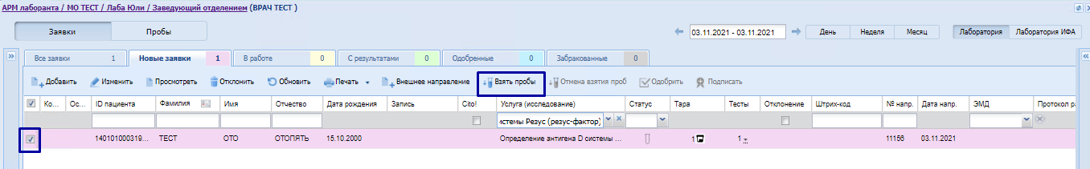
Figure 7 Кнопка Взять пробы

- установите переключатель в положение "Пробы", перейдите на вкладку "Все пробы";
- выделите пробу и нажмите кнопку "Выбрать анализатор" в контекстном меню;
- выберите ручные методики и нажмите кнопку "Применить";
- установите переключатель в положение "Заявки", перейдите на вкладку "В работе";
- выберите заявку и нажмите дважды. Отобразится форма "Заявка на лабораторное исследование";
- выделите строку с пробой и нажмите в поле "Результат" в строке с лабораторным исследованием;
- введите значение результата и нажмите кнопку "Одобрить";
- нажмите кнопку "Сохранить" формы "Заявка на лабораторное исследование". Заявка отобразится на вкладке "Одобренные";
- выделите заявку и нажмите кнопку "Подписать". Отобразится форма "Подписание данных ЭП";
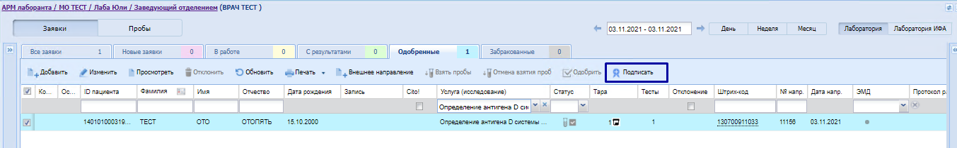
Figure 8 Кнопка Подписать

- заполните поля формы "Подписание данных ЭП", если они не были заполнены подходящими значениями по умолчанию:
  - "Роль при подписании";
  - "Сотрудник и его должность";
  - "Сертификат";
- нажмите кнопку "Подписать";
- протокол лабораторного исследования подписан ЭП. Сработал триггер "Выявление диагностических исследований" (ТТ2).
Сформирован СЭМД "Протокол лабораторного исследования", редакция 4, (код СЭМД 1.2.643.5.1.13.2.7.5.1.7).

Просмотр СЭМД
Просмотр xml-разметки СЭМД доступен на форме "Журнал документов для ВИМИС" (подробнее о работе с формой см. в справке "Журнал документов для ВИМИС").
Для просмотра xml-разметки СЭМД необходимо совершить следующие действия:
- авторизуйтесь под учетной записью пользователя, имеющего доступ в АРМ администратора МО, перейдите в АРМ администратора МО;
- нажмите кнопку "Региональный РЭМД" боковой панели АРМ и выберите пункт "Журнал документов для ВИМИС";
- заполните поля в разделе "Фильтры":
  - подраздел "Основная":
    - "Дата создания документа" – укажите дату создания протокола лабораторного исследования;
    - "Профиль ВИМИС" – выберите значение "ВИМИС "Акушерство, гинекология и неонатология";
    - "Тип СМС" – выберите значение "СЭМД Протокол лабораторного исследования";
  - подраздел "Пациент":
    - "ФИО пациента" – укажите пациента, для которого создавался протокол лабораторного исследования;
- нажмите кнопку "Найти";
- выделите запись с найденным СЭМД и выберите последнюю версию документа в области "Версия документа" на форме "Журнал документов для ВИМИС";
- нажмите на ссылку в столбце "Запрос".
Отобразится xml-текст (в кодировке HL7 CDA R2) СЭМД "Протокол лабораторного исследования", редакция 4, (код СЭМД 1.2.643.5.1.13.2.7.5.1.7).
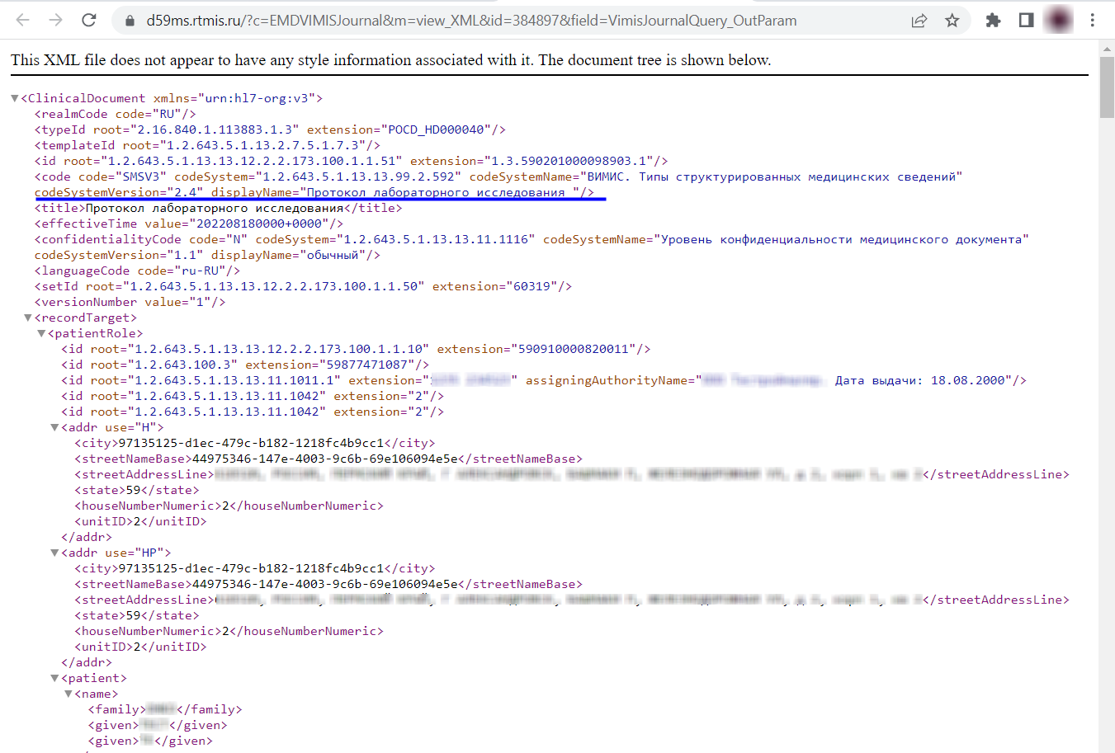
Figure 9 Вид xml-разметки СЭМД

СЭМД beta-версии Направление для проведения программы экстракорпорального оплодотворения и (или) переноса криоконсервированных эмбрионов в рамках территориальной программы обязательного медицинского страхования
Editing

Общая информация
СЭМД beta-версии "Направление для проведения программы экстракорпорального оплодотворения и (или) переноса криоконсервированных эмбрионов в рамках территориальной программы обязательного медицинского страхования" (код "104" по справочнику 1.2.643.5.1.13.13.11.1522) в Системе соответствует СЭМД "Направление на программу ВРТ".
СЭМД beta-версии "Направление для проведения программы экстракорпорального оплодотворения и (или) переноса криоконсервированных эмбрионов в рамках территориальной программы обязательного медицинского страхования" (код "104" по справочнику 1.2.643.5.1.13.13.11.1522) формируется в Системе при срабатывании следующей триггерной точки: ТТ26 "Выявление факта подготовки к применению вспомогательных репродуктивных технологий".

Формирование СЭМД
Для формирования СЭМД beta-версии "Направление для проведения программы экстракорпорального оплодотворения и (или) переноса криоконсервированных эмбрионов в рамках территориальной программы обязательного медицинского страхования" выполните следующие действия:
- перейдите в АРМ врача поликлиники;
- нажмите кнопку "Принять без записи" на панели управления списком пациентов;
- введите данные для поиска пациента в поля панели фильтров формы "Человек: Поиск" и нажмите кнопку "Найти";
- выделите запись о пациенте и нажмите кнопку "Выбрать";
- нажмите кнопку "Создать новый случай АПЛ" на панели управления ЭМК пациента;
- заполните обязательные (выделенные особо) и необязательные поля (при необходимости) на вкладке посещения в рамках случая АПЛ. Укажите диагноз, относящийся к беременности, родам и послеродовым состояниям (диагноз группы O или Z ) в поле "Основной диагноз";
- перейдите в раздел "Назначения и направления" и нажмите кнопку "Добавить" напротив наименования подраздела "Общие направления";
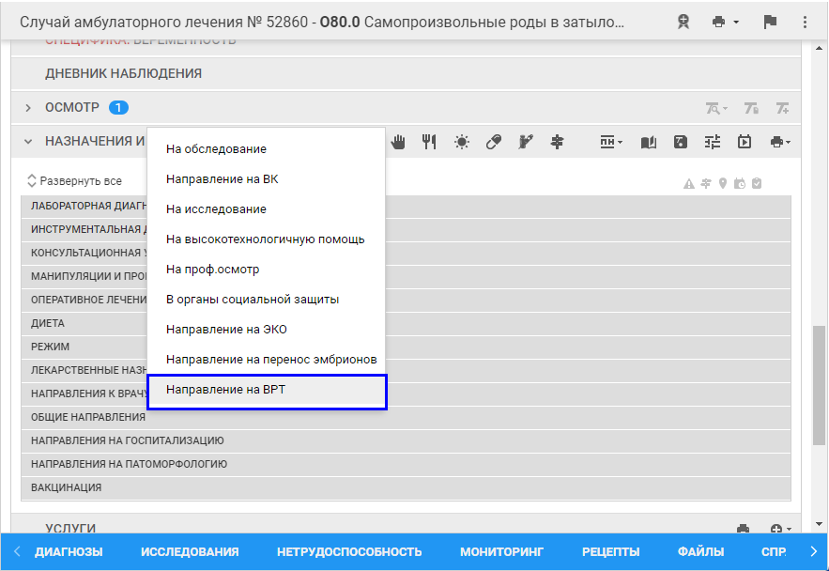
Figure 10 Выбор направления

- выберите пункт "Направление на ВРТ". Отобразится форма "Направление на ВРТ: Добавление";
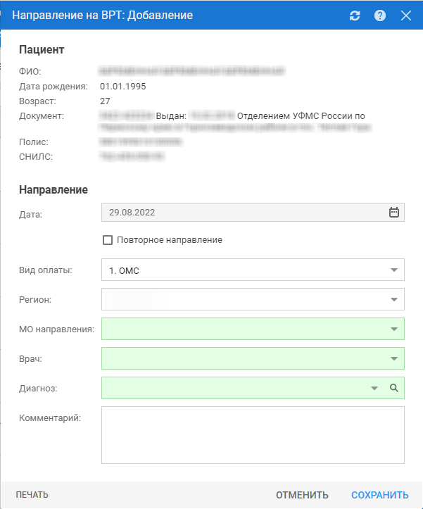
Figure 11 Форма Направление на ВРТ в режиме добавления

- заполните обязательные (выделенные особо) и необязательные поля (при необходимости) формы. Нажмите кнопку "Сохранить".
Направление на ВРТ сохранится и отобразится в подразделе "Общие направления" раздела "Назначения и направления".
На данном этапе срабатывает триггер "Выявление факта подготовки к применению вспомогательных репродуктивных технологий" (ТТ 26) и формируется СЭМД beta-версии "Направление для проведения программы экстракорпорального оплодотворения и (или) переноса криоконсервированных эмбрионов в рамках территориальной программы обязательного медицинского страхования" (код "104" по справочнику 1.2.643.5.1.13.13.11.1522).

Просмотр СЭМД
Просмотр xml-разметки СЭМД доступен на форме "Журнал документов для ВИМИС" (подробнее о работе с формой см. в справке "Журнал документов для ВИМИС")
Для просмотра xml-разметки СЭМД необходимо совершить следующие действия:
- перейдите в АРМ администратора МО;
- нажмите кнопку "Региональный РЭМД" боковой панели АРМ и выберите пункт "ВИМИС. Журнал документов";
- заполните поля в разделе "Фильтры":
  - подраздел "Основная":
    - "Дата создания документа" – укажите дату создания направления на ВРТ;
    - "Профиль ВИМИС" – выберите значение "ВИМИС "Акушерство, гинекология и неонатология";
    - "Тип СМС" – выберите значение "Направление на программу ВРТ";
  - подраздел "Пациент":
    - "ФИО пациента" – укажите пациента, для которого создавалось направление на ВРТ;
- нажмите кнопку "Найти";
- выделите запись с найденным СЭМД и выберите последнюю версию документа в области "Версия документа" на форме "Журнал документов для ВИМИС";
- нажмите на ссылку в столбце "Запрос".
Отобразится xml-текст (в кодировке HL7 CDA R2) СЭМД beta-версии "Направление для проведения программы экстракорпорального оплодотворения и (или) переноса криоконсервированных эмбрионов в рамках территориальной программы обязательного медицинского страхования" (код "104" по справочнику 1.2.643.5.1.13.13.11.1522).
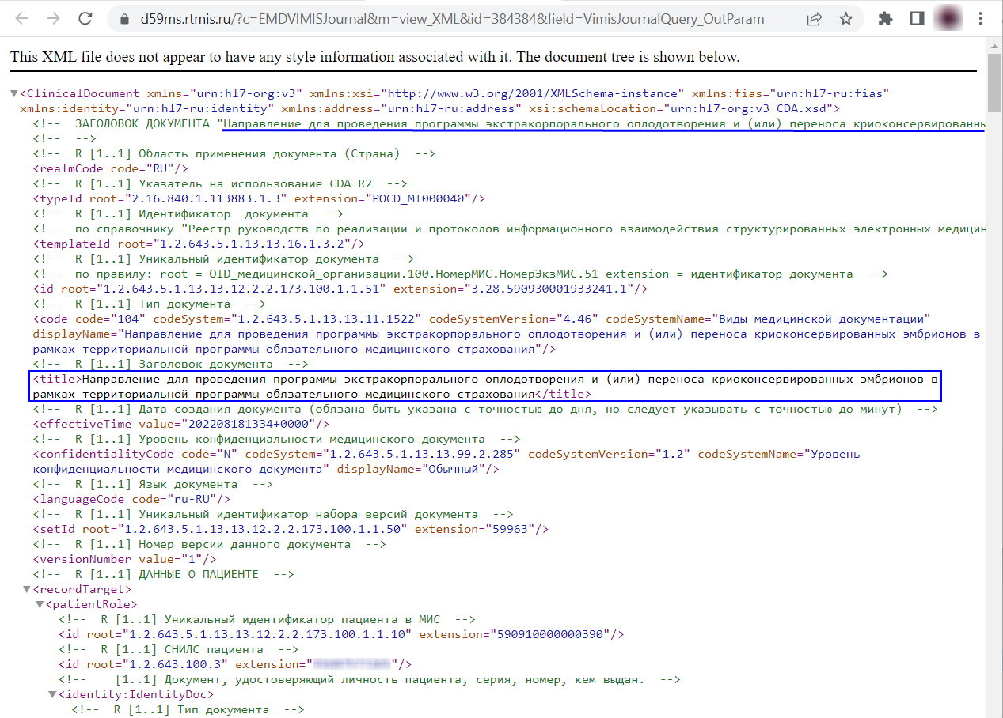
Figure 12 Вид xml-разметки СЭМД

СЭМД Медицинское свидетельство о перинатальной смерти (CDA) (код СЭМД 1.2.643.5.1.13.2.7.5.1.14). Редакция 2

Формирование СЭМД
В Системе реализована возможность по формированию СЭМД "Медицинское свидетельство о перинатальной смерти" формы 106-2/у (OID документа 1.2.643.5.1.13.2.7.5.1.14 по НСИ 1.2.643.5.1.13.13.11.1522) редакции 2 в формате.xml (в кодировке HL7 CDA R2).
Формирование СЭМД выполняется в соответствии с руководством по реализации, размещенном на портале оперативного взаимодействия участников ЕГИСЗ (https://portal.egisz.rosminzdrav.ru/materials).
Краткая последовательность действий пользователя АРМ врача стационара для формирования СЭМД "Медицинское свидетельство о перинатальной смерти" и его корректной отправки в РЭМД ЕГИСЗ:
П р и м е ч а н и е – Формирование медицинского свидетельства о смерти доступно пользователю, которому предоставлена группа прав "Мед. свидетельства" (подробнее о настройке группы прав см. в справке "Группы и права").
- в главном меню АРМ врача стационара нажмите кнопку "Документы", выберите пункты "Свидетельства" и "Свидетельства о перинатальной смерти";
Интерфейс 2.0
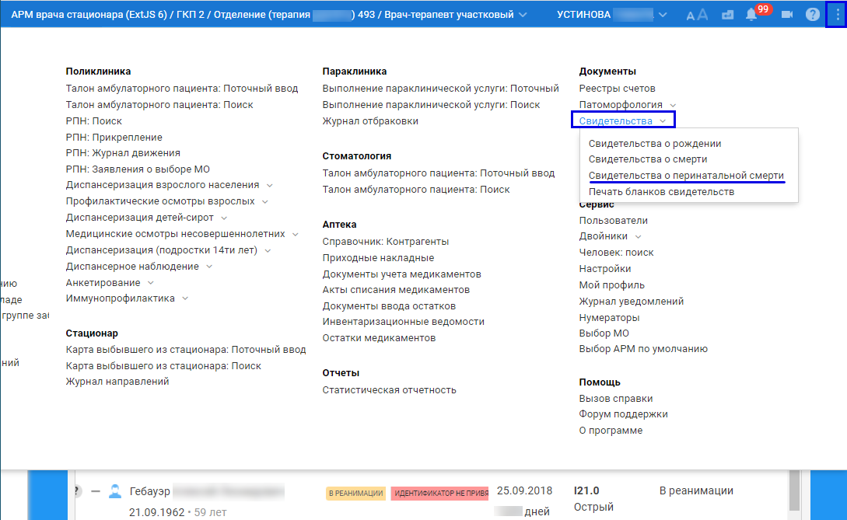
Figure 13 Выбор пункта Свидетельства о перинатальной смерти
Интерфейс 1.0
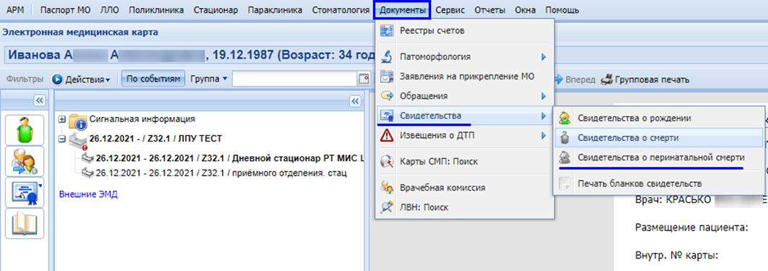
Figure 14 Выбор пункта Свидетельства о перинатальной смерти

- отобразится форма "Медсвидетельства о перинатальной смерти". Нажмите кнопку "Добавить" на панели управления;
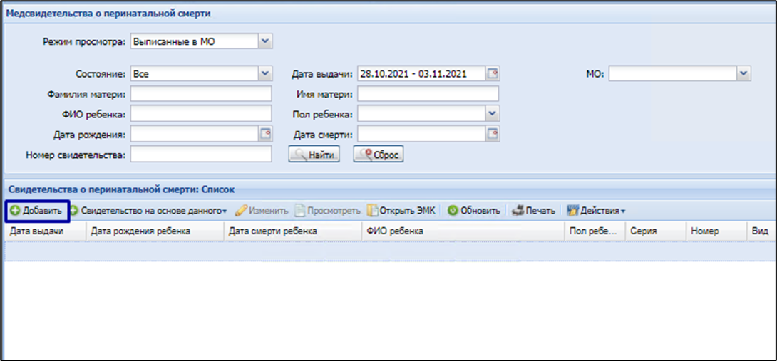
Figure 15 Медсвидетельства о перинатальной смерти

- отобразится форма выбора "Человек: Поиск" (подробнее о работе с формой см. в справке "Человек. Поиск"). Введите критерии поиска и нажмите кнопку "Найти". Выберите пациента и нажмите кнопку "Выбрать";
- отобразится форма "Свидетельство о перинатальной смерти: Добавление", заполните поля на вкладке "0. Данные о пациенте":
  - "Номер" – нажать на нумератор "+" для заполнения;
  - "Вид свидетельства" – выберите значение в выпадающем списке;
  - "Дата, время смерти" – обязательно к заполнению, если поле "Неуточ. дата смерти" не заполнено, и если в поле "Период смерти" выбран вариант "Умер на 1-й неделе жизни";
  - "Отделение";
  - "Смерть наступила";
  - "Пол ребенка";
  - "Роды принял";
  - "Масса при рождении (г)";
  - "Рост при рождении (см)";
  - "Смерть произошла";
  - блок "Сведения о матери": "Занятость"; "Образование"; "Семейное положение"; "Которые роды"; "Который ребенок";
  - перейдите на вкладку "1. Заключение". Заполните поля: "Причина смерти"; "Основное заболевание ребенка"; "Алфавитный указатель к МКБ-10 (Основное заболевание ребенка)" – выбрать значение в выпадающем списке поля; "Причина смерти установлена"; "На основании";
  - блок "Получатель": "ФИО"; "Документ (серия, номер, кем выдан); "Отношение к ребенку"; "Дата получения свидетельства"; "Форма получения свидетельства".
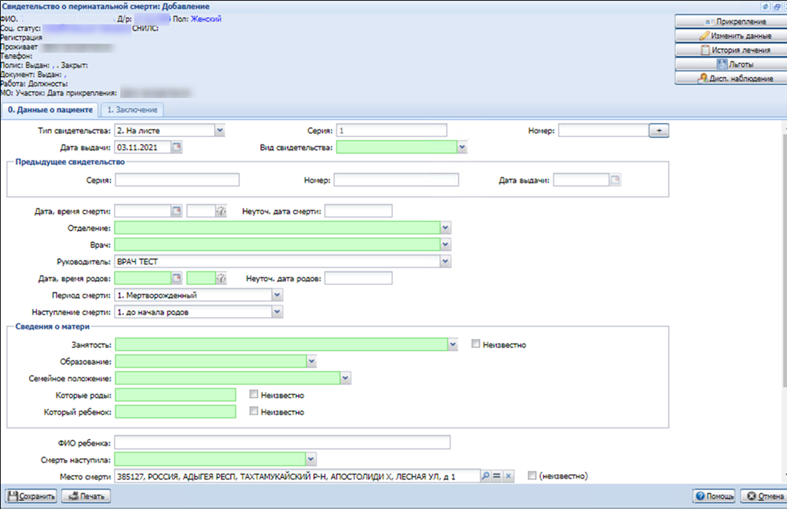
Figure 16 Свидетельство о перинатальной смерти: Добавление

- перейдите на вкладку "1. Заключение". Заполните поля:
  - "Причина смерти";
  - "Основное заболевание ребенка";
  - "Алфавитный указатель к МКБ-10 (Основное заболевание ребенка)" – выберите значение в выпадающем списке поля;
  - "Причина смерти установлена"; "На основании";
  - блок "Получатель": "Ф.И.О."; "Документ (серия, номер, кем выдан); "Отношение к ребенку"; "Дата получения свидетельства"; "Форма получения свидетельства";
  - блок "Проверка свидетельств": "Врач, проверивший свидетельство"; "Дата проверки";
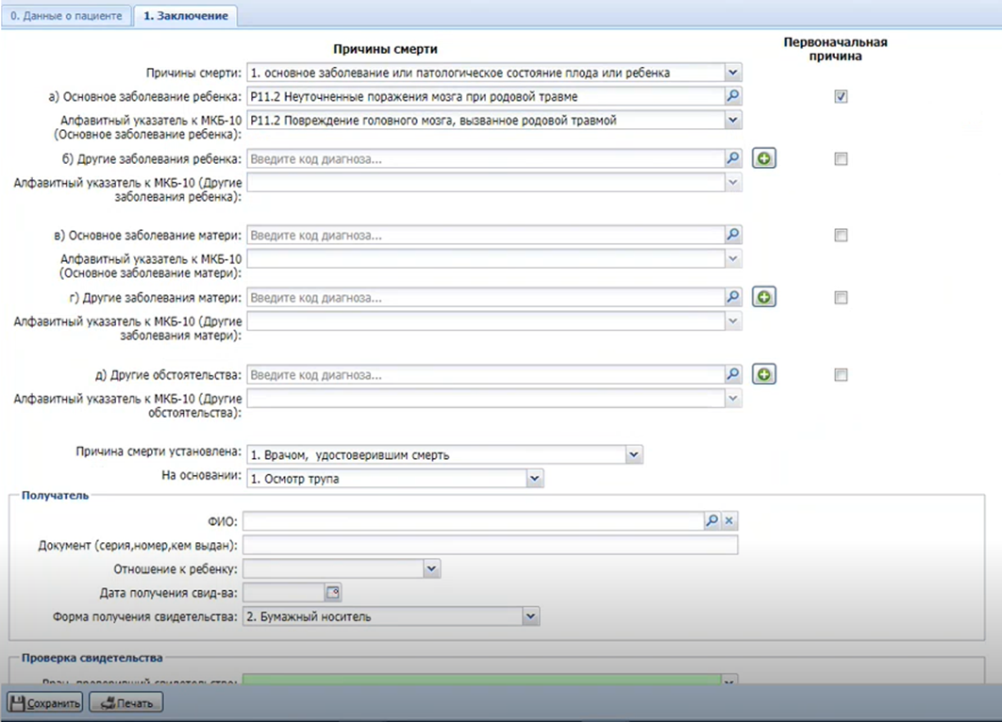
Figure 17 Заполнение вкладки 1. Заключение

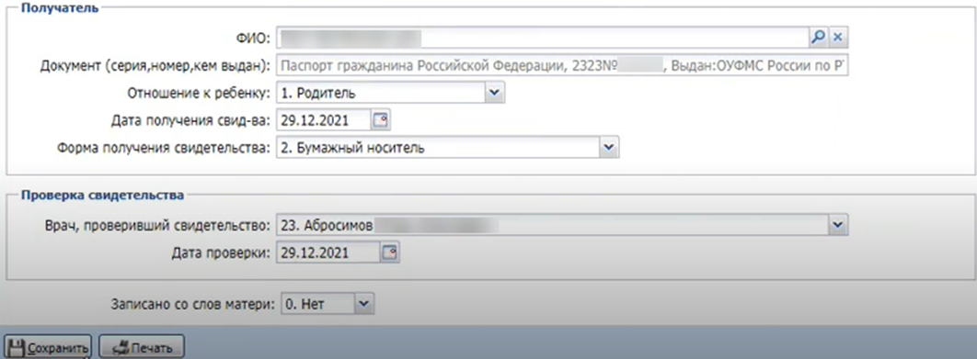
Figure 18 Заполнение вкладки 1. Заключение

- нажмите кнопку "Сохранить". Свидетельство будет сохранено и отобразится в списке свидетельств на форме "Медсвидетельства о перинатальной смерти";
- далее медицинское свидетельство о перинатальной смерти должны подписать:
  - медицинский специалист, указанный в поле "Врач" на форме "Свидетельство о перинатальной смерти: Добавление/Редактирование";
  - заведующий отделением МО, в котором выписано свидетельство о перинатальной смерти.
- для подписания свидетельства выделите его в списке свидетельств о перинатальной смерти, нажмите кнопку "Действия" и выберите пункт "Подписать";
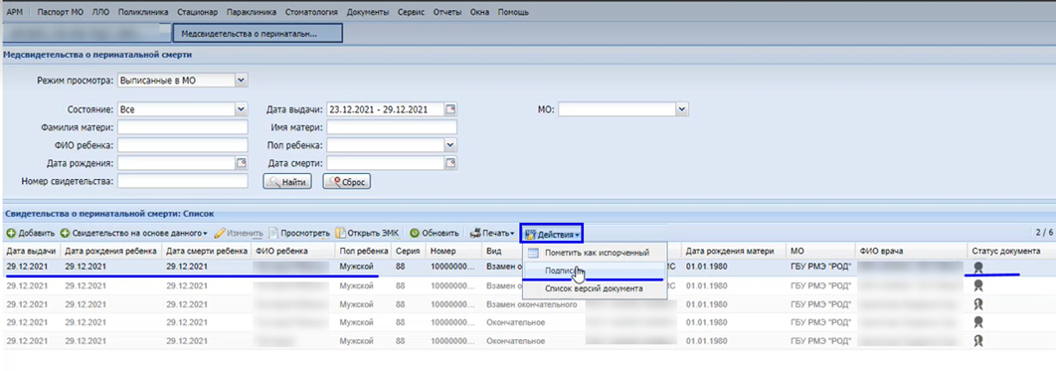
Figure 19 Вызов функции подписания медсвидетельства ЭП

- отобразится форма "Подписание данных ЭП". Заполните поля "Роль при подписании", "Сотрудник и его должность", "Сертификат" на форме "Подписание данных ЭП", если они не были заполнены по умолчанию нужными значениями;
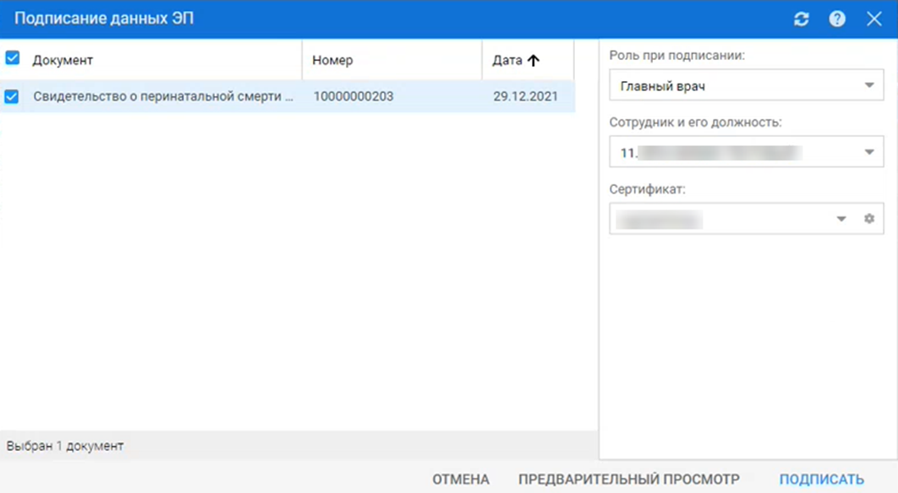
Figure 20 Подписание данных ЭП

- нажмите кнопку "Подписать" на форме "Подписание данных ЭП". Отобразится форма "ПИН-код" (или аналогичная ей), если сертификат ЭП защищен вводом пароля;
- введите пин-код (или пароль), нажмите кнопку "Ок". Будет подписано медсвидетельство (подробнее о процедуре подписания документов приведено в справке "Электронная подпись").
П р и м е ч а н и е – Если сотрудник одновременно является врачом и заведующим (руководителем), то он подписывает документ дважды с использованием одного сертификата ЭП. При подписании необходимо выбрать соответствующую роль на форме "Подписание данных ЭП". После установки первой ЭП его индикатор сменится на , после установки второй ЭП – на .
На данном этапе сформируется СЭМД медицинского свидетельства о перинатальной смерти. Для отправки сформированного СЭМД в РЭМД ЕГИСЗ медицинское свидетельство о перинатальной смерти необходимо подписать с использованием ЭП от лица МО. Подробнее о подписании от лица МО описано в справке "Подписание СЭМД от лица МО".
П р и м е ч а н и е – В РЭМД ЕГИСЗ передаются медицинские свидетельства о перинатальной смерти, которые не были переданы ранее и не имеют отметки "Испорчено".
Выше приведен примерный сценарий по формированию свидетельства о перинатальной смерти. Подробно о добавлении свидетельства о перинатальной смерти описано в справке "Добавление свидетельства о перинатальной смерти".

Просмотр СЭМД
Пользователю на форме "Подписание данных ЭП" предоставляется возможность просмотреть проект формируемого СЭМД:
- чтобы увидеть формализованное отображение СЭМД, на форме нажмите кнопку "Предварительный просмотр". Проект формализованного СЭМД откроется в отдельной вкладке браузера;
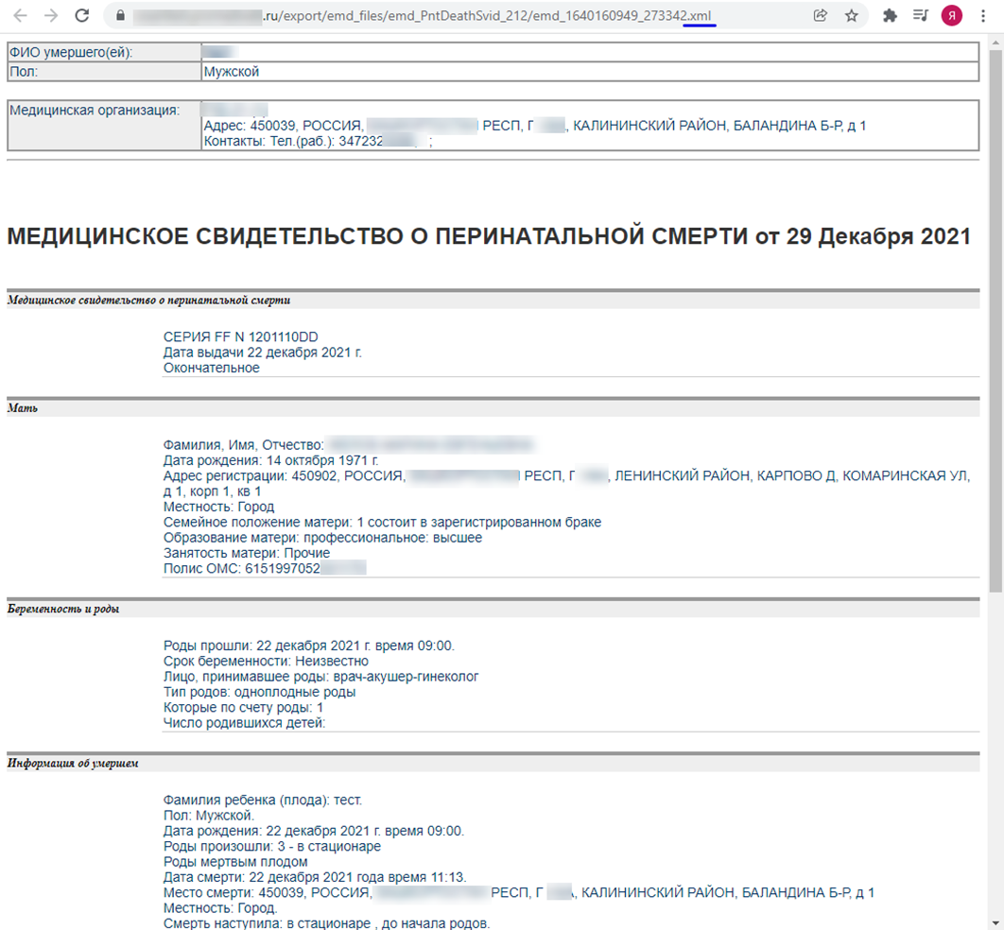
Figure 21 Формализованное отображение СЭМД медсвидетельства о перинатальной смерти

- чтобы увидеть .xml-разметку СЭМД, на формализованном СЭМД вызовите контекстное меню и выберите в нем пункт для отображения кода страницы.
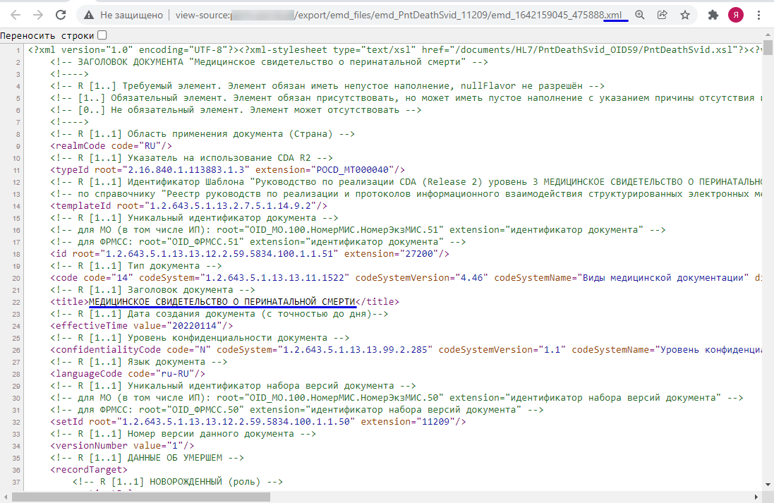
Figure 22 .xml-разметка СЭМД

Некоторые сведения о СЭМД:
- дата выдачи свидетельства указывается с точностью до даты;
- серия свидетельства включает в кодовое обозначение субъекта Российской Федерации (РФ) в соответствии с ОКАТО;
- номер свидетельства формируется как сквозной, по первой цифре можно определить вид медицинского документа: номер свидетельства начинается на "3", номер документа, подтверждающего содержание свидетельства в форме электронного документа, – на номер "4";
- в СЭМД секция "Получатель медицинского свидетельства о смерти" необязательная. Если секция заполняется, то обязательно наличие в ней данных:
  - тип родственной или иной связи;
  - фамилия, имя получателя;
  - документ, удостоверяющий личность получателя, его номер, дата выдачи;
- в блоке с информацией об адресе:
  - поле для места рождения новорожденного заполняется следующим образом: если ребенок не мертворожденный, указывается адрес медицинской организации (МО) родоразрешения; если этих данных в Системе нет, то значение передается как "неизвестно";
  - адрес МО, адрес МО автора свидетельства, адрес МО-владельца свидетельства, адрес лица, придавшего юридическую силу свидетельству, адрес врача, ответственного за проверку правильности заполнения свидетельства, адрес умершего, адрес смерти, адрес матери умершего обязательно должны содержать код субъекта РФ (в два символа) согласно федеральному справочнику. Улица указывается согласно Федеральной информационной адресной системе (ФИАС). При наличии информации в Системе в адресе может быть передана информация о номере дома, почтовом индексе;
- в СЭМД вместе с прочей информацией содержатся сведения о наличии в Системе согласия пациента на формирование медицинского свидетельства о смерти в форме электронного документа;
- серия и номер полиса обязательного медицинского страхования матери умершего .xml-разметке СЭМД указывается слитно (без пробелов).

СЭМД Медицинское свидетельство о смерти (CDA). Редакция 5
СЭМД "Медицинское свидетельство о смерти (CDA)" (код СЭМД 1.2.643.5.1.13.2.7.5.1.13) редакции 5 может быть сформирован по ТТ15 "Выявление факта смерти пациента". Подробнее о ТТ15 см. справку "Триггер 15. Выявление факта смерти пациента. Интеграция с ВИМИС АКиНЕО".
Формирование СЭМД доступно пользователю, соответствующему обоим условиям:
- добавлена группа прав доступа "Мед.свидетельства". Подробнее см. справку "Группы и права";
- настроена ЭП. Подробнее см. справку "Электронная подпись".
Рассмотрим формирование СЭМД Медицинское свидетельство о смерти (CDA) на примере действий пользователя АРМ врача стационара (врача-акушера-гинеколога). В примере приводится ситуация при следующих начальных условиях:
- для пациентки открыт стационарный случай лечения с одним из диагнозов МКБ-10 группы О или Z (подробнее см. справку "АРМ врача стационара"/"АРМ врача стационара 2.0"). Пациентка числится в профильном отделении стационара, статус по пациентке "В отделении";
- на пациентку не оформлено медицинское свидетельство о смерти, пациентка не числится умершей.
Выполните следующие действия в АРМ врача стационара:
- найти запись о пациентке из начальных условий в журнале пациентов профильного отделения стационара, например, используя на панели фильтров журнала поле "ФИО";
- вызовите контекстное меню на записи о пациентке из начальных условий и выбрать в нем пункт "ЭМК";
- отобразится ЭМК пациентки, стационарный случай лечения, вкладка движения в профильном отделении стационара;
- перейдите на вкладку "Исход госпитализации" раздела "Движение" движения в профильном отделении стационара;
- заполните обязательные (выделенные особо) и необязательные (при необходимости) поля вкладки "Исход госпитализации", в том числе в поле "Исход госпитализации" выберите значение "3. Смерть". Нажмите кнопку "Сохранить изменения";
- перейдите на вкладку с журналом пациентов профильного отделения стационара. Нажмите кнопку "Обновить". В журнале запись о пациентке, по которой оформлен исход госпитализации в стационарном случае лечения "Смерть", не отобразится;
- нажмите кнопку "Свидетельство" на боковой панели и выберите пункт "о смерти" в открывшемся контекстном меню;
- отобразится форма "Медсвидетельства о смерти";
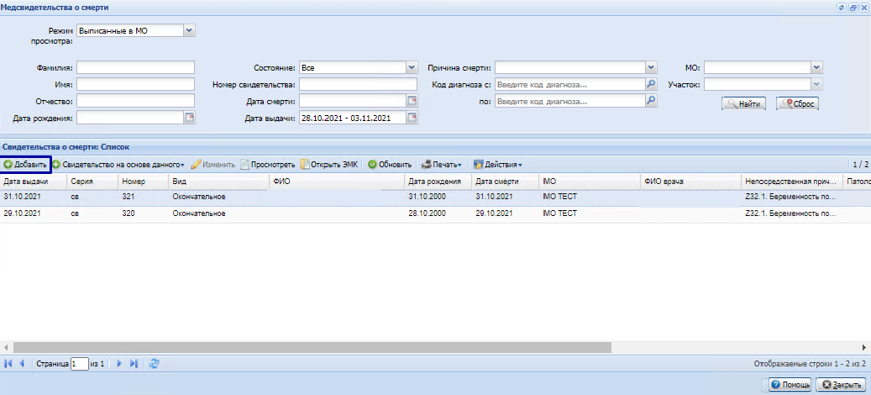
Figure 23 Форма Медсвидетельства о смерти

- нажмите кнопку "Добавить" на панели управления списком свидетельств о смерти. Отобразится форма выбора пациента (подробнее см. справку "Человек. Поиск");
- введите данные для поиска пациентки, по которой оформлен исход госпитализации "Смерть" в стационарном случае лечения, в поля панели фильтров формы "Человек: Поиск". Нажмите кнопку "Найти". Отобразятся записи, удовлетворяющие поисковому запросу, в списке формы. Выделите запись о пациентке и нажмите кнопку "Выбрать";
- отобразится форма "Свидетельство о смерти" в формате добавления;
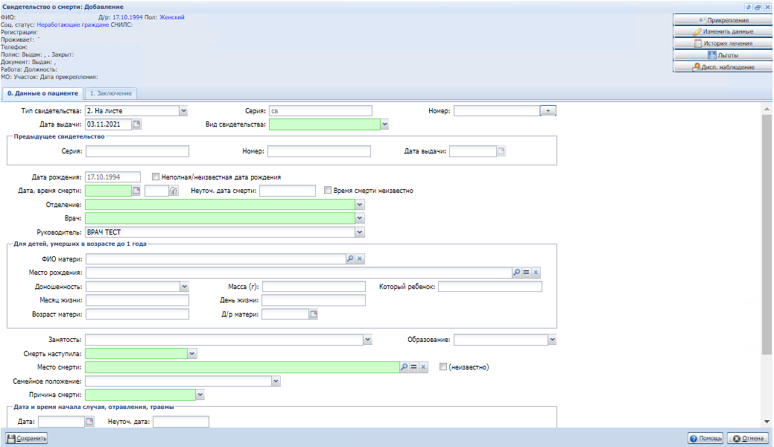
Figure 24 Форма Свидетельство о смерти: Добавление

- заполните обязательные (выделенные особо) и необязательные (при необходимости) поля на вкладке "0. Данные о пациенте", в том числе:
  - "Номер" – нажать кнопку автоматической генерации номера, расположенную справа от кнопки;
  - "Вид свидетельства" – выбрать значение "1. Окончательное" в выпадающем списке поля;
  - "Дата, время смерти" – выбрать дату в календаре, указать время;
  - "Отделение" – убедиться, что поле заполнилось автоматически. Если нет – заполнить;
  - "Врач" – убедиться, что поле заполнилось автоматически. Если нет – заполнить;
  - "Место смерти" – нажать кнопку "Равно" для автоматической генерации адреса или ввести адрес, используя кнопку "Поиск", предусмотренную для поля;
  - "Причина смерти" – выбрать значение "1. от заболевания" в выпадающем списке поля;
- заполните обязательные (выделенные особо) и необязательные (при необходимости) поля на вкладке "1. Заключение", в том числе:
  - "Непосредственная причина смерти" - указать диагноз группы О или Z;
  - поля блока "Получатель";
- нажмите кнопку "Сохранить". Свидетельство сохранено и отобразится в списке свидетельств на форме "Медсвидетельства о смерти";
- выберите добавленное свидетельство в списке. Нажмите кнопку "Действия" на панели управления списком, выберите пункт "Подписать" открывшегося контекстного меню;
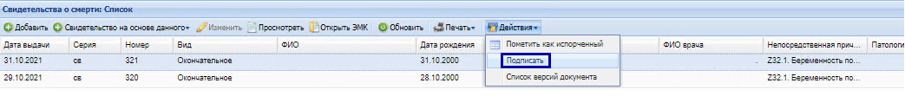
Figure 25 Пункт для подписания оформленного медицинского свидетельства о смерти

- отобразится форма "Подписание данных ЭП". Заполните следующие поля формы "Подписание данных ЭП", если они не были заполнены подходящими значениями по умолчанию:
  - "Роль при подписании";
  - "Сотрудник и его должность";
  - "Сертификат".
- нажмите кнопку "Подписать";
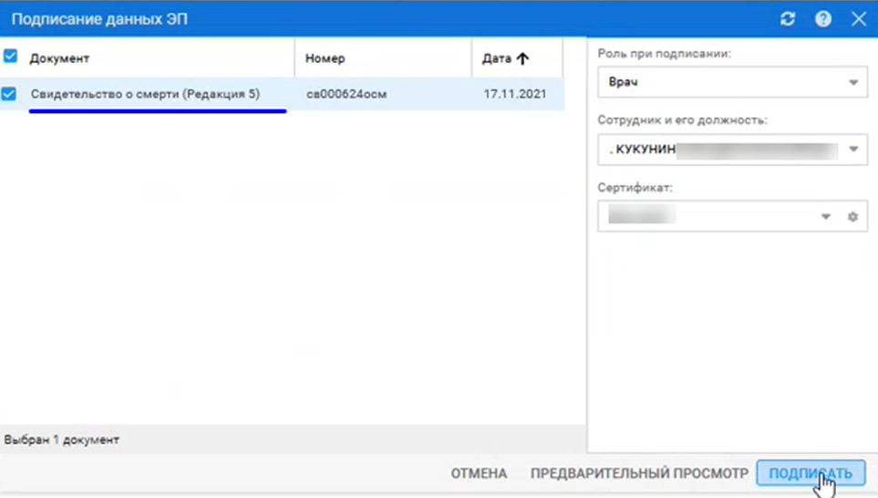
Figure 26 Подписание данных ЭП

- отобразится форма "ПИН-код" (или аналогичная ей), если сертификат ЭП защищен вводом пароля. Введите пин-код (или пароль), нажмите кнопку "Ок".
Медсвидетельство о смерти подписано.
Сработал триггер "Выявление факта смерти пациента" (ТТ15).
Сформирован СЭМД "Медицинское свидетельство о смерти (CDA)".

СЭМД Направление на консультацию и во вспомогательные кабинеты. ВИМИС АКиНЕО

Общая информация
"СЭМД Направление на консультацию и во вспомогательные кабинеты" в Системе соответствует СЭМД "Направление на консультацию и во вспомогательные кабинеты" (код СЭМД 1.2.643.5.1.13.13.14.57), редакция 1.
"СЭМД Направление на консультацию и во вспомогательные кабинеты" формируется в Системе при срабатывании следующих триггерных точек:
- ТТ1 "Выявление приема (осмотра) врачом-специалистом";
- ТТ2 "Выявление диагностических исследований";
- ТТ3 "Выявление направления на оказание медицинских услуг";
- ТТ5 "Выявление госпитализации (получение пациентом медицинской помощи в условиях стационара (дневного стационара)";
- ТТ8 "Выявление факта завершения беременности";
- ТТ19 "Выявление факта постановки на учет по беременности";
- ТТ26 "Выявление факта подготовки к применению вспомогательных репродуктивных технологий";
- ТТ27 "Выявление факта применения вспомогательных репродуктивных технологий".

Формирование СЭМД при срабатывании ТТ1, ТТ2, ТТ3
Для формирования "СЭМД Направление на консультацию и во вспомогательные кабинеты" выполните следующие действия:
- авторизуйтесь под учетной записью пользователя, имеющего доступ в АРМ врача поликлиники, перейдите в АРМ врача поликлиники;
- откройте ЭМК пациента, для которого сработала одна из триггерных точек;
- перейдите в случай амбулаторного лечения, в рамках которого сработала одна из триггерных точек;
- нажмите кнопку "Манипуляции и процедуры" в разделе "Назначения и направления". Отобразится форма выбора услуги;
- выберите услугу через поле поиска. Отобразится форма "Назначения: Манипуляции и процедуры";
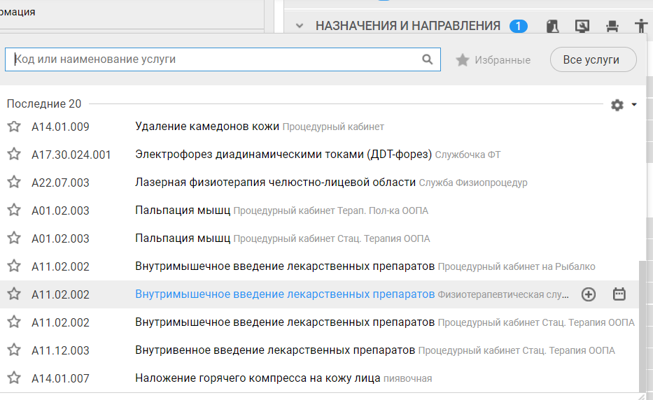
Figure 27 Выбор услуги через поле поиска

- заполните поля формы "Назначения: Манипуляции и процедуры";
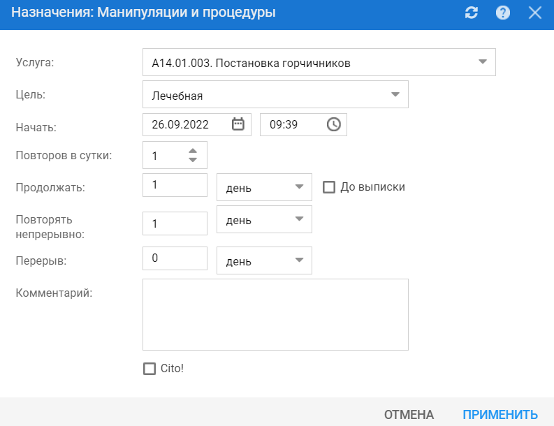
Figure 28 Назначения: Манипуляции и процедуры

- нажмите кнопку "Применить". Отобразится услуга в подразделе "Манипуляции и процедуры" раздела "Назначения и направления" случая амбулаторного лечения ЭМК пациента;
- нажмите кнопку "Требуется запись" напротив созданного направления. Отобразится форма "Детализация назначений" (при отсутствии расписания отобразится дополнительная форма "Нет расписания");
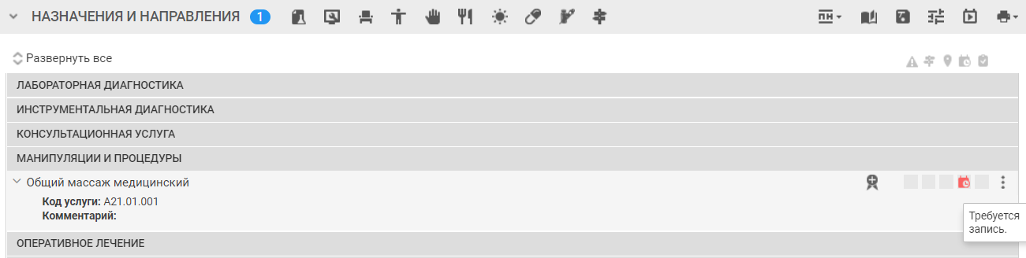
Figure 29 запись услуги

- выберите свободную дату и время на форме "Детализация назначений", если есть расписание на манипуляцию и процедуры, иначе нажмите кнопку "Поставить в очередь" на форме "Нет расписания";
- закройте форму "Детализация назначений". Назначения сохранились;
- нажмите кнопку "Подписать документ". Отобразится форма "Подписание данных ЭП" с документом "Направление на консультацию и во вспомогательные кабинеты";
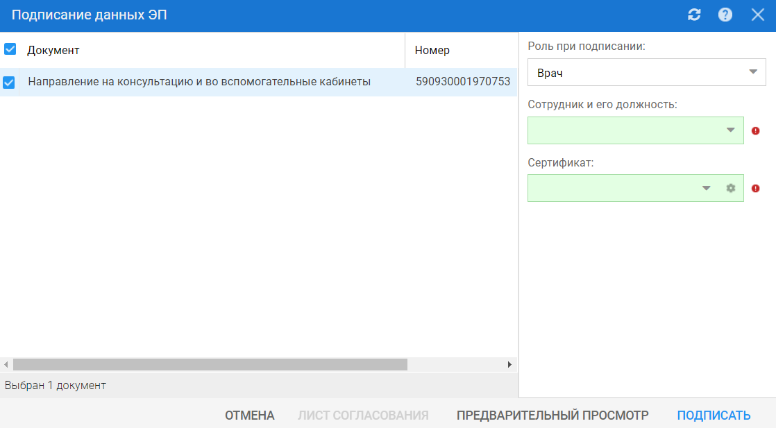
Figure 30 Подписание данных ЭП

- заполните поля формы "Подписание данных ЭП" (при необходимости);
  - "Роль при подписании";
  - "Сотрудник и его должность";
  - "Сертификат";
- нажмите кнопку "Подписать" на форме "Подписание данных ЭП". Отобразится форма "ПИН-код" (или аналогичная ей), если сертификат ЭП защищен вводом пароля;
- введите пин-код (или пароль) и нажмите кнопку "OK".
Сформирован и подписан "СЭМД Направление на консультацию и во вспомогательные кабинеты" (СЭМД "Направление на консультацию и во вспомогательные кабинеты" (код СЭМД 1.2.643.5.1.13.13.14.57), редакция 1).

Формирование СЭМД при срабатывании ТТ5
Для формирования СЭМД выполните следующие действия:
П р и м е ч а н и е – Для формирования СЭМД необходимо соблюсти следующие условия:
- учетная запись пользователя должна быть настроена для работы в АРМ врача стационара. Пользователю должна быть назначена группа прав "Операторы регистра по беременным" или "Операторы регионального регистра по беременным";
- учетная запись пользователя должна быть настроена для работы в АРМ администратора МО;
- пациент должен быть старше 14 лет;
- для пациента должен быть открыт случай стационарного лечения (с оформлением движения в профильном отделении стационара) при одном из условий:
  - если пациент НЕ состоял на контроле в ВИМИС "АКиНЕО" на момент госпитализации:
    - в случае стационарного лечения должен быть установлен диагноз группы "ВИМИС "АКиНЕО", не связанный с родоразрешением/завершением беременности (коды по МКБ-10: O03-O08, O60-O92, O94-O97, Z37), при одном из следующих условий:
      - при госпитализации;
      - в процессе обследования или лечения при оказании медицинской помощи в условиях стационара (дневного стационара);
    - после установки диагноза пациент должен быть включен в Регистр беременных. При добавлении записи в Регистр беременных для пациента в разделе "Сведения о беременности" должны быть заполнены:
      - анкета: как минимум подраздел "Основные сведения", желательно также указание группы крови и резус-фактора;
      - скрининг;
  - если на момент госпитализации пациент состоял на контроле в ВИМИС "АКиНЕО" и была включена в Регистр беременных, то во время госпитализации пациенту может быть установлен любой диагноз (даже не связанный с группой диагнозов ВИМИС "АКиНЕО"), кроме диагнозов, связанных с родоразрешением/завершением беременности (коды по МКБ-10: O03-O08, O60-O92, O94-O97, Z37).
- перейдите в АРМ врача стационара;
- выберите запись пациента, удовлетворяющей условиям срабатывания ТТ5 (указаны в примечании). Отобразится интерактивный документ "Случай стационарного лечения", рабочая область раздела "Движение";
- убедитесь, что в разделе "Движение" заполнены обязательные (выделенные особо) и необязательные (при необходимости) поля на вкладках:
  - "Основная информация";
  - "Оценка состояния пациента";
  - "Тарифы лечения";
- при необходимости заполните поля;
- перейдите в раздел "Направления" и нажмите кнопку "Добавить направление", оформленную в виде ссылки;
- выберите пункт "На консультацию". Отобразится форма "Мастер выписки направлений";
- выберите подразделение и врача для записи;
- нажмите кнопку "Записать", оформленную в виде ссылки, в строке с выбранным врачом. Отобразится окно для выбора даты и времени для записи;
- если для врача настроено расписание, то выберите подходящую дату и время для записи. Если для врача не настроено расписание, то нажмите "Поставить в очередь". Отобразится форма "Направление: Добавление";
- заполните поля на форме и нажмите кнопку "Сохранить". Форма "Направление: Добавление" закроется. Направление отобразится в разделе "Направления" случая стационарного лечения;
- нажмите кнопку "Подписать документ" в строке направления. Отобразится форма "Подписание данных ЭП";
- заполните поля:
  - "Роль при подписании";
  - "Сотрудник и его должность";
  - "Сертификат",

если они не были заполнены по умолчанию подходящими значениями.
- нажмите кнопку "Подписать". Отобразится форма "ПИН-код" (или аналогичная ей), если сертификат ЭП защищен вводом пароля;
- введите пин-код (или пароль) и нажмите кнопку "Ок".
На данном этапе сформируется СЭМД "Направление на консультацию и во вспомогательные кабинеты" (код СЭМД 1.2.643.5.1.13.13.14.57), редакция 1.

Формирование СЭМД при срабатывании ТТ8

При изменении/закрытии случая КВС, когда диагноз связан c родоразрешением
П р и м е ч а н и е – Для формирования СЭМД необходимо соблюсти следующие условия:
- учетная запись пользователя должна быть настроена для работы в АРМ врача стационара;
- учетная запись пользователя должна быть настроена для работы в АРМ администратора МО;
- пациент должен быть старше 14 лет;
- для пациента должен быть открыт случай стационарного лечения и оформлены с заполнением обязательных (выделенных особо) и необязательных (при необходимости) полей:
  - поступление пациента в приемное отделение стационара с диагнозом группы "ВИМИС "АКиНЕО", например, не связанным с родоразрешением/завершением беременности (коды по МКБ-10: O03-O08, O60-O92, O94-O97, Z37);
  - исход пациента в приемном отделении с переводом в профильное отделение стационара.
Для формирования СЭМД при срабатывании ТТ8 необходимо совершить те же действия, что и в подразделе "Формирование СЭМД при срабатывании ТТ5" с учетом примечаний, указанных в текущем разделе.

При создании случая АПЛ, связанного с завершением беременности
П р и м е ч а н и е – Для формирования СЭМД необходимо соблюсти следующие условия:
- учетная запись пользователя должна быть настроена для работы в АРМ врача поликлиники. Пользователю должна быть назначена группа прав "Операторы регистра по беременным" или "Операторы регионального регистра по беременным";
- специализация врача должна быть "акушер-гинеколог";
- учетная запись пользователя должна быть настроена для работы в АРМ администратора МО;
- пациент должен быть старше 14 лет;
- пациент должен состоять в регистре беременных, при этом дата постановки на учет по беременности не должна совпадать (должна быть раньше) с датой осмотра (текущей датой);
- дата текущего осмотра должна быть позже даты окончания беременности (но не более, чем на 42 дня);
- медицинские сведения пациента должны содержать данные об одном из следующих вариантов завершении беременности:
  - рождение ребенка вне стационара Субъекта РФ ГИС СЗ/МИС МО;
  - прерывание беременности в амбулаторных условиях, либо вне стационара Субъекта РФ ГИС СЗ/МИС МО.
Для формирования СЭМД при срабатывании ТТ8 необходимо совершить те же действия, что и в подразделе "Формирование СЭМД при срабатывании ТТ1, ТТ2, ТТ3" с учетом примечаний, указанных в текущем разделе.

Формирование СЭМД при срабатывании ТТ19
П р и м е ч а н и е – Для формирования СЭМД необходимо соблюсти следующие условия:
- у пациента должен быть пройден осмотр (консультация) врача-акушера-гинеколога;
- при осмотре должен быть установлен диагноз МКБ-10, соответствующий любому диагнозу ВИМИС АКиНЕО, но не из групп O или Z, относящийся к беременности, родам и послеродовым состояниям;
- дата постановки пациента на учет по беременности (значения поля "Дата постановки на учет" в подразделе "Анкета" формы "Сведения о беременности") и дата оформления и подписания ЭП протокола осмотра в ЭМК пациента должны совпадать.
Для формирования СЭМД при срабатывании ТТ19 необходимо совершить те же действия, что и в подразделе "Формирование СЭМД при срабатывании ТТ1, ТТ2, ТТ3" с учетом примечаний, указанных в текущем разделе.

Формирование СЭМД при срабатывании ТТ26
Для формирования СЭМД выполните следующие действия:
П р и м е ч а н и е – Для формирования СЭМД необходимо соблюсти следующие условия:
- учетная запись пользователя настроена для работы в АРМ врача поликлиники;
- учетная запись пользователя настроена для работы в АРМ администратора МО;
- пациент должен быть старше 18 лет;
- у пациента выявлены показания к применению ВРТ;
- направление на консультацию, связанное со случаем, в рамках которого создано направление на ВРТ, оформлено в рамках осмотра (консультации);
- направление на консультацию сформировано до момента создания направления на ВРТ.
- перейдите в АРМ врача поликлиники (врача-акушера-гинеколога);
- перейдите в ЭМК пациента, удовлетворяющего условиям в примечании подраздела;
- убедитесь, что заполнены обязательные (выделенные особо) и необязательные (при необходимости) поля на вкладке посещения в рамках случая АПЛ;
- перейдите в раздел "Назначения и направления" и нажмите кнопку "Направления к врачу";
- выберите пункт "На консультацию". Отобразится форма "Мастер выписки направлений";
- выберите подразделение двойным нажатием левой клавишей мыши и нажмите кнопку "Записать" в строке с подходящим врачом;
- если расписание для врача настроено, выберите подходящую дату и время для записи;
- если расписание для врача не настроено, нажмите кнопку "Поставить в очереди" на форме выбора времени для записи к врачу;
- заполните обязательные (выделенные особо) и необязательные (при необходимости) поля на отобразившейся форме "Направление: Добавление" и нажмите кнопку "Сохранить";
- нажмите кнопку "Подписать документ" в строке с добавленным направлением в разделе "Назначения и направления". Отобразится форма "Подписание данных ЭП";
- заполните поля:
  - "Роль при подписании";
  - "Сотрудник и его должность";
  - "Сертификат",
если они не были заполнены по умолчанию подходящими значениями;
- нажмите кнопку "Подписать". Отобразится форма "ПИН-код" (или аналогичная ей), если сертификат ЭП защищен вводом пароля;
- введите пин-код (или пароль) и нажмите кнопку "Ок";
На данном этапе сформируется СЭМД "Направление на консультацию и во вспомогательные кабинеты" (код СЭМД 1.2.643.5.1.13.13.14.57), редакция 1.

Формирование СЭМД при срабатывании ТТ27
П р и м е ч а н и е – Для формирования СЭМД необходимо соблюсти следующие условия:
- учетная запись пользователя настроена для работы в АРМ врача поликлиники;
- учетная запись пользователя настроена для работы в АРМ администратора МО;
- пациент должен быть старше 18 лет;
- у пациента в случае АПЛ должен быть добавлен тип протокола в разделе "Специфика ВРТ";
- на осмотре (консультации) врача-акушера-гинеколога были выявлены показания к применению ВРТ вне зависимости от установленного диагноза, при установлении наличия показаний к применению ВРТ.
Для формирования СЭМД при срабатывании ТТ27 необходимо совершить те же действия, что и в подразделе "Формирование СЭМД при срабатывании ТТ26" с учетом примечаний, указанных в текущем разделе.

Просмотр СЭМД
Просмотр xml-разметки СЭМД доступен на форме "Журнал документов для ВИМИС" (подробнее о работе с формой см. в справке "Журнал документов для ВИМИС").
Для просмотра xml-разметки СЭМД необходимо совершить следующие действия:
- авторизуйтесь под учетной записью пользователя, имеющего доступ в АРМ администратора МО, перейдите в АРМ администратора МО;
- нажмите кнопку "Региональный РЭМД" боковой панели АРМ и выберите пункт "Журнал документов для ВИМИС";
- заполните поля в разделе "Фильтры":
  - подраздел "Основная":
    - "Дата создания документа" – укажите дату создания направления;
    - "Профиль ВИМИС" – выберите значение "ВИМИС "Акушерство, гинекология и неонатология";
    - "Тип СМС" – выберите значение "СЭМД Направление на консультацию и во вспомогательные кабинеты";
  - подраздел "Пациент":
    - "ФИО пациента" – укажите пациента, для которого создавалось направление;
- нажмите кнопку "Найти";
- выделите запись с найденным СЭМД и выберите последнюю версию документа в области "Версия документа" на форме "Журнал документов для ВИМИС";
- нажмите на ссылку в столбце "Запрос".
Отобразится xml-текст (в кодировке HL7 CDA R2) СЭМД "Направление на консультацию и во вспомогательные кабинеты" (код СЭМД 1.2.643.5.1.13.13.14.57), редакция 1.

СЭМД beta-версии Выписной эпикриз из стационара по отдельным профилям медицинской помощи. Интеграция с ВИМИС АКиНЕО. ТЗР2022

Общие сведения по формированию СЭМД beta-версии
СЭМД beta-версии "Выписной эпикриз из стационара по отдельным профилям медицинской помощи" (код "359" по справочнику 1.2.643.5.1.13.13.11.1522) может быть сформирован по следующим триггерным точкам:
- ТТ5 "Выявление госпитализации (получение пациентом медицинской помощи в условиях стационара (дневного стационара)";
- ТТ8 "Выявление факта завершения беременности".
Формирование СЭМД beta-версии выполняется пользователями АРМ врача стационара.

Примеры действий пользователя АРМ врача стационара по формированию СЭМД beta-версии

Формирование СЭМД beta-версии по триггеру Выявление госпитализации (получение пациентом медицинской помощи в условиях стационара (дневного стационара) (ТТ5)
Для формирования СЭМД beta-версии "Выписной эпикриз из стационара по отдельным профилям медицинской помощи" должно быть выполнено следующее:
- для пациентки должен быть открыт случай стационарного лечения (с оформлением движения в профильном отделении стационара) при одном из условий:
  - если пациентка НЕ состояла на контроле в ВИМИС "АКиНЕО" на момент госпитализации:
    - в случае стационарного лечения должен быть установлен диагноз группы ВИМИС "АКиНЕО", не связанный с родоразрешением/завершением беременности (коды по МКБ-10: O03-O08, O60-O92, O94-O97, Z37), при одном из следующих условий:
      - при госпитализации;
      - в процессе обследования или лечения при оказании медицинской помощи в условиях стационара (дневного стационара);
    - после установки диагноза пациентка должна быть включена в Регистр беременных. При добавлении записи в Регистр беременных для пациентки в разделе "Сведения о беременности" должны быть заполнены:
      - анкета: как минимум подраздел "Основные сведения", желательно указание группы крови и резус-фактора;
      - скрининг;
  - если на момент госпитализации пациентка состояла на контроле в ВИМИС "АКиНЕО" и была включена в Регистр беременных, то во время госпитализации пациентке может быть установлен любой диагноз (даже не связанный с группой диагнозов ВИМИС "АКиНЕО"), кроме диагнозов, связанных с родоразрешением/завершением беременности (коды по МКБ-10: O03-O08, O60-O92, O94-O97, Z37).
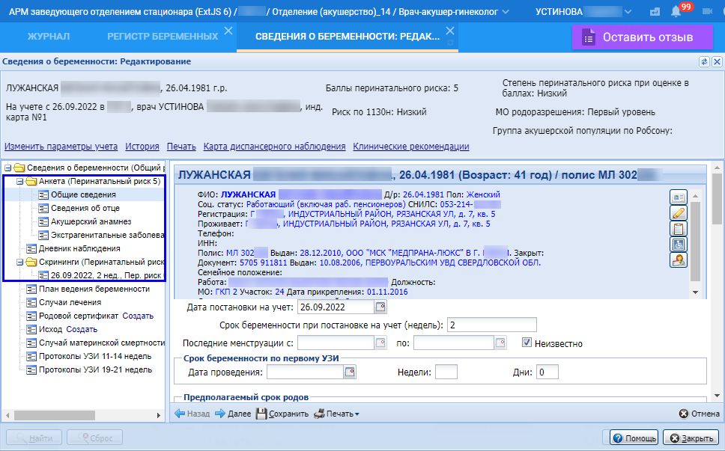
Figure 31 Пример оформления анкеты и скрининга в рамках записи о пациентке в Регистре беременных

П р и м е ч а н и я
- Если во время госпитализации пациентке будет установлен диагноз, связанный с родоразрешением/завершением беременности (коды по МКБ-10: O03-O08, O60-O92, O94-O97, Z37), сработает ТТ8 "Выявление факта завершения беременности". Подробнее см. раздел "Формирование СЭМД beta-версии по триггеру Выявление факта завершения беременности (ТТ8)" и справку "Триггер 8. Выявление факта завершения беременности. Интеграция с ВИМИС АкиНЕО".
- Для включения пациентки в Регистр беременных пользователю должна быть добавлена группа прав "Операторы регистра по беременным" или "Операторы регионального регистра по беременным".
Подробнее о/об:
- диагнозах группы "ВИМИС "АКиНЕО" – см. справку "Группы диагнозов ВИМИС АКиНЕО";
- проверке – состоит ли пациентка на контроле в ВИМИС "АКиНЕО" – см. справку "ВИМИС. Пациенты на контроле";
- оформлении случая стационарного лечения – см. справку "АРМ врача стационара"/"АРМ врача стационара 2.0"/"Приёмное отделение стационара";
- включении пациентки в Регистр беременных – см. справку "Общая информация о форме Регистр беременных" и "Сведения о беременности. Добавление";
- добавлении группы прав пользователю – см. справки "Группы и права", "Группы пользователей".
Далее для формирования СЭМД beta-версии по триггеру "Выявление госпитализации (получение пациентом медицинской помощи в условиях стационара (дневного стационара)" (ТТ5) выполните в АРМ врача стационара следующие шаги:
- откройте ЭМК пациентки, например двойным нажатием левой кнопкой мыши по записи о пациентке в списке пациентов профильного отделения;
- отобразится интерактивный документ "Случай стационарного лечения", рабочая область раздела "Движение";
- убедитесь, что в разделе "Движение" заполнены обязательные (выделенные особо) и необязательные (при необходимости) поля на вкладках:
  - "Основная информация":
    - если пациентка НЕ состояла ранее на контроле в ВИМИС "АКиНЕО", на данной вкладке как минимум должен быть указан основной или сопутствующий диагноз группы "ВИМИС "АКиНЕО", кроме диагноза родоразрешения/завершения беременности (коды по МКБ-10: O03-O08, O60-O92, O94-O97, Z37) – см. справку "Группы диагнозов ВИМИС АКиНЕО";
    - если пациентка состояла на контроле в ВИМИС "АКиНЕО" и до, и во время госпитализации и была внесена в Регистр беременных, то на данной вкладке может быть установлен любой диагноз (даже не связанный с группой диагнозов ВИМИС "АКиНЕО"), кроме диагнозов, связанных с родоразрешением/завершением беременности (коды по МКБ-10: O03-O08, O60-O92, O94-O97, Z37);
  - "Оценка состояния пациента";
  - "Тарифы лечения".
При необходимости заполните поля этих вкладок;
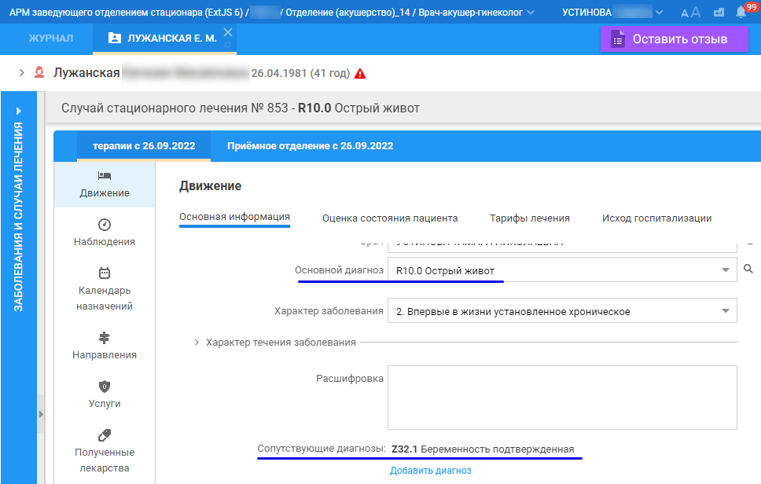
Figure 32 Пример указания диагнозов для пациентки в основной информации случая стационарного лечения

- перейдите на вкладку "Исход госпитализации". Заполните обязательные (выделенные особо) и необязательные (при необходимости) поля, в том числе в поле "Исход госпитализации" выберите значение "Выписка" или результат, связанный со смертью (по другим значениям ТТ5 не сработает, СЭМД beta-версии не сформируется). Нажмите кнопку "Сохранить изменения";
- перейти на вкладку "Исход госпитализации". Заполните обязательные (выделенные особо) и необязательные (при необходимости) поля, в том числе в поле "Результат госпитализации" выберите значение "Выписка" или результат, связанный со смертью (по другим значениям ТТ5 не сработает, СЭМД beta-версии не сформируется). Нажмите кнопку "Сохранить изменения";
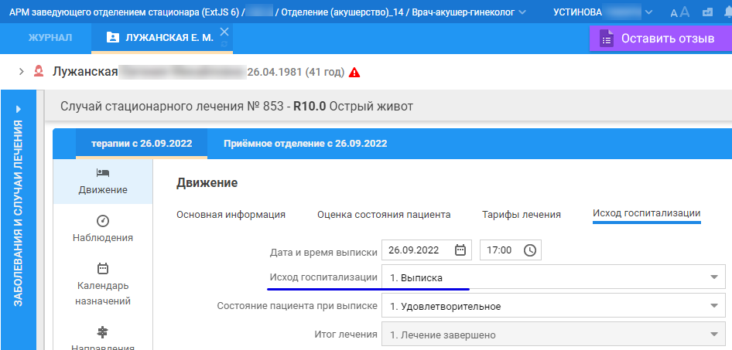
Figure 33 Оформление исхода госпитализации

П р и м е ч а н и е – Для формирования СЭМД beta-версии "Выписной эпикриз из стационара по отдельным профилям медицинской помощи" по ТТ5 не подходят значения исхода госпитализации, связанные с переводом в другие МО, отделения стационара МО, стационары других типов и смертью. ТТ5 при таких исходах не сработает.
- если отобразится форма с сообщением о критическом акушерском состоянии (КАС) и завершении мониторинга, нажмите кнопку "Да" на форме;
- отобразится всплывающее уведомление, информирующее о сохранении введенных в раздел "Движение" данных. Заполнен исход госпитализации пациентки. Пациентка выписана из стационара;
- перейдите в раздел "Записи в истории болезни" движения в профильном отделении стационара. Нажмите кнопку "Создать новый документ". Выберите последовательно пункты "Эпикриз" и "Выписной". Если отобразится форма с сообщением "Не установлен шаблон по умолчанию", нажмите кнопку "ОК";
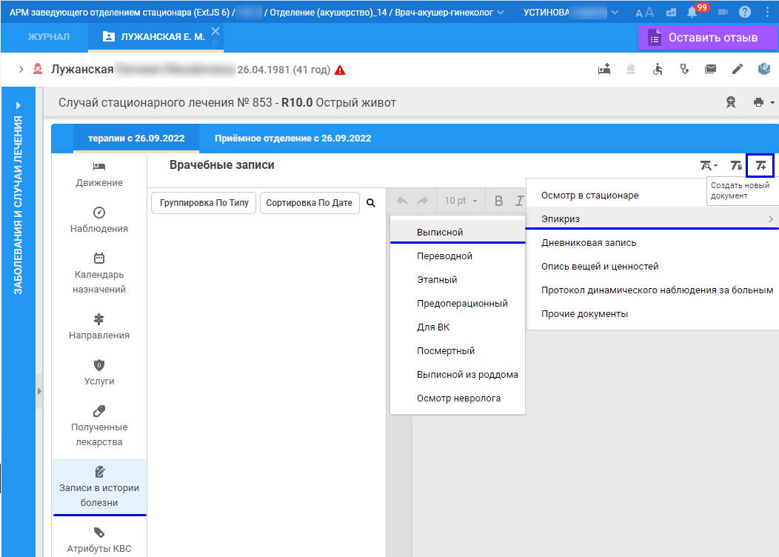
Figure 34 Переход к шаблонам документа Выписной эпикриз из стационара

- отобразится форма "Шаблоны документов";
- выберите шаблон выписного эпикриза из стационара на форме "Шаблоны документов" в одной из папок: "Все", "Мои", "Базовые", "Общие". Нажмите кнопку "Применить";
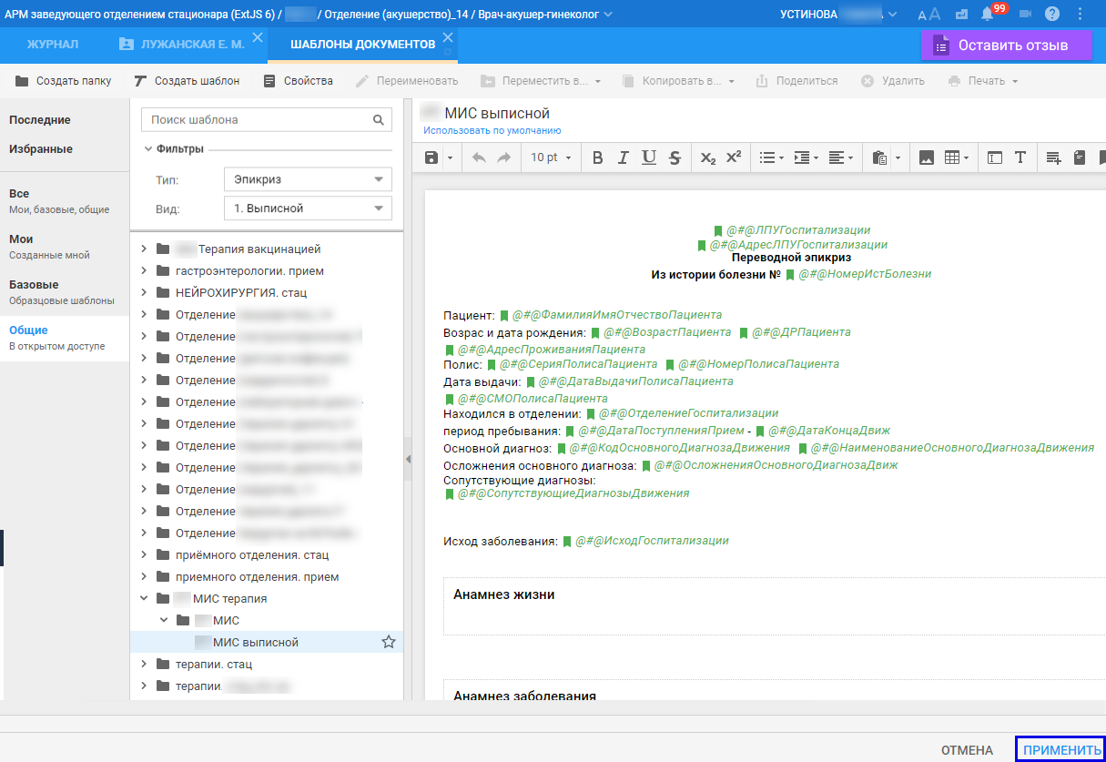
Figure 35 Выбор шаблона выписного эпикриза из стационара

- отобразится шаблон выписного эпикриза из стационара в разделе "Записи в истории болезни". Заполните его поля.
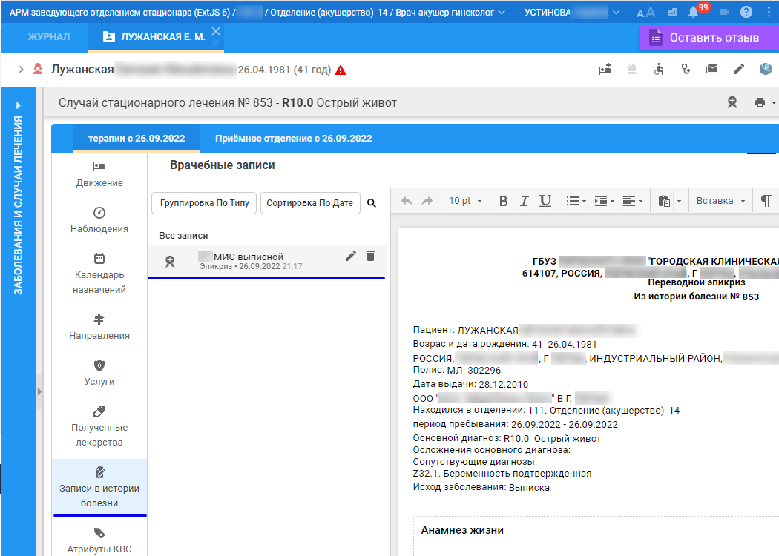
Figure 36 Добавленный выписной эпикриз из стационара

П р и м е ч а н и е – Описанные выше действия в разделе "Записи в истории болезни" по добавлению документа "Эпикриза выписного из стационара" не являются обязательными для формирования СЭМД beta-версии "Выписной эпикриз из стационара по отдельным профилям медицинской помощи", но могут быть выполнены пользователем АРМ врача стационара по бизнес-процессу.
Подробнее о ТТ5 см. справку "Триггер 5. Выявление госпитализации (получение пациентом медицинской помощи в условиях стационара (дневного стационара)). Интеграция с ВИМИС АКиНЕО".

Формирование СЭМД beta-версии по триггеру Выявление факта завершения беременности (ТТ8)
Для формирования СЭМД beta-версии "Выписной эпикриз из стационара по отдельным профилям медицинской помощи" выполните следующее:
- откройте для пациентки случай стационарного лечения и оформите с заполнением обязательных (выделенных особо) и необязательных (при необходимости) полей:
  - поступление пациентки в приемное отделение стационара с диагнозом группы "ВИМИС "АКиНЕО", например, не связанным с родоразрешением/завершением беременности (коды по МКБ-10: O03-O08, O60-O92, O94-O97, Z37);
  - исход пациентки в приемном отделении с переводом в профильное отделение стационара;
- нажмите кнопку "Сохранить изменения". Отобразится рабочая область раздела "Движение" в интерактивном документе "Случай стационарного лечения";
- заполните обязательные (выделенные особо) и необязательные (при необходимости) поля на вкладке "Основная информация" раздела "Движение", в том числе в поле "Основной диагноз" укажите диагноз по МКБ-10, относящийся к прерыванию беременности и не относящийся к родам, например "O80.9 Одноплодные самопроизвольные роды неуточненные";
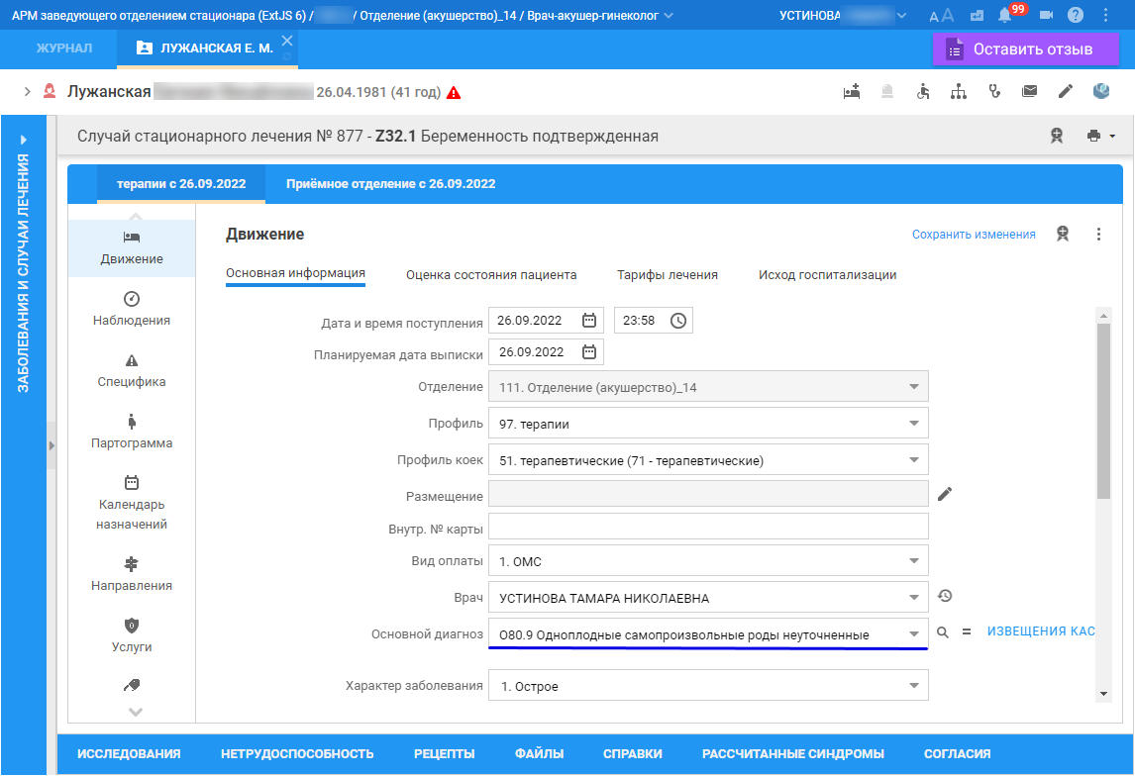
Figure 37 Указание диагноза прерывания беременности

П р и м е ч а н и е – Если указать диагноз, относящийся к родам, то сформируется не СЭМД beta-версии "Выписной эпикриз из стационара по отдельным профилям медицинской помощи", а СЭМД beta-версии "Выписной эпикриз родильного дома" (подробнее см. справку "СЭМД beta-версии Выписной эпикриз родильного дома. Интеграция с ВИМИС АКиНЕО").
- перейдите на вкладку "Оценка состояния пациента", заполните обязательные (выделенные особо) и необязательные (при необходимости) поля;
- при необходимости заполните поля вкладки "Тарифы лечения";
- перейдите на вкладку "Исход госпитализации". Заполните обязательные (выделенные особо) и необязательные (при необходимости) поля, в том числе в поле "Исход госпитализации" выберите значение "Выписка". Нажмите кнопку "Сохранить изменения";
- перейти на вкладку "Исход госпитализации". Заполните обязательные (выделенные особо) и необязательные (при необходимости) поля, в том числе в поле "Результат госпитализации" выберите значение "Выписка". Нажмите кнопку "Сохранить изменения";
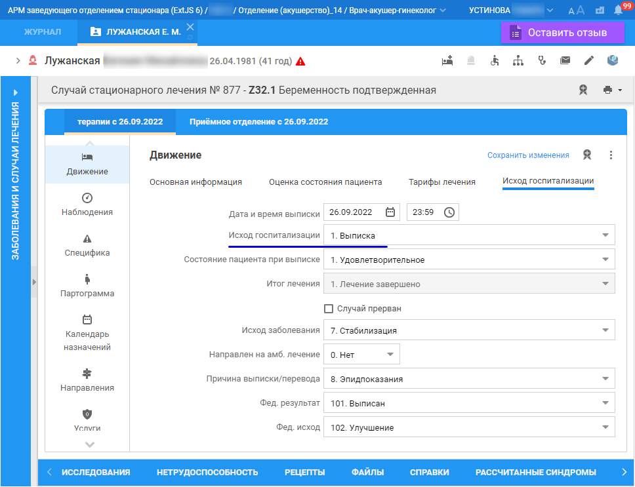
Figure 38 Пример оформления исхода госпитализации

П р и м е ч а н и е – Для формирования СЭМД beta-версии "Выписной эпикриз из стационара по отдельным профилям медицинской помощи" по ТТ8 не подходят значения исхода госпитализации, связанные с переводом в другие МО, отделения стационара МО, стационары других типов и смертью. ТТ8 при таких исходах не сработает.
- если отобразится форма с сообщением о критическом акушерском состоянии (КАС) и завершении мониторинга, нажмите кнопку "Да" на форме;
- отобразится всплывающее уведомление, информирующее о сохранении введенных в раздел "Движение" данных. Заполнен исход госпитализации пациентки. Пациентка выписана из стационара;
- перейдите в раздел "Записи в истории болезни" движения в профильном отделении стационара. Нажмите кнопку "Создать новый документ". Выберите последовательно пункты "Эпикриз" и "Выписной". Если отобразится форма с сообщением "Не установлен шаблон по умолчанию", нажмите кнопку "ОК";
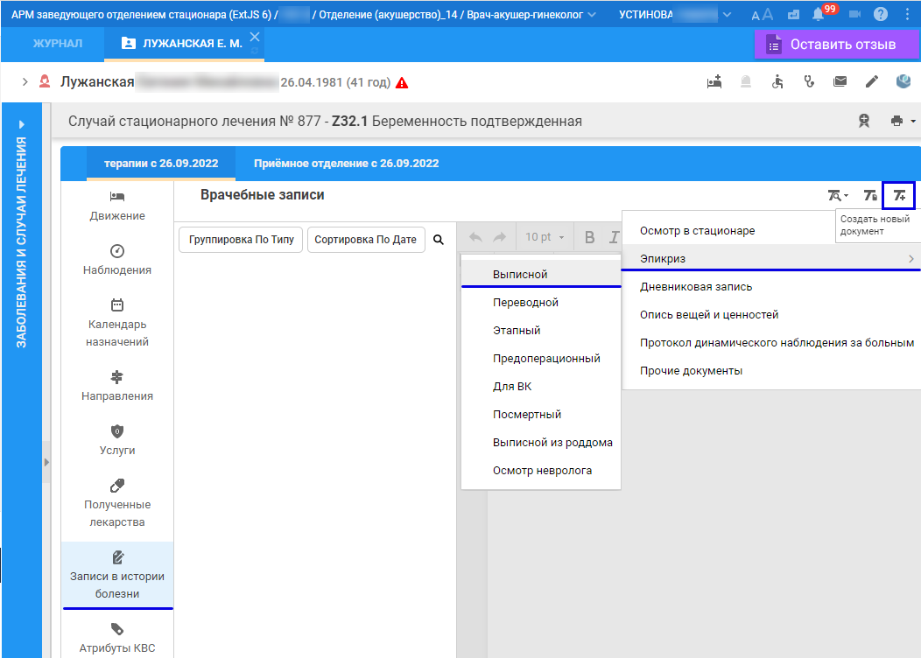
Figure 39 Переход к шаблонам документа Выписной эпикриз из стационара

- отобразится форма "Шаблоны документов";
- выберите шаблон выписного эпикриза из стационара на форме "Шаблоны документов" в одной из папок: "Все", "Мои", "Базовые", "Общие". Нажмите кнопку "Применить";
Figure 40 Выбор шаблона выписного эпикриза из стационара

- отобразится шаблон выписного эпикриза из стационара в разделе "Записи в истории болезни". Заполните его поля.
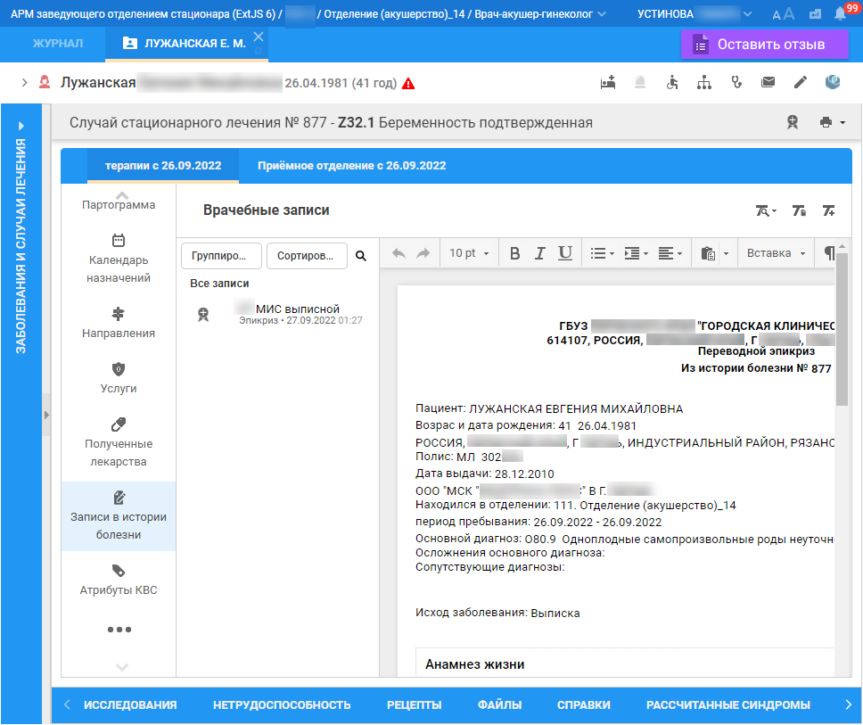
Figure 41 Добавленный выписной эпикриз из стационара

П р и м е ч а н и е – Описанные выше действия в разделе "Записи в истории болезни" по добавлению документа "Эпикриза выписного из стационара" не являются обязательными для формирования СЭМД beta-версии "Выписной эпикриз из стационара по отдельным профилям медицинской помощи", но могут быть выполнены пользователем АРМ врача стационара по бизнес-процессу.
Подробнее о ТТ8 см. справку "Триггер 8. Выявление факта завершения беременности. Интеграция с ВИМИС АкиНЕО".

СЭМД beta-версии Прием (осмотр) врача-специалиста. ВИМИС АКиНЕО

Общая информация
СЭМД "Прием (осмотр) врача-специалиста" в Системе соответствует СЭМД beta-версии "Прием (осмотр) врача-специалиста" (код СЭМД beta-версии 1.2.643.5.1.13.13.14.341).
СЭМД "Прием (осмотр) врача-специалиста" формируется в Системе при срабатывании следующих триггерных точек:
- ТТ1 "Выявление приема (осмотра) врачом-специалистом";
- ТТ5 "Выявление госпитализации (получение пациентом медицинской помощи в условиях стационара (дневного стационара))";
- ТТ8 "Выявление факта завершения беременности";
- ТТ19 "Выявление факта постановки на учет по беременности";
- ТТ26 "Выявление факта подготовки к применению вспомогательных репродуктивных технологий";
- ТТ27 "Выявление факта применения вспомогательных репродуктивных технологий".

Формирование СЭМД

Формирование СЭМД при срабатывании триггера 1 "Выявление приема (осмотра) врачом-специалистом"
Для формирования СЭМД "Прием (осмотр) врача-специалиста" выполните следующие действия:
- авторизуйтесь под учетной записью пользователя, имеющего доступ в АРМ врача поликлиники, перейдите в АРМ врача поликлиники;
- откройте ЭМК пациента;
- создайте случай амбулаторного лечения;
- заполните поля раздела "Посещение":
  - "Основной диагноз" – укажите диагноз МКБ-10 группы ВИМИС "АКиНЕО" (подробнее см. справку "Группы диагнозов ВИМИС АКиНЕО");
  - "Вид обращения";
  - "Место";
  - "Код посещения";
  - "Характер заболевания";
  - "Состояние пациента".
- раскройте раздел "Осмотр" и заполните поля:
  - "Анамнез жизни";
  - "Жалобы";
  - "Рекомендации";
- сохраните шаблон осмотра;
- нажмите кнопку "Подписать документ" на панели управления разделом "Осмотр". Отобразится форма "Подписание данных ЭП" с протоколом консультации;
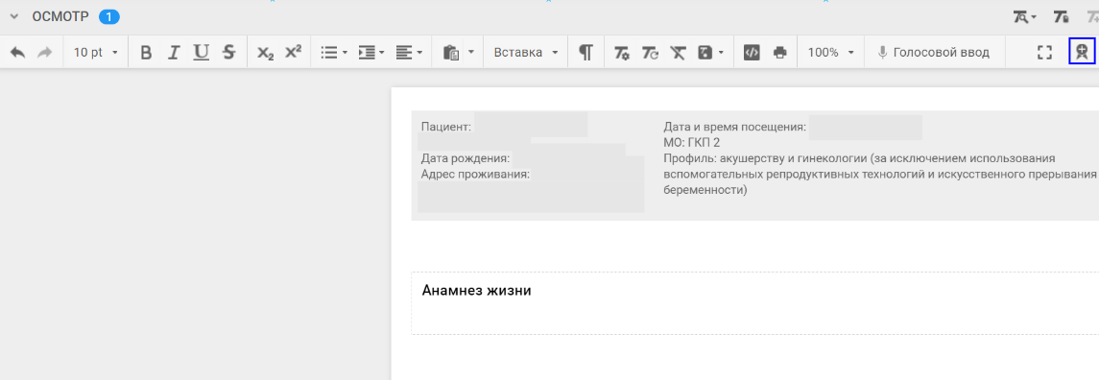
Figure 42 Подписание документа

- заполните поля формы "Подписание данных ЭП", если они не были заполнены подходящими значениями по умолчанию:
  - "Роль при подписании";
  - "Сотрудник и его должность";
  - "Сертификат";
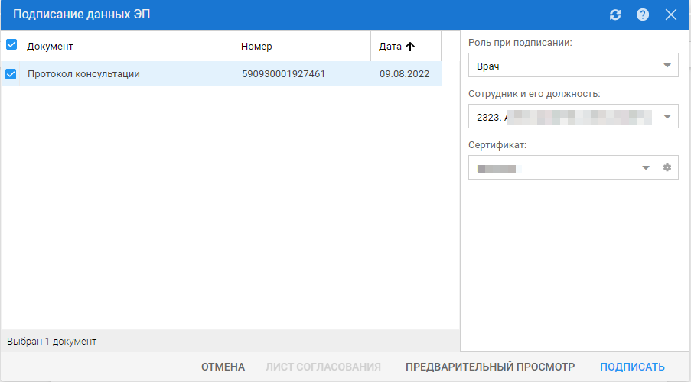
Figure 43 Подписание данных ЭП

- Если сертификат ЭП защищен вводом пароля, отобразится форма "ПИН-код" (или аналогичная ей). Введите пин-код (или пароль) и нажмите кнопку "OK".
СЭМД beta-версии "Прием (осмотр) врача-специалиста" (код СЭМД beta-версии 1.2.643.5.1.13.13.14.341) подписан.

Формирование СЭМД при срабатывании триггера 5 "Выявление госпитализации (получение пациентом медицинской помощи в условиях стационара (дневного стационара))"

Порядок действий
Для формирования СЭМД "Прием (осмотр) врача-специалиста" необходимо выполнить следующий порядок действий:
- создание направления на удаленную консультацию в случае стационарного лечения;
- прием (осмотр) врача-специалиста с оформлением протокола;
- выписка пациентки из стационара.

Создание направления
Для создания направления на удаленную консультацию в случае стационарного лечения:
- авторизуйтесь под учетной записью пользователя, имеющего доступ в АРМ врача стационара и группу прав "Операторы регистра по беременным" или "Операторы регионального регистра по беременным". Перейдите в АРМ врача стационара;
- откройте запись пациентки, для которой открыт случай стационарного лечения с диагнозом, не связанным родоразрешением или завершением беременности (коды по МКБ-10: O03-O08, O60-O92, O94-O97, Z37);
- перейдите в раздел "Направления", нажмите кнопку "Добавить направление" и выберите пункт "На удаленную консультацию";
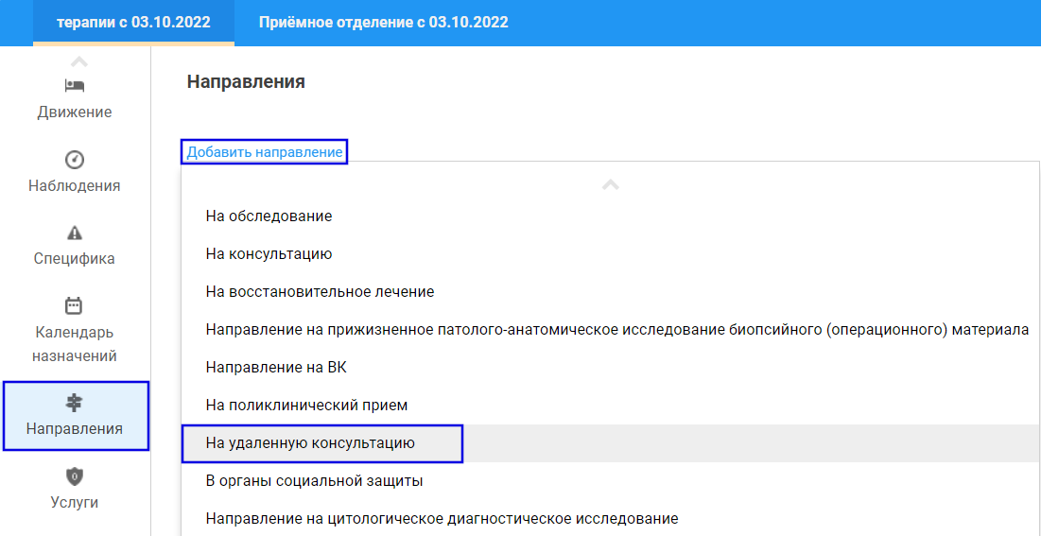
Figure 44 Добавление направления

- отобразится форма "Мастер выписки направлений". Выберите МО и врача для проведения консультации и нажмите кнопку "Записать";
- выберите свободные дату и время или нажмите кнопку "Поставить в очередь" при их отсутствии;
- отобразится форма "Направление: Добавление". Заполните поля формы и нажмите кнопку "Сохранить". В поле "Режим оказания консультации" укажите значение "Офлайн". Для сохранения направления необходимо установить флаг "Пациент подписал информированное добровольное согласие".

Прием (осмотр) врача-специалиста
Для оформления консультации врачом-специалистом:
- авторизуйтесь под учетной записью пользователя, имеющего доступ в АРМ сотрудника центра удаленной консультации, перейдите в АРМ сотрудника центра удаленной консультации;
- в разделе "На врача" выберите запись пациентки, для которой создано направление и нажмите кнопку "Открыть ЭМК";
- на боковой панели нажмите кнопку "Выполнить консультацию". Отобразится форма "Оказание телемедицинской услуги: Добавление";
- заполните поля формы:
  - блок "1. Услуга":
    - в поле "Услуга" укажите услугу с типом "Прием (осмотр) врача-специалиста";
    - в поле "Диагноз" укажите диагноз, не связанный с родоразрешением или завершением беременности (коды по МКБ-10: O03-O08, O60-O92, O94-O97, Z37);
  - заполните протокол в блоке "2. Протокол удаленной консультации";
  - прикрепите файлы в блок "3. Файлы" при необходимости;
- нажмите кнопку "Сохранить" и закройте ЭМК пациентки, нажав кнопку "Закрыть";
- заявка переместилась в раздел "Выполненные".

Выписка из стационара
Для выписки пациентки из стационара:
- авторизуйтесь под учетной записью пользователя, имеющего доступ в АРМ врача стационара и группу прав "Операторы регистра по беременным" или "Операторы регионального регистра по беременным". Перейдите в АРМ врача стационара;
- откройте запись пациентки, для которой была проведена консультация врача-специалиста;
- перейдите на вкладку "Исход госпитализации" и заполните поля формы. В поле "Исход госпитализации" выберите значение "Выписка" или "Смерть". Нажмите кнопку "Сохранить изменения".
Триггер "Выявление госпитализации (получение пациентом медицинской помощи в условиях стационара (дневного стационара))" (ТТ5) сработает в соответствии с расписанием. При срабатывании триггера сформируется СЭМД beta-версии "Прием (осмотр) врача-специалиста" (код СЭМД beta-версии 1.2.643.5.1.13.13.14.341).

Формирование СЭМД при срабатывании триггера 8 "Выявление факта завершения беременности"

При создании случая АПЛ, связанного с завершением беременности
Для формирования СЭМД "Прием (осмотр) врача-специалиста" выполните следующие действия:
- авторизуйтесь под учетной записью пользователя, имеющего доступ в АРМ врача поликлиники и группу прав "Операторы регистра по беременным" или "Операторы регионального регистра по беременным". Специализация врача должна быть "акушер-гинеколог". Перейдите в АРМ врача поликлиники;
- нажмите кнопку "Принять без записи" и в появившейся форме "Человек: Поиск" введите данные для поиска пациентки. Нажмите кнопку "Найти". У пациентки должен быть указан один из вариантов завершения беременности:
  - рождение ребенка вне стационара Субъекта РФ ГИС СЗ/МИС МО;
  - прерывание беременности в амбулаторных условиях либо вне стационара Субъекта РФ ГИС СЗ/МИС МО;
- среди найденных по запросу записей выделите запись пациентки и нажмите кнопку "Выбрать". Отобразится ЭМК пациентки;
- нажмите кнопку "Создать новый случай АПЛ" на панели управления ЭМК пациента. Отобразится форма "Случай амбулаторного лечения";
- заполните поля на вкладке "Посещение" в рамках случая АПЛ. В поле "Основной диагноз" укажите диагноз, связанный с родоразрешением или прерыванием беременности (O03-O08, O60-O92, O94-O97, Z37);
- перейдите в раздел "Осмотр", заполните и подпишите протокол:
  - нажмите кнопку "Подписать документ" на панели управления разделом "Осмотр". Отобразится форма "Подписание данных ЭП" с протоколом консультации;
  - заполните поля формы "Подписание данных ЭП", если они не были заполнены подходящими значениями по умолчанию:
    - "Роль при подписании";
    - "Сотрудник и его должность";
    - "Сертификат";
  - если сертификат ЭП защищен вводом пароля, отобразится форма "ПИН-код" (или аналогичная ей). Введите пин-код (или пароль) и нажмите кнопку "OK".
Триггер "Выявление факта завершения беременности" (ТТ8) сработает в соответствии с расписанием. При срабатывании триггера сформируется СЭМД beta-версии "Прием (осмотр) врача-специалиста" (код СЭМД beta-версии 1.2.643.5.1.13.13.14.341).

При изменении или закрытии случая КВС с диагнозом, связанным с родоразрешением

Порядок действий
Для формирования СЭМД "Прием (осмотр) врача-специалиста" необходимо выполнить следующий порядок действий:
- создание направления на удаленную консультацию в случае стационарного лечения;
- прием (осмотр) врача-специалиста с оформлением протокола;
- выписка пациентки из стационара.

Создание направления
Для формирования СЭМД "Прием (осмотр) врача-специалиста" выполните следующие действия:
- авторизуйтесь под учетной записью пользователя, имеющего доступ в АРМ врача стационара и группу прав "Операторы регистра по беременным" или "Операторы регионального регистра по беременным". Перейдите в АРМ врача стационара;
- откройте запись пациентки, для которой открыт случай стационарного лечения:
  - поступление пациентки в приемное отделение стационара с диагнозом, связанным с родоразрешением (диагнозы групп МКБ-10: O03-O08, O60-O92, O94-O97, Z37);
  - исход пациентки в приемном отделении с переводом в профильное отделение стационара;
- перейдите в раздел "Направления", нажмите кнопку "Добавить направление" и выберите пункт "На удаленную консультацию";
- отобразится форма "Мастер выписки направлений". Выберите МО и врача для проведения консультации и нажмите кнопку "Записать";
- выберите свободные дату и время или нажмите кнопку "Поставить в очередь" при их отсутствии;
- отобразится форма "Направление: Добавление". Заполните поля формы и нажмите кнопку "Сохранить". В поле "Режим оказания консультации" укажите значение "Офлайн". Для сохранения направления необходимо установить флаг "Пациент подписал информированное добровольное согласие".

Прием (осмотр) врача-специалиста
Для оформления консультации врачом-специалистом:
- авторизуйтесь под учетной записью пользователя, имеющего доступ в АРМ сотрудника центра удаленной консультации, перейдите в АРМ сотрудника центра удаленной консультации;
- в разделе "На врача" выберите запись пациентки, для которой создано направление и нажмите кнопку "Открыть ЭМК";
- на боковой панели нажмите кнопку "Выполнить консультацию". Отобразится форма "Оказание телемедицинской услуги: Добавление";
- заполните поля формы:
  - блок "1. Услуга":
    - в поле "Услуга" укажите услугу с типом "Прием (осмотр) врача-специалиста";
    - в поле "Диагноз" укажите диагноз, связанный с родоразрешением (коды по МКБ-10: O03-O08, O60-O92, O94-O97, Z37);
  - заполните протокол в блоке "2. Протокол удаленной консультации";
  - прикрепите файлы в блок "3. Файлы" при необходимости;
- нажмите кнопку "Сохранить" и закройте ЭМК пациентки, нажав кнопку "Закрыть";
- заявка переместилась в раздел "Выполненные".

Выписка из стационара
Для выписки пациентки из стационара:
- авторизуйтесь под учетной записью пользователя, имеющего доступ в АРМ врача стационара и группу прав "Операторы регистра по беременным" или "Операторы регионального регистра по беременным". Перейдите в АРМ врача стационара;
- откройте запись пациентки, для которой была проведена консультация врача-специалиста;
- перейдите на вкладку "Исход госпитализации" и заполните поля формы. В поле "Исход госпитализации" выберите значение "Выписка" или "Смерть". Нажмите кнопку "Сохранить изменения".
Триггер "Выявление факта завершения беременности" (ТТ8) сработает в соответствии с расписанием. При срабатывании триггера сформируется СЭМД beta-версии "Прием (осмотр) врача-специалиста" (код СЭМД beta-версии 1.2.643.5.1.13.13.14.341).

Формирование СЭМД при срабатывании триггера 19 "Выявление факта постановки на учет по беременности"
Для формирования СЭМД "Прием (осмотр) врача-специалиста" выполните следующие действия:
- авторизуйтесь под учетной записью пользователя, имеющего доступ в АРМ врача поликлиники. Специализация врача должна быть "акушер-гинеколог". Перейдите в АРМ врача поликлиники;
- нажмите кнопку "Принять без записи" и в появившейся форме "Человек: Поиск" введите данные для поиска пациентки. Нажмите кнопку "Найти". Пациентке не должен быть установлен диагноз МКБ-10 групп O или Z, относящийся к беременности, родам и послеродовым состояниям;
- среди найденных по запросу записей выделите запись пациентки и нажмите кнопку "Выбрать". Отобразится ЭМК пациентки;
- нажмите кнопку "Создать новый случай АПЛ" на панели управления ЭМК пациента. Отобразится форма "Случай амбулаторного лечения";
- заполните поля на вкладке "Посещение" в рамках случая АПЛ. В поле "Основной диагноз" укажите диагноз по беременности с одним из кодов МКБ-10 групп O или Z (кроме O03-O08, O60-O92, O94-O97, Z37). В посещении в ЭМК пациентки отобразится раздел "Специфика: беременность";
- перейдите в раздел "Специфика: беременность". Отобразится форма "Сведения о беременности: Добавление";
- нажмите кнопку "Создать" напротив наименования подраздела "Анкета" в разделе "Сведения о беременности", заполните поля анкеты и нажмите кнопку "Сохранить";
- нажмите кнопку "Закрыть" на форме "Сведения о беременности: Добавление";
- перейдите в раздел "Осмотр", заполните и подпишите протокол:
  - нажмите кнопку "Подписать документ" на панели управления разделом "Осмотр". Отобразится форма "Подписание данных ЭП" с протоколом консультации;
  - заполните поля формы "Подписание данных ЭП", если они не были заполнены подходящими значениями по умолчанию:
    - "Роль при подписании";
    - "Сотрудник и его должность";
    - "Сертификат";
  - если сертификат ЭП защищен вводом пароля, отобразится форма "ПИН-код" (или аналогичная ей). Введите пин-код (или пароль) и нажмите кнопку "OK".

Примечание
Примечание – Важным условием для срабатывания триггера "Выявление факта постановки на учет по беременности" (ТТ19) является совпадение дат постановки пациентки на учет по беременности (значения поля "Дата постановки на учет" в подразделе "Анкета" формы "Сведения о беременности") с датой оформления и подписания ЭП протокола осмотра в ЭМК пациентки
Триггер "Выявление факта постановки на учет по беременности" (ТТ19) сработает в соответствии с расписанием. При срабатывании триггера сформируется СЭМД beta-версии "Прием (осмотр) врача-специалиста" (код СЭМД beta-версии 1.2.643.5.1.13.13.14.341).

Формирование СЭМД при срабатывании триггера 26 "Выявление факта подготовки к применению вспомогательных репродуктивных технологий"
Для формирования СЭМД "Прием (осмотр) врача-специалиста" выполните следующие действия:
- авторизуйтесь под учетной записью пользователя, имеющего доступ в АРМ врача поликлиники и перейдите в АРМ врача поликлиники. Специализация врача должна содержать значение "гинеколог" ;
- нажмите кнопку "Принять без записи" и в появившейся форме "Человек: Поиск" введите данные для поиска пациентки. Нажмите кнопку "Найти". Пациентка должна быть старше 18 лет и ей не должен быть установлен диагноз МКБ-10 групп O или Z, относящийся к беременности, родам и послеродовым состояниям;
- среди найденных по запросу записей выделите запись пациентки и нажмите кнопку "Выбрать". Отобразится ЭМК пациентки;
- нажмите кнопку "Создать новый случай АПЛ" на панели управления ЭМК пациента. Отобразится форма "Случай амбулаторного лечения";
- заполните поля на вкладке "Посещение" в рамках случая АПЛ и перейдите в раздел "Направления и назначения";
- нажмите кнопку "Добавить" напротив наименования подраздела "Общие направления"- и выберите пункт" Направление на ВРТ";
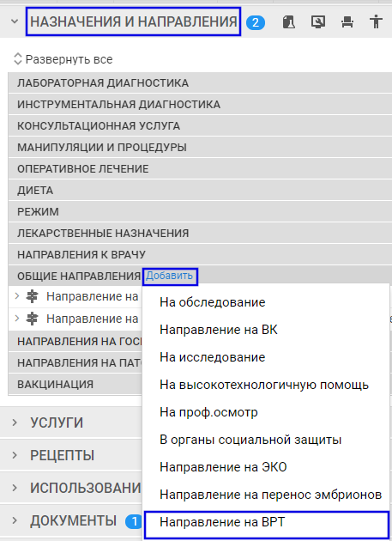
- отобразится форма "Направление на ВРТ: Добавление". Заполните поля формы и нажмите кнопку "Сохранить";
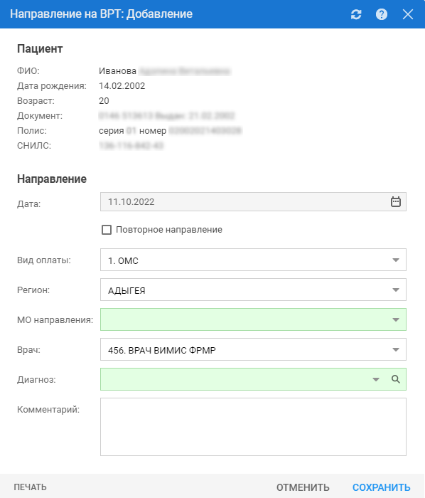
- перейдите в раздел "Осмотр", заполните и подпишите протокол осмотра:
  - нажмите кнопку "Подписать документ" на панели управления разделом "Осмотр". Отобразится форма "Подписание данных ЭП" с протоколом консультации;
  - заполните поля формы "Подписание данных ЭП", если они не были заполнены подходящими значениями по умолчанию:
    - "Роль при подписании";
    - "Сотрудник и его должность";
    - "Сертификат";
  - если сертификат ЭП защищен вводом пароля, отобразится форма "ПИН-код" (или аналогичная ей). Введите пин-код (или пароль) и нажмите кнопку "OK".
Триггер "Выявление факта подготовки к применению вспомогательных репродуктивных технологий" (ТТ26) сработает в соответствии с расписанием. При срабатывании триггера сформируется СЭМД beta-версии "Прием (осмотр) врача-специалиста" (код СЭМД beta-версии 1.2.643.5.1.13.13.14.341).

Формирование СЭМД при срабатывании триггера 27 "Выявление факта применения вспомогательных репродуктивных технологий"
Для формирования СЭМД "Прием (осмотр) врача-специалиста" выполните следующие действия:
- авторизуйтесь под учетной записью пользователя, имеющего доступ в АРМ врача поликлиники и перейдите в АРМ врача поликлиники. Специализация врача должна содержать значение "гинеколог";
- нажмите кнопку "Принять без записи" и в появившейся форме "Человек: Поиск" введите данные для поиска пациентки. Нажмите кнопку "Найти". Пациентка должна быть старше 18 лет и ей не должен быть установлен диагноз МКБ-10 групп O или Z, относящийся к беременности, родам и послеродовым состояниям. У пациентки должно быть сохранено направление на ВРТ и получено "Согласие на медицинское вмешательство с применением вспомогательных репродуктивных технологий и искусственной инсеминации";
- среди найденных по запросу записей выделите запись пациентки и нажмите кнопку "Выбрать". Отобразится ЭМК пациентки;
- перейдите в открытый случай АПЛ в рамках которого проводится осмотр для применения ВРТ. Отобразится форма "Случай амбулаторного лечения";
- заполните поля на вкладке "Посещение" в рамках случая АПЛ и перейдите в раздел "Специфика ВРТ";
- нажмите кнопку "Добавить" напротив наименования раздела. Отобразиться форма "Специфика. ВРТ" на вкладке "Обязательные мероприятия";
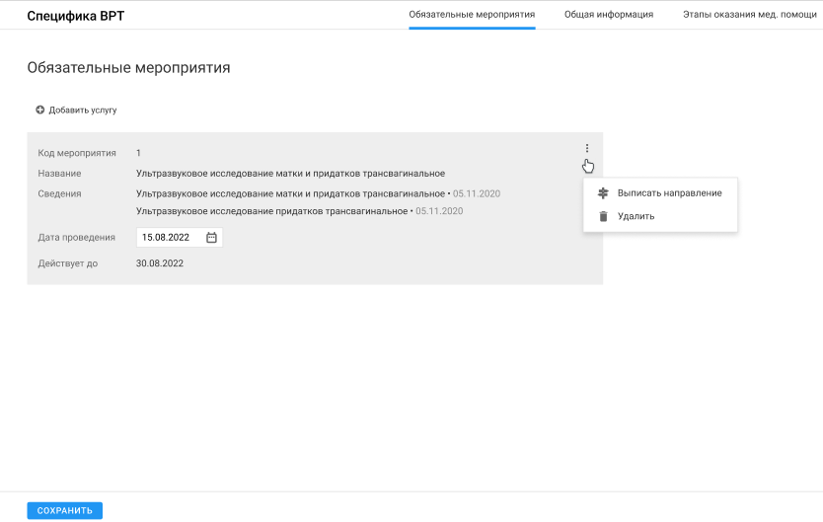
Figure 45 Форма Специфика ВРТ

- нажмите кнопку "Добавить услугу". Отобразится форма "Добавление обязательного мероприятия";
- заполните поля формы и нажмите кнопку "Добавить". Перейдите на вкладку "Общая информация";
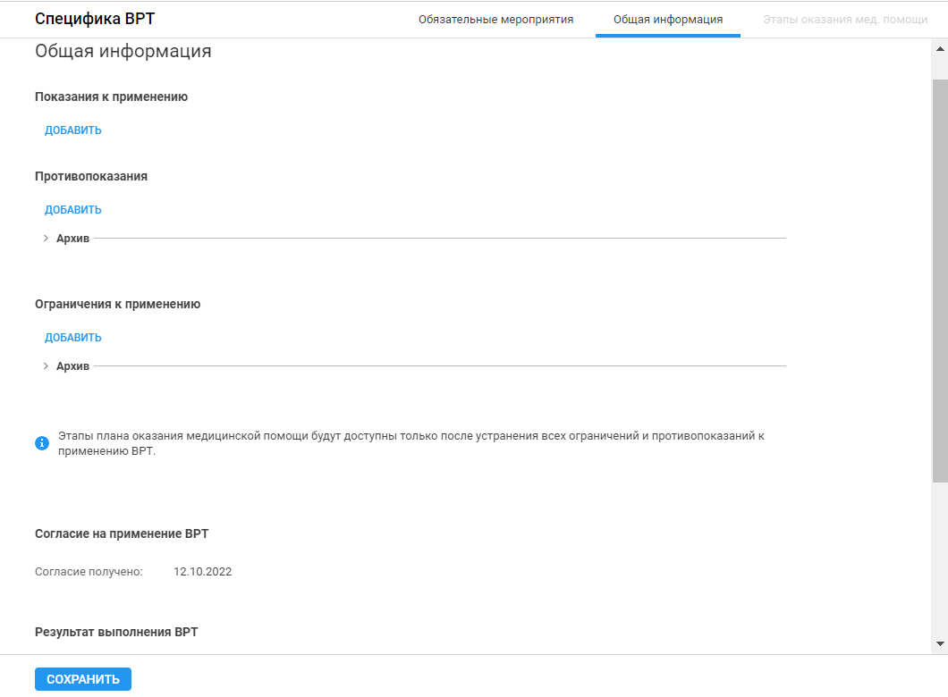
Figure 46 Вкладка Общая информация

- нажмите кнопку "Добавить" в блоке "Показания к применению" и в появившемся поле с выпадающим списком выберите нужное значение. На вкладке отобразится блок "Протокол";
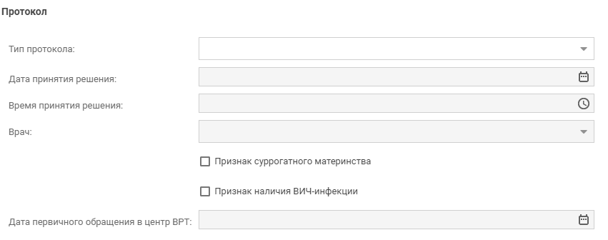
- заполните поля блока "Протокол" и нажмите кнопку "Сохранить". Закройте форму "Специфика ВРТ" и перейдите в раздел "Осмотр" ЭМК пациентки;
- заполните и подпишите протокол осмотра:
  - нажмите кнопку "Подписать документ" на панели управления разделом "Осмотр". Отобразится форма "Подписание данных ЭП" с протоколом консультации;
  - заполните поля формы "Подписание данных ЭП", если они не были заполнены подходящими значениями по умолчанию:
    - "Роль при подписании";
    - "Сотрудник и его должность";
    - "Сертификат";
  - если сертификат ЭП защищен вводом пароля, отобразится форма "ПИН-код" (или аналогичная ей). Введите пин-код (или пароль) и нажмите кнопку "OK".
Триггер "Выявление факта применения вспомогательных репродуктивных технологий" (ТТ27) сработает в соответствии с расписанием. При срабатывании триггера сформируется СЭМД beta-версии "Прием (осмотр) врача-специалиста" (код СЭМД beta-версии 1.2.643.5.1.13.13.14.341).

Просмотр СЭМД
Просмотр xml-разметки СЭМД доступен на форме "Журнал документов для ВИМИС" (подробнее о работе с формой см. в справке "Журнал документов для ВИМИС").
Для просмотра xml-разметки СЭМД необходимо совершить следующие действия:
- авторизуйтесь под учетной записью пользователя, имеющего доступ в АРМ администратора МО, перейдите в АРМ администратора МО;
- нажмите кнопку "Региональный РЭМД" боковой панели АРМ и выберите пункт "Журнал документов для ВИМИС";
- заполните поля в разделе "Фильтры":
  - подраздел "Основная":
    - "Дата создания документа" – укажите дату создания протокола консультации;
    - "Профиль ВИМИС" – выберите значение "ВИМИС "Акушерство, гинекология и неонатология";
    - "Тип СМС" – выберите значение "Прием (осмотр) врача-специалиста";
  - подраздел "Пациент":
    - "ФИО пациента" – укажите пациентку, для которой создавался протокол консультации;
- нажмите кнопку "Найти";
- выделите запись с найденным СЭМД и выберите последнюю версию документа в области "Версия документа" на форме "Журнал документов для ВИМИС";
- нажмите на ссылку в столбце "Запрос".
Отобразится xml-текст (в кодировке HL7 CDA R2) СЭМД beta-версии "Прием (осмотр) врача-специалиста" (код СЭМД beta-версии 1.2.643.5.1.13.13.14.341).
Для просмотра СЭМД, сформированных по триггерной точке, выберите значение "Выявление приема (осмотра) врачом-специалистом" в поле "Триггер" на панели фильтров формы "Журнал документов для ВИМИС".

Направление на оказание медицинских услуг. ВИМИС АКиНЕО

Общая информация
"СЭМД Направление на консультацию и во вспомогательные кабинеты" в Системе соответствует СЭМД "Направление на консультацию и во вспомогательные кабинеты" (код СЭМД 1.2.643.5.1.13.13.14.57), редакция 1 и формируется в рамках ТТ3 "Выявление направления на оказание медицинских услуг".

Формирование СЭМД
Для формирования СЭМД "Направление на консультацию и во вспомогательные кабинеты" выполните следующие действия:
- авторизуйтесь под учетной записью пользователя, имеющего доступ в АРМ врача поликлиники, перейдите в АРМ врача поликлиники;
- откройте ЭМК пациента;
- создайте случай амбулаторного лечения;
- заполните поля раздела "Посещение":
  - "Основной диагноз" – укажите диагноз МКБ-10 группы ВИМИС "АКиНЕО" (подробнее см. справку "Группы диагнозов ВИМИС АКиНЕО);
  - "Вид обращения";
  - "Место";
  - "Код посещения";
  - "Характер заболевания";
  - "Состояние пациента"
- нажмите кнопку "Инструментальная диагностика" в разделе "Назначения и направления". Отобразится форма выбора услуги;
- выберите услугу через поиск. Добавится услуга;
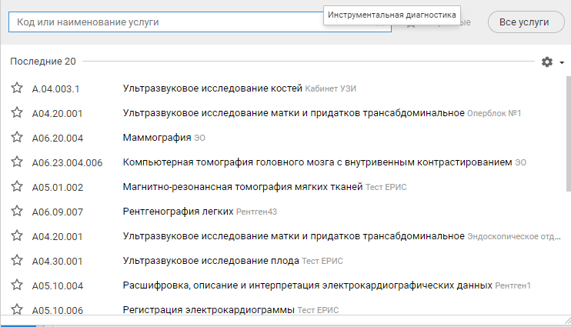
Figure 47 Поле поиска услуги

- нажмите кнопку "Требуется запись" для добавленной услуги. Отобразится форма "Детализация назначений";
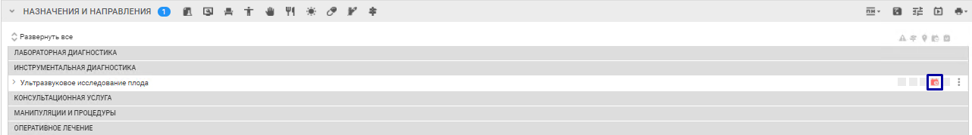
Figure 48 Инструментальная диагностика

- выберите свободную дату и время, если есть расписание на диагностическую службу;
- иначе нажмите кнопку "Поставить в очередь" на форме "Нет расписания". Отобразится форма "Направление";
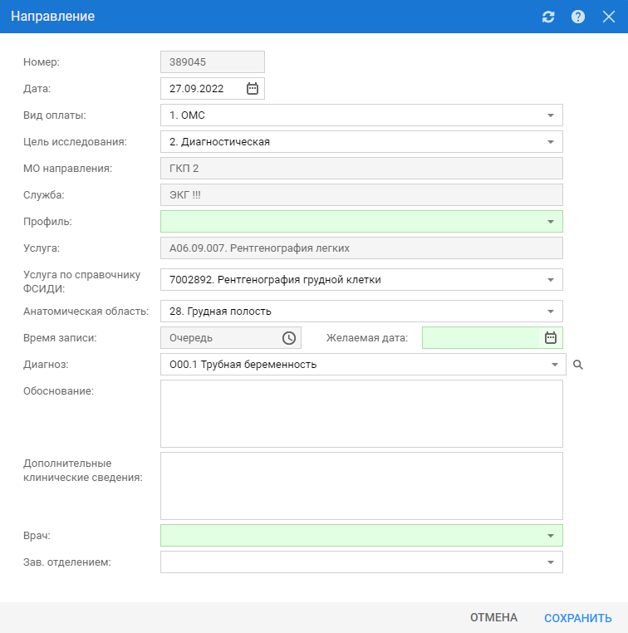
Figure 49 Направление

- заполните обязательные поля формы и нажмите кнопку "Сохранить". Закройте форму "Детализация назначений". Направление сохранилось в подразделе "Общие направления" раздела "Направления и назначения";
- нажмите кнопку "Подписать документ" для направления "На исследование" в подразделе "Общие направления". Отобразится форма "Подписание данных ЭП";
Figure 50 Подписать документ на исследование

- заполните поля формы "Подписание данных ЭП", если они не были заполнены подходящими значениями по умолчанию:
  - "Роль при подписании";
  - "Сотрудник и его должность";
  - "Сертификат";
- нажмите кнопку "Подписать";
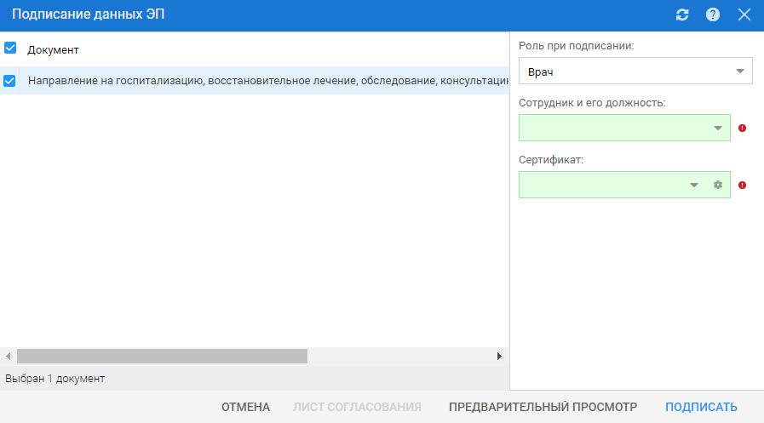
Figure 51 Подписание данных ЭП

СЭМД "Направление на госпитализацию, восстановительное лечение, обследование, консультацию" подписан. Сработал триггер "Выявление направления на оказание медицинских услуг" (ТТ3).
Для формирования "СЭМД Направление на консультацию и во вспомогательные кабинеты" выполните рекомендации в справке "СЭМД Направление на консультацию и во вспомогательные кабинеты".

Просмотр СЭМД
Просмотр xml-разметки СЭМД доступен на форме "Журнал документов для ВИМИС" (подробнее о работе с формой см. в справке "Журнал документов для ВИМИС").
Для просмотра xml-разметки СЭМД необходимо совершить следующие действия:
- авторизуйтесь под учетной записью пользователя, имеющего доступ в АРМ администратора МО, перейдите в АРМ администратора МО;
- нажмите кнопку "Региональный РЭМД" боковой панели АРМ и выберите пункт "Журнал документов для ВИМИС";
- заполните поля в разделе "Фильтры":
  - подраздел "Основная":
    - "Дата создания документа" – укажите дату создания направления;
    - "Профиль ВИМИС" – выберите значение "ВИМИС "Акушерство, гинекология и неонатология";
  - подраздел "Пациент":
    - "ФИО пациента" – укажите пациента, для которого создавалось направление;
  - подраздел "Дополнительные поля":
    - поле "Триггер" – укажите триггерную точку "Выявление направления на оказание медицинских услуг";
- нажмите кнопку "Найти";
- отобразится запись, удовлетворяющая поисковому критерию в области "Версия документа" на форме "Журнал документов для ВИМИС".

СЭМД beta-версии "Выписной эпикриз родильного дома" (код СЭМД beta-версии "SMSV17")
СЭМД beta-версии "Выписной эпикриз родильного дома" (SMSV17) формируется при срабатывании триггера 8 "Выявление факта завершения беременности" (ВИМИС АКиНЕО).
Для формирования СМС17 "Выписной эпикриз родильного дома" выполните следующие действия:
- перейдите в АРМ врача стационара;
- откройте ЭМК пациентки, у которой указаны группа крови и резус-фактор в сигнальной информации, а также пациентка включена в регистр беременных:
  - дата постановки на учёт - раньше даты КВС;
  - заполнена анкета;
- нажмите кнопку "Создать новый стационарный случай" на панели управления ЭМК. Отобразится форма "Новый случай стационарного лечения";
- заполните поля вкладки "Направление" в разделе "Поступление в приемное отделение" движения на форме "Новый случай стационарного лечения":
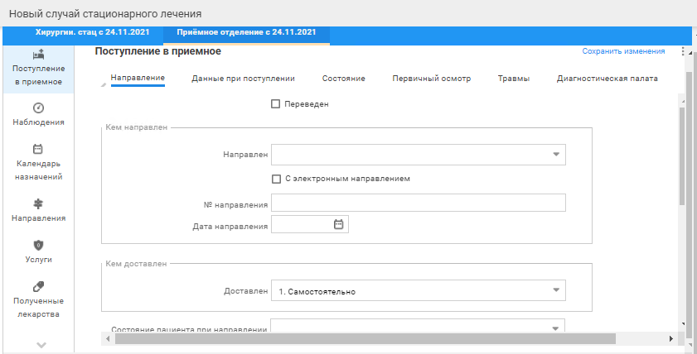

Figure 52 Вкладка Направление

  - в блоке "Кем направлен":
    - "Направлен" – выбрать значение "1. Отделение МО" в выпадающем списке поля;
    - "Отделение" – выбрать значение в выпадающем списке поля;
    - "№ направления" – ввести значение вручную;
    - "Дата направления" – выбрать дату в календаре.
  - в блоке "Кем доставлен": "Доставлен" – оставить автоматически установившееся значение "1. Самостоятельно";
  - "Диагноз направившего учреждения" – указать диагноз из группы O или Z, кроме O03-O08, O60-O92, O94-O97, Z37.
- перейдите на вкладку "Данные при поступлении";
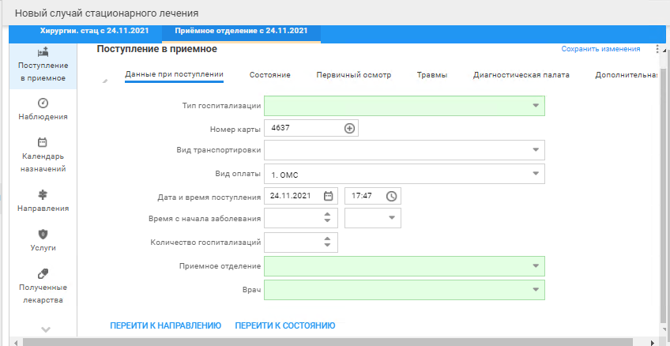
Figure 53 Вкладка Данные при поступлении в приемном отделении

- заполните поля:
  - "Тип госпитализации" – выбрать значение "1. Планово" в выпадающем списке поля;
  - "Приемное отделение" – выбрать значение в выпадающем списке поля;
  - "Врач" – выбрать значение в выпадающем списке поля
- перейдите на вкладку "Состояние";
- заполните поля:
  - "Состояние пациента при поступлении" – выбрать значение в выпадающем списке поля;
  - "Диагноз" – указать тот же диагноз с одним из кодов (кроме O03-O08, O60-O92, O94-O97, Z37);
  - другие обязательные поля, выделенные особо;
  - необязательные поля (при необходимости).
- перейдите на вкладку "Исход" движения в приемном отделении;
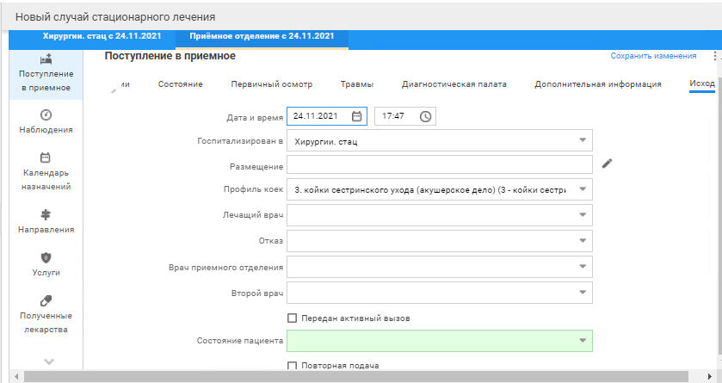
Figure 54 Вкладка Исход в приемном отделении

- заполните поля:
  - "Состояние пациента" – выбрать значение в выпадающем списке поля;
  - другие обязательные поля, выделенные особо;
  - необязательные поля (при необходимости
- нажмите кнопку "Сохранить";
- перейдите на вкладку движения в профильном отделении;
- заполните обязательные (выделенные особо) и необязательные (при необходимости) поля вкладки "Основная информация" раздела "Движение" движения в профильном отделении стационара. В поле "Основной диагноз" укажите диагноз из группы O03-O08, O60-O92, O94-O97, Z37;
- перейдите на вкладку "Оценка состояния пациента" раздела "Движение" движения в профильном отделении стационара;
- заполните обязательные (выделенные особо) и необязательные (при необходимости) поля вкладки, в том числе поле "Состояние пациента при поступлении";
- перейдите в раздел "Услуги":
  - нажмите кнопку "Добавить услугу" и выберите пункт "Добавить общую услугу";
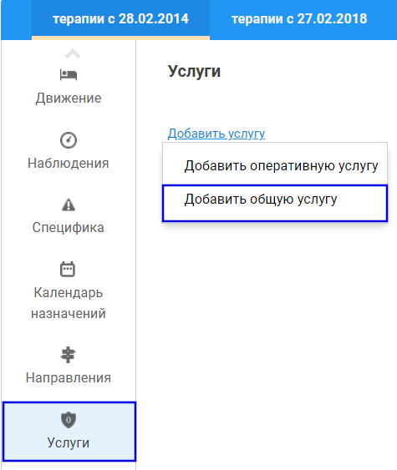

  - отобразится форма "Добавить общую услугу";
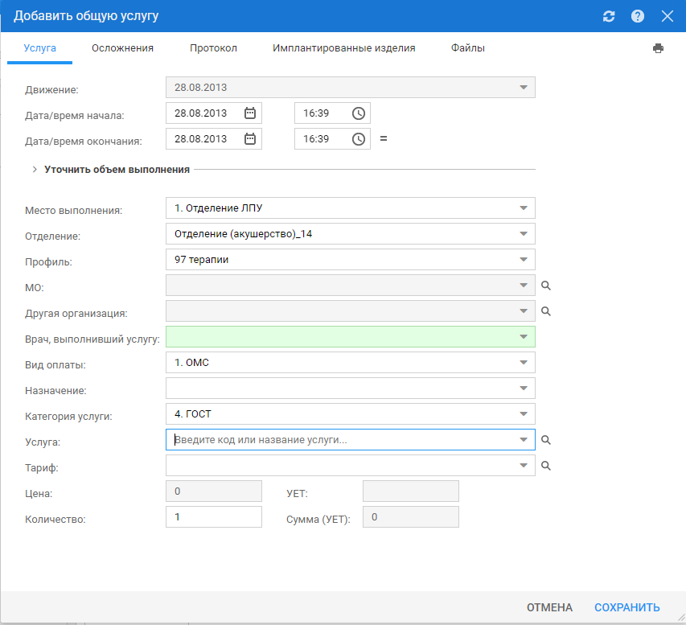
Figure 55 Добавление услуги

  - в поле "Услуга" укажите услугу "В01.001.009 "Ведение физиологических родов врачом-гинекологом";
  - запись о выполненной услуге отобразится в разделе "Услуги";
- перейдите в раздел "Специфика";
- нажмите на ссылку "Добавить исход". Отобразится форма заполнения специфики;
- заполните обязательные поля. В поле "Исход" укажите значение "Роды";
- нажмите кнопку "Добавить" в разделе "Плод: Добавление";
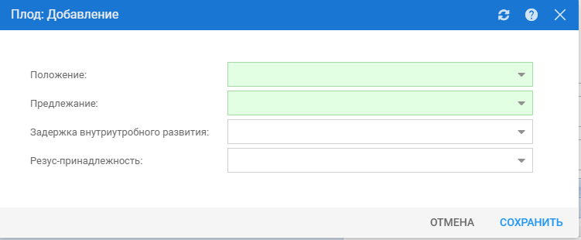

Figure 56 Форма Плод: Добавление

П р и м е ч а н и е - Количество записей в разделе плод, должно соответствовать значению в поле "Количество плодов".
- заполните поля и нажмите кнопку "Сохранить";
- нажмите кнопку "Добавить" в разделе "Дети". Отобразится форма "Человек: Добавление";
- внесите данные новорожденного и нажмите кнопку "Сохранить". Отобразится форма "Специфика новорожденного: Добавление";
- заполните обязательные поля и нажмите кнопку "Сохранить";
- нажмите кнопку "Сохранить" на форме добавления специфики;
- перейдите в раздел "Исход госпитализации" на вкладке движения в профильном отделении;
- заполните поля и нажмите кнопку "Сохранить". Для исхода госпитализации выбираются значения "Выписка" или "Смерть";
- перейдите в раздел "Записи в истории болезни" движения в профильном отделении стационара и нажмите кнопку "Создать новый документ";
- выберите последовательно пункты "Эпикриз" и "Выписной из роддома";
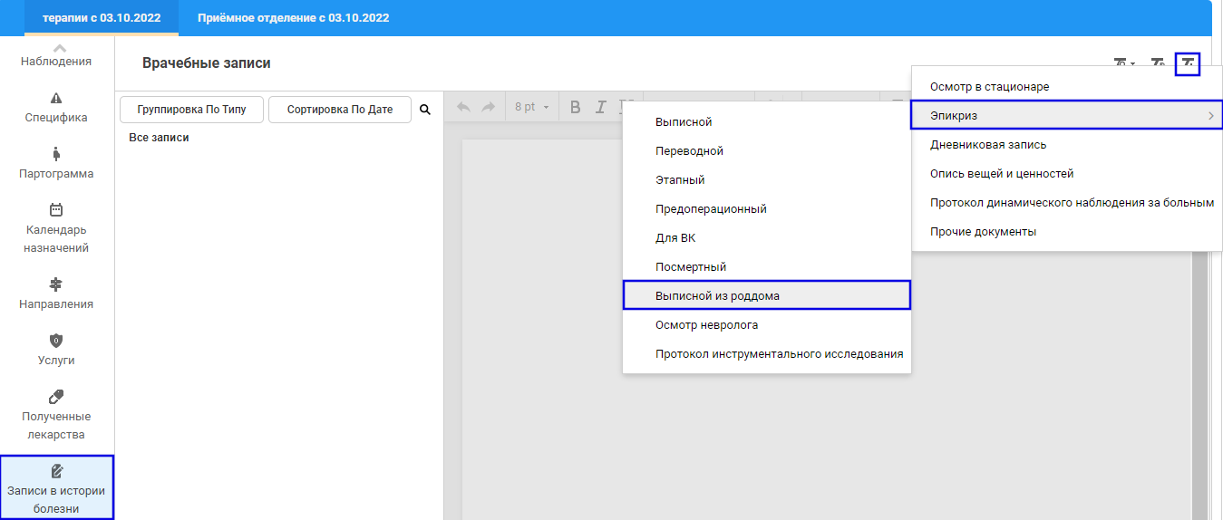
Figure 57 Выписной эпикриз из роддома

- выберите шаблон в одной из папок: "Все", "Мои", "Базовые", "Общие" формы "Шаблон документов" и нажмите кнопку "Применить";
- заполните поля шаблона выписного эпикриза из роддома.
Триггер "Выявление факта завершения беременности" запускается по расписанию и формируется СЭМД beta-версии "Выписной эпикриз родильного дома" (SMSV17).

СЭМД beta-версии Заключение по результатам расчета индивидуального риска (код 356 по справочнику 1.2.643.5.1.13.13.11.1522)
СЭМД beta-версии "Заключение по результатам расчета индивидуального риска" формируется при срабатывании триггера 28 "Выявление заключения по результатам расчета индивидуального риска беременной".
Для формирования СЭМД beta-версии "Заключение по результатам расчета индивидуального риска" выполните следующие действия:
- перейдите в АРМ врача поликлиники;
- нажмите кнопку "Принять без записи" на панели управления списком пациентов;
- введите данные для поиска пациента в поля панели фильтров формы "Человек: Поиск" и нажмите кнопку "Найти";
- выделите запись о пациенте и нажмите кнопку "Выбрать";
- нажмите кнопку "Создать новый случай АПЛ" на панели управления ЭМК пациента;
- заполните обязательные и необязательные поля (при необходимости) на вкладке посещения в рамках случая АПЛ. Укажите диагноз, относящийся к беременности, родам и послеродовым состояниям (диагноз группы O или Z, кроме O03-O08, O60-O92, O94-O97, Z37) в поле "Основной диагноз";
- перейдите в раздел "Специфика: беременность";
- нажмите кнопку "Создать" напротив наименования подраздела "Анкета" в разделе "Сведения о беременности";
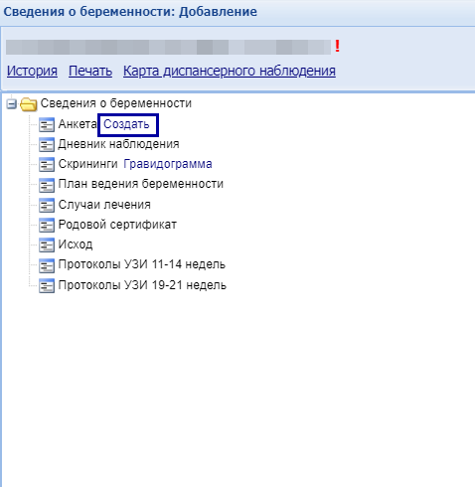
- заполните поля анкеты и нажмите кнопку "Сохранить";
- нажмите кнопку "Создать" напротив наименования подраздела "Скрининги" в разделе "Сведения о беременности";
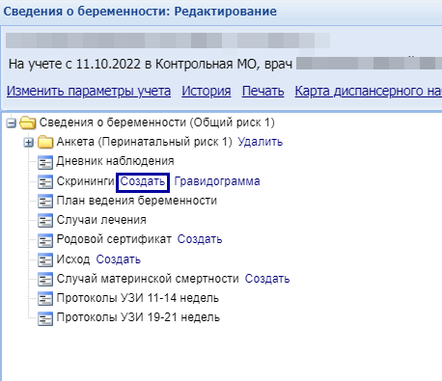
- заполните обязательные поля;
- перейдите в блок "Результаты программного расчета пренатальных рисков";
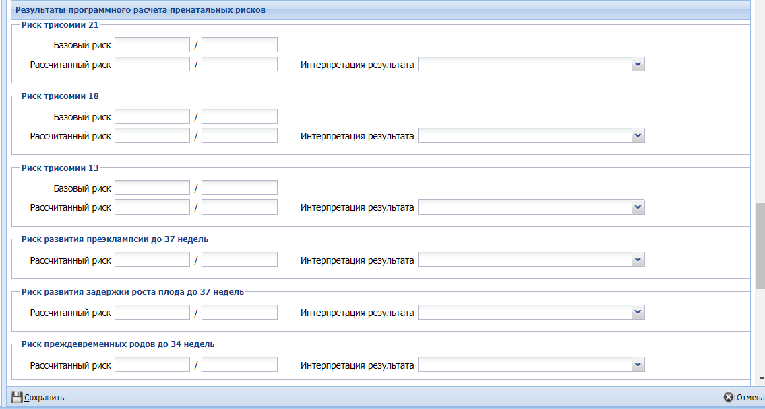
- заполните поля:
  - "Риск трисомии 21":
    - "Рассчитанный риск";
    - "Базовый риск";
    - "Интерпретация результата";
  - "Риск трисомии 18":
    - "Рассчитанный риск";
    - "Базовый риск";
    - "Интерпретация результата";
  - "Риск трисомии 13":
    - "Рассчитанный риск";
    - "Базовый риск";
    - "Интерпретация результата";
- перейдите в блок "Плод";
- нажмите кнопку "Добавить". Отобразится форма "Плод. Добавление";
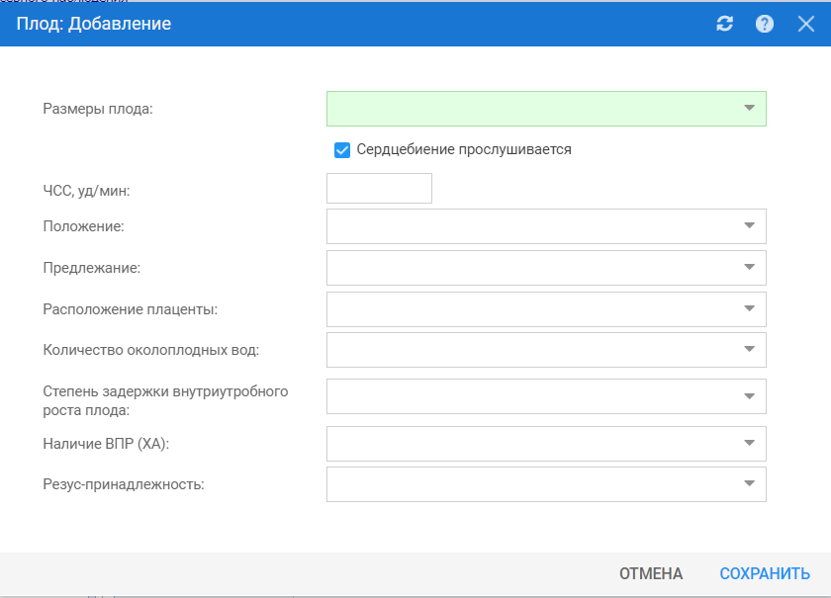
- заполните обязательные поля и нажмите кнопку "Сохранить";
- нажмите кнопку "Сохранить" в левой части формы "Сведения о беременности: Редактирование";
- нажмите кнопку "Закрыть" на форме "Сведения о беременности: Редактирование";
- перейдите в раздел "Услуги";
- нажмите кнопку "Добавить" – "Добавить общую услугу";
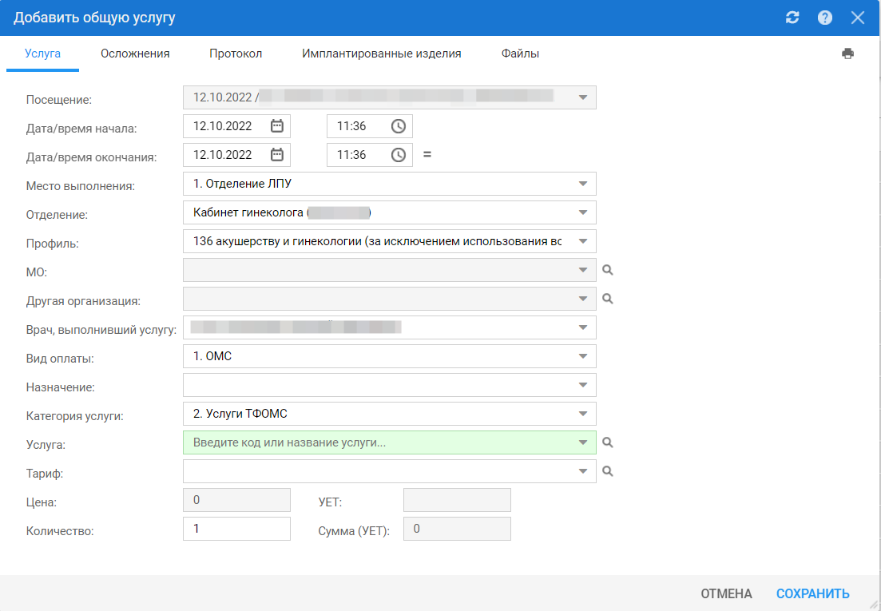
- заполните обязательные поля и нажмите кнопку "Сохранить";
- перейдите в раздел "Осмотр";
- заполните протокол осмотра и нажмите кнопку "Подписать документ";
- заполните поля "Подписание данных ЭП";
- введите пин-код или пароль и нажмите кнопку "Ок".
Триггер 25 "Выявление заключения по результатам расчета индивидуального риска беременной" срабатывает при подписании ЭП протокола осмотра в поликлиническом случае лечения.

СЭМД beta-версии Извещение о критическом акушерском состоянии. Интеграция с ВИМИС АКиНЕО. ТЗР2022

Общие сведения по формированию СЭМД beta-версии
СЭМД beta-версии "Извещение о критическом акушерском состоянии" (код "339" по справочнику 1.2.643.5.1.13.13.11.1522) формируется по триггерной точке "Выявление извещения о критическом акушерском состоянии" (ТТ20). Подробнее ТТ20 описана в справке "Триггер 20. Выявление извещения о критическом акушерском состоянии. Интеграция с ВИМИС АКиНЕО".
Формирование СЭМД beta-версии выполняется в результате действий пользователей АРМ врача стационара, в том числе пользователей, которым назначена группа прав "Куратор по профилю АКиНЕО" и отделение которых имеет признак "АДКЦ" (акушерского дистанционного консультационного центра). Подробнее о настройках групп прав см. справки "Группы и права" и "Группы пользователей".

Примеры действий пользователей по формированию СЭМД beta-версии

Пример первый – через формирование первичного извещения КАС
Для формирования СЭМД beta-версии "Извещение о критическом акушерском состоянии" выполняется последовательность действий:
- сначала в АРМ врача стационара (врача акушера-гинеколога). Подробнее см. раздел "Пример первый – действия пользователя АРМ врача стационара";
- затем в АРМ врача стационара с группой прав "Куратор по профилю АКиНЕО". Подробнее см. раздел "Пример первый – действия пользователя с группой прав "Куратор по профилю АКиНЕО".

Пример первый – действия пользователя АРМ врача стационара
В АРМ врача стационара (врача акушера-гинеколога):
- оформите случай стационарного лечения для пациентки, включая движение пациентки в профильном отделении стационара. Подробнее см. справку "АРМ врача стационара"/"АРМ врача стационара 2.0", в том числе:
  - выберите диагноз, относящийся к группе "Беременные, роженицы и родильницы" (например диагноз одного из кодов по МКБ-10: О00 – О99), в поле "Диагноз" на вкладке "Состояние" раздела "Поступление в приемное отделение" на форме "Новый случай стационарного лечения";
  - укажите диагноз с одним из следующих кодов по МКБ-10: О00 – О99, Z32.1 – Z36.9 в поле "Основной диагноз" или "Сопутствующий диагноз" на вкладке "Основная информация" раздела "Движение" движения в профильном отделении стационара;
  - профиль койки должен быть одним из:
    - койка для беременных и рожениц;
    - койка для патологии беременности;
    - гинекологическая койка;
    - койка иного профиля;
- отобразится кнопка "Извещения КАС" в виде ссылки у поля с диагнозом на вкладке "Основная информация" раздела "Движение";
- добавьте извещение КАС, используя кнопку "Извещение КАС":

Интерфейс 2.0
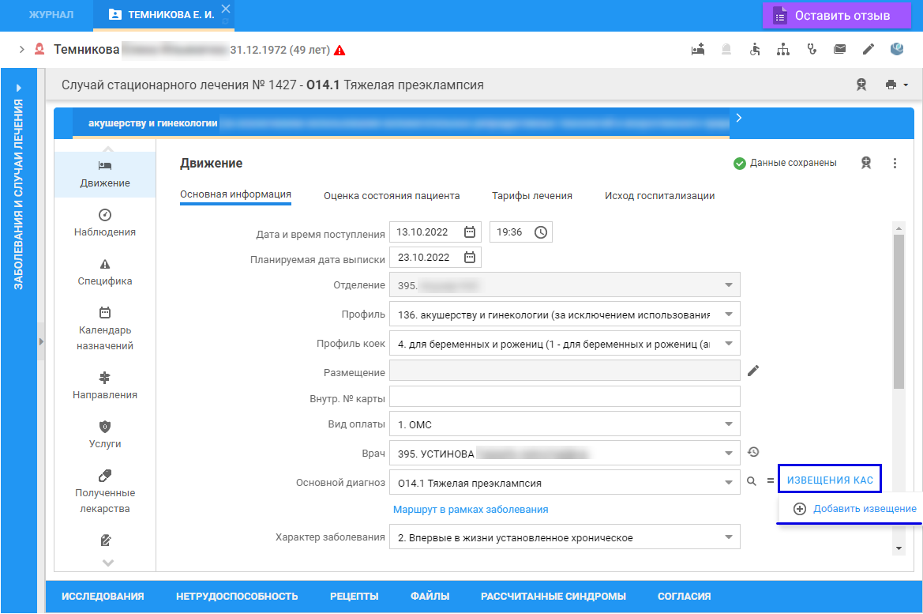
Figure 58 Кнопка добавления извещения КАС
Интерфейс 1.0
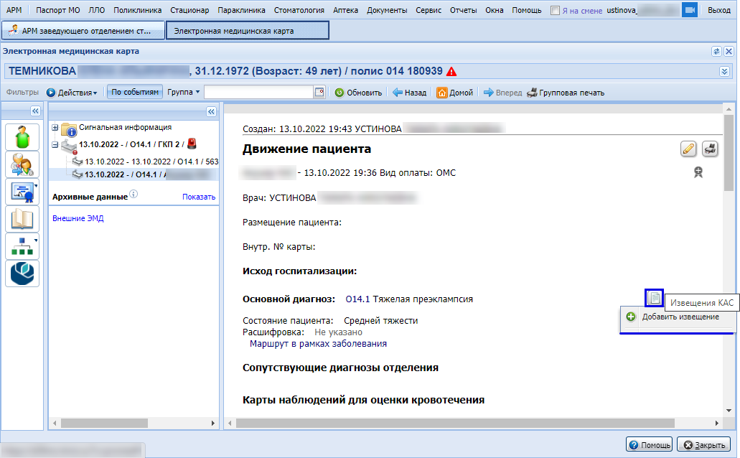
Figure 59 Кнопка добавления извещения КАС

  - нажмите кнопку "Извещения КАС", выберите пункт "Добавить извещение". Отобразится форма "Извещение КАС";

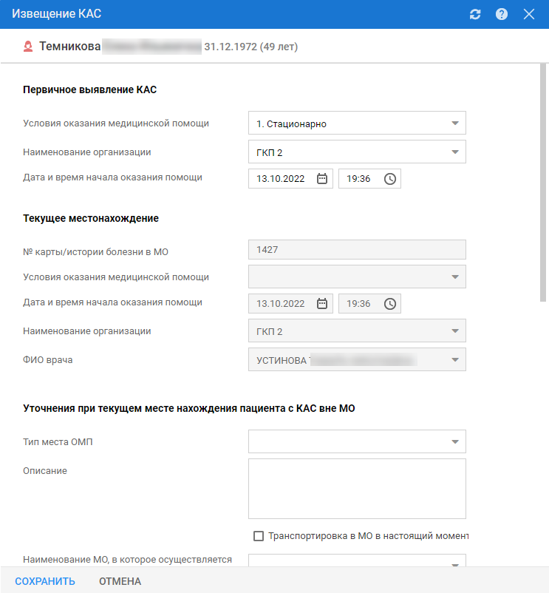
Figure 60 Извещение КАС

  - заполните обязательные (выделенные особо) и не обязательные (при необходимости) поля. Если на этапе заполнения вкладки "Основная информация" движения в профильном отделении стационара в поле "Основной диагноз" был указан один из перечисленных ниже диагнозов по МКБ-10, то критерии КАС на форме "Извещение КАС" заполнятся автоматически:
    - O14.1 Тяжелая преэклампсия;
    - O15 Эклампсия;
    - O15.0 Эклампсия во время беременности;
    - O15.1 Эклампсия в родах;
    - O15.2 Эклампсия в послеродовом периоде;
    - O15.9 Эклампсия неуточненная по срокам;
    - O71.0 Разрыв матки до начала родов;
    - O71.1 Разрыв матки во время родов;
    - O85 Послеродовой сепсис;
    - O29 Осложнения, связанные с проведением анестезии в период беременности;
    - O74 (кроме O74.7) Осложнения, связанные с проведением анестезии во время родов и родоразрешения;
    - O74.7 Неудачная попытка или трудности при интубации во время родов и родоразрешения;
    - O89 (кроме O89.6) Осложнения, связанные с применением анестезии в послеродовом периоде;
    - O89.6 Неудачная попытка или трудности при интубации в послеродовом периоде;
  - нажмите кнопку "Сохранить". Извещение КАС будет создано.

Подробнее об извещении КАС описано в справке "Извещения КАС".

Действия пользователя с группой прав Куратор по профилю АКиНЕО
Авторизуйтесь под пользователем АРМ врача стационара с группой прав "Куратор по профилю АКиНЕО", отделение которого имеет признак "АДКЦ".
Подтвердите извещение КАС:
- нажмите кнопку "Журнал извещений" на боковой панели журнала рабочего места врача стационара, выберите пункт "Журнал извещений КАС" в открывшемся контекстном меню;
- отобразится форма "Журнал извещений КАС" и запись о добавленном извещении КАС в статусе "Новое". Подробнее о журнале см. справку "Журнал извещений КАС";
- выберите добавленное извещение КАС и нажмите кнопку "Подтвердить" на панели управления записями об извещениях КАС;
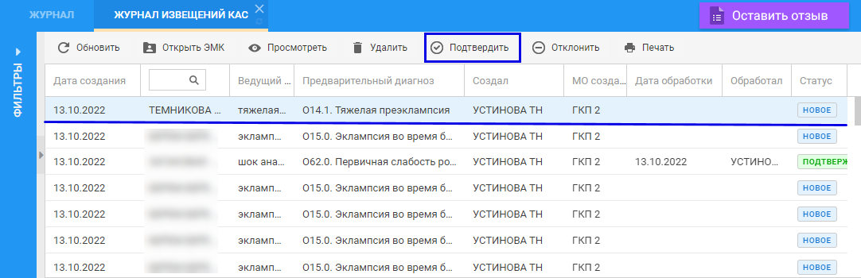
Figure 61 Подтверждение извещения КАС

- отобразится форма с сообщением: "Подтвердить извещение". Нажмите кнопку "Да" на форме с сообщением;
- отобразится информация в полях выбранной записи об извещении КАС:
  - "Статус" – "Подтверждено";
  - "Дата обработки" – текущая дата;
  - "Обработал" – Ф. И. О. пользователя АРМ врача стационара с группой прав "Куратор по профилю АКиНЕО", подтвердившего извещение КАС.
В результате указанных действий сформируется СЭМД beta-версии "Извещение о критическом акушерском состоянии".

Пример второй – через изменение данных в специфике КАС, дневниковых записей КАС или нахождения пациентки в МО
Предварительно должны быть выполнены шаги, описанные в разделе "Пример первый – через формирование первичного извещения КАС".
Далее выполните действия в АРМ врача стационара, например по изменению данных в специфике КАС:
- откройте специфику КАС на редактирование одним из способов, описанных в справке "Специфика КАС";
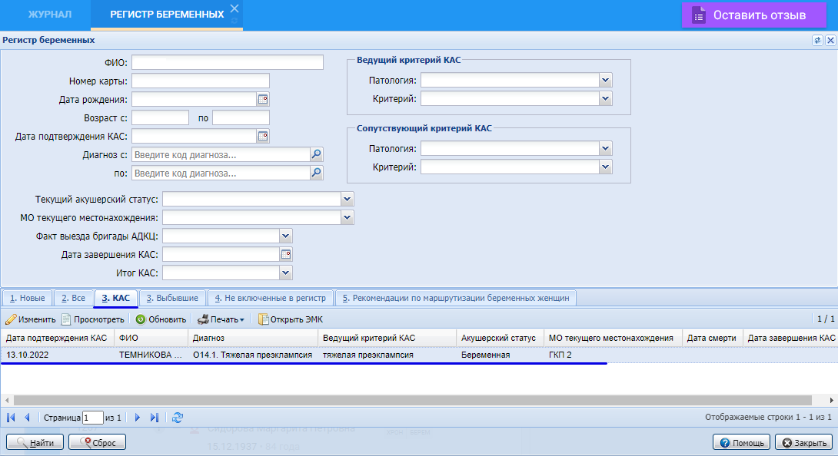
Figure 62 Пример отображения записи о специфике КАС в регистре беременных

- внесите изменения в специфику КАС, например в подраздел "Данные о телемедицинских консультациях/консилиумах с НМИЦ" раздела "Действия АДКЦ," и сохраните их.
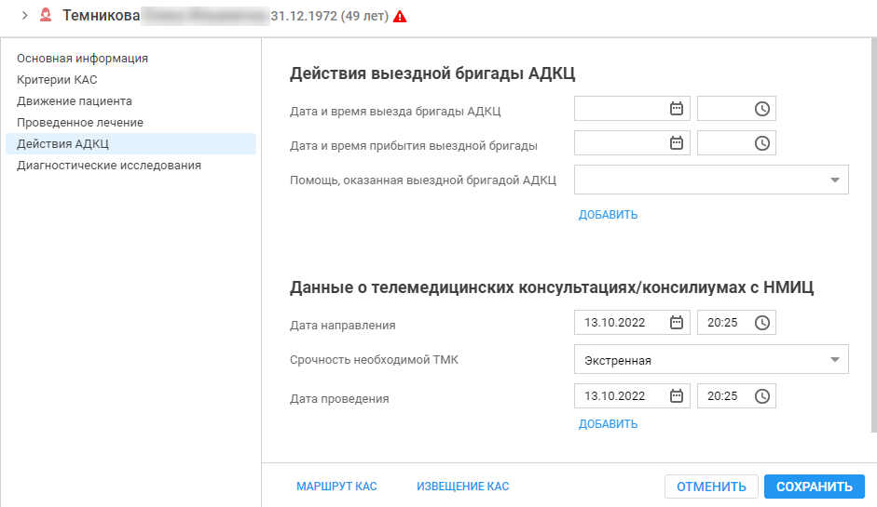
Figure 63 Раздел специфики КАС

В результате указанных действий сформируется СЭМД beta-версии "Извещение о критическом акушерском состоянии".
Также СЭМД beta-версии "Извещение о критическом акушерском состоянии" сформируется в одном из следующих случаев:
- добавление дневниковой записи КАС на вкладке "Мониторинг КАС" раздела "Наблюдения" движения пациента в профильном отделении текущего случая стационарного лечения;
- изменение нахождения пациентки в МО, например оформлением для пациентки нового движения в профильном отделении. При этом профиль койки должен быть одним из:
  - койка для беременных и рожениц;
  - койка для патологии беременности;
  - гинекологическая койка;
  - койка иного профиля.

Пример третий – через закрытие случая КАС по причине выздоровления или улучшения состояния пациентки
Предварительно:
- должны быть выполнены шаги, описанные в разделе "Пример первый – через формирование первичного извещения КАС", для пациентки оформлено и подтверждено извещение КАС;
- могут быть выполнены шаги, описанные в разделе "Пример второй – через изменение данных в специфике КАС, дневниковых записей КАС или нахождения пациентки в МО".
Далее в АРМ врача стационара закройте случай КАС. Закрытие в данном случае подразумевает один из следующих способов:
- перевод в другое отделение МО;
- выписку из МО.
При оформлении исхода в движении пациентки в профильном отделении в случае стационарного лечения:
- результатом должно быть – выздоровление или улучшение состояния пациентки;
- состояние пациентки должно быть – "Удовлетворительное" или "Средней тяжести".
Подробнее об оформлении исхода см. справки:
- "Исход госпитализации. Добавление";
- "Вкладка "Исход госпитализации", "Выписать пациента".
В результате указанных действий сформируется СЭМД beta-версии "Извещение о критическом акушерском состоянии".

Пример четвертый – через закрытие случая КАС по причине смерти пациентки
Предварительно:
- должны быть выполнены шаги, описанные в разделе "Пример первый – через формирование первичного извещения КАС". В движении пациентки указан один из диагнозов с кодом МКБ-10: О00-О99, Z32.1 - Z36.9. Для пациентки оформлено и подтверждено извещение КАС;
- могут быть выполнены шаги, описанные в разделе "Пример второй – через изменение данных в специфике КАС, дневниковых записей КАС или нахождения пациентки в МО".
Далее в АРМ врача стационара:
- закройте случай КАС – оформите медицинское свидетельство о смерти пациентки. Подробнее см. справку "Добавление свидетельства о смерти";
- оформите исход госпитализации с результатом – смерть (летальный исход, констатация смерти). При оформлении исхода госпитализации в случае стационарного лечения состояние пациентки должно быть – "Терминальное". Подробнее об оформлении исхода госпитализации см. справки:
  - "Исход госпитализации. Добавление";
  - "Вкладка "Исход госпитализации", "Выписать пациента".
В результате указанных действий сформируется СЭМД beta-версии "Извещение о критическом акушерском состоянии".

Пример пятый – через закрытие случая стационарного лечения по причине смерти пациентки
Для формирования СЭМД beta-версии "Извещение о критическом акушерском состоянии" выполняется последовательность действий:
- сначала в АРМ врача стационара (врача акушера-гинеколога). Подробнее см. раздел "Пример пятый – действия пользователя АРМ врача стационара";
- затем в АРМ врача стационара с группой прав "Куратор по профилю АКиНЕО". Подробнее см. раздел "Пример первый – действия пользователя с группой прав "Куратор по профилю АКиНЕО".
Отличие четвертого примера от пятого – в четвертом примере изначально оформлен случай КАС, СЭМД beta-версии мог быть отправлен в ВИМИС "АКиНЕО" ранее, а в пятом примере – сразу создается извещение КАС с летальным исходом.

Пример пятый – действия пользователя АРМ врача стационара
В АРМ врача стационара (врача акушера-гинеколога):
- оформите случай стационарного лечения для пациентки, включая движение пациентки в профильном отделении стационара. Подробнее см. справку "АРМ врача стационара"/"АРМ врача стационара 2.0", в том числе:
  - выберите диагноз, относящийся к группе "Беременные, роженицы и родильницы" (например диагноз одного из кодов по МКБ-10: О00 – О99), в поле "Диагноз" на вкладке "Состояние" раздела "Поступление в приемное отделение" на форме "Новый случай стационарного лечения";
  - укажите диагноз с одним из следующих кодов по МКБ-10: О00 – О99, Z32.1 – Z36.9 в поле "Основной диагноз" или "Сопутствующий диагноз" на вкладке "Основная информация" раздела "Движение" движения в профильном отделении стационара;
  - профиль койки должен быть одним из:
    - койка для беременных и рожениц;
    - койка для патологии беременности;
    - гинекологическая койка;
    - койка иного профиля;
- оформите исход госпитализации с результатом – смерть (летальный исход, констатация смерти). При оформлении исхода госпитализации в случае стационарного лечения состояние пациентки должно быть – "Терминальное". Подробнее об оформлении исхода госпитализации см. справки:
  - "Исход госпитализации. Добавление";
  - "Вкладка "Исход госпитализации", "Выписать пациента";
- вернитесь на вкладку "Основная информация" раздела "Движение", нажмите кнопку "Извещения КАС" в виде ссылки у поля с диагнозом;
- добавьте извещение КАС, используя кнопку "Извещение КАС":

Интерфейс 2.0
Figure 64 Кнопка добавления извещения КАС
Интерфейс 1.0
Figure 65 Кнопка добавления извещения КАС

  - нажмите кнопку "Извещения КАС", выберите пункт "Добавить извещение". Отобразится форма "Извещение КАС";

Figure 66 Извещение КАС

  - заполните обязательные (выделенные особо) и не обязательные (при необходимости) поля. Если на этапе заполнения вкладки "Основная информация" движения в профильном отделении стационара в поле "Основной диагноз" был указан один из перечисленных ниже диагнозов по МКБ-10, то критерии КАС на форме "Извещение КАС" заполнятся автоматически:
    - O14.1 Тяжелая преэклампсия;
    - O15 Эклампсия;
    - O15.0 Эклампсия во время беременности;
    - O15.1 Эклампсия в родах;
    - O15.2 Эклампсия в послеродовом периоде;
    - O15.9 Эклампсия неуточненная по срокам;
    - O71.0 Разрыв матки до начала родов;
    - O71.1 Разрыв матки во время родов;
    - O85 Послеродовой сепсис;
    - O29 Осложнения, связанные с проведением анестезии в период беременности;
    - O74 (кроме O74.7) Осложнения, связанные с проведением анестезии во время родов и родоразрешения;
    - O74.7 Неудачная попытка или трудности при интубации во время родов и родоразрешения;
    - O89 (кроме O89.6) Осложнения, связанные с применением анестезии в послеродовом периоде;
    - O89.6 Неудачная попытка или трудности при интубации в послеродовом периоде;
  - нажмите кнопку "Сохранить". Извещение КАС будет создано.

Подробнее об извещении КАС описано в справке "Извещения КАС".

Пример пятый – действия пользователя с группой прав Куратор по профилю АКиНЕО
В АРМ врача стационара, авторизовавшись под пользователем с группой прав "Куратор по профилю АКиНЕО", отделение которого имеет признак "АДКЦ", подтвердите извещение КАС:
- нажмите кнопку "Журнал извещений" на боковой панели журнала рабочего места врача стационара, выберите пункт "Журнал извещений КАС" в открывшемся контекстном меню;
- отобразится форма "Журнал извещений КАС" и запись о добавленном извещении КАС в статусе "Новое". Подробнее о журнале см. справку "Журнал извещений КАС";
- выберите добавленное извещение КАС и нажмите кнопку "Подтвердить" на панели управления записями об извещениях КАС;
Figure 67 Подтверждение извещения КАС

- отобразится форма с сообщением: "Подтвердить извещение". Нажмите кнопку "Да" на форме с сообщением;
- отобразится информация в полях выбранной записи об извещении КАС:
  - "Статус" – "Подтверждено";
  - "Дата обработки" – текущая дата;
  - "Обработал" – Ф. И. О. пользователя АРМ врача стационара с группой прав "Куратор по профилю АКиНЕО", подтвердившего извещение КАС.
В результате указанных действий сформируется СЭМД beta-версии "Извещение о критическом акушерском состоянии".

Пример шестой – оформление исхода Роды
Для формирования СЭМД beta-версии "Извещение о критическом акушерском состоянии" выполняются действия, описанные в одном из пяти примеров выше. В дополнении к этому в разделе "Исход" сведений о беременности:
- укажите значение "Роды" в поле "Исход беременности";
- заполните данные в разделах:
  - "Плод";
  - "Дети" или "Мертворожденные".
Подробнее о/об:
- открытии сведений о беременности – см. справку "Общая информация о форме Сведения о беременности";
- о заполнении раздела "Исход" сведений о беременности – см. справку "Исход".

Пример седьмой – оформление исхода Самопроизвольный аборт или Искусственный аборт
Для формирования СЭМД beta-версии "Извещение о критическом акушерском состоянии" выполняются действия, описанные в одном из пяти примеров выше. В дополнении к этому в разделе "Исход" сведений о беременности укажите значение "Самопроизвольный аборт" или "Искусственный аборт" в поле "Исход беременности".
Подробнее о/об:
- открытии сведений о беременности – см. справку "Общая информация о форме Сведения о беременности";
- о заполнении раздела "Исход" сведений о беременности – см. справку "Исход".

СЭМД beta-версии Вкладыш в медицинскую карту пациента, получающего медицинскую помощь в амбулаторных условиях (форма № 025/у), или карту стационарного больного. Интеграция с ВИМИС АКиНЕО. ТЗР2022

Общая информация
СЭМД "Вкладыш о выполнении ВРТ" в Системе соответствует СЭМД beta-версии "Вкладыш в медицинскую карту пациента, получающего медицинскую помощь в амбулаторных условиях (форма № 025/у), или карту стационарного больного, или карту пациента акушерско-гинекологического профиля в условиях стационара дневного пребывания, при использовании вспомогательных репродуктивных технологий и искусственной инсеминации" (код "199" по справочнику 1.2.643.5.1.13.13.11.1522).
СЭМД "Вкладыш о выполнении ВРТ" формируется в Системе при срабатывании триггерной точки "Выявление факта применения вспомогательных репродуктивных технологий" (ТТ27).

Формирование СЭМД
П р и м е ч а н и е – для формирования СЭМД необходимо выполнение следующих условий:
- пациент старше 18 лет;
- у пациента на осмотре (консультации) врача-акушера-гинеколога были выявлены показания к применению ВРТ;
- для пациента выписано направление на ВРТ;
- для пациента должны быть добавлены общие услуги:
  - "A11.20.019 Трансвагинальная пункция фолликулов яичников";
  - "A11.20.030 Внутриматочное введение эмбриона";
- для пациента предварительно в Системе должно быть выполнено и оформлено:
  - лабораторное исследование;
  - инструментальное исследование;
- для пациента должно быть назначено лекарственное лечение.
Для формирования СЭМД выполните следующие действия:
- перейдите в АРМ врача поликлиники (врача-акушера-гинеколога);
- перейдите в ЭМК пациента, удовлетворяющего условиям из примечания;
- выберите открытый случай АПЛ пациента и перейдите в раздел "Специфика ВРТ";
- нажмите кнопку "Добавить" в шапке раздела;
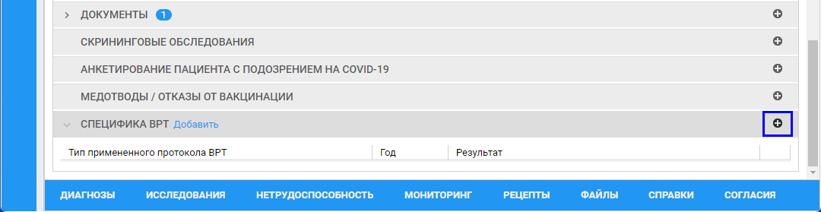
Figure 68 Кнопка Добавить в разделе Специфика ВРТ

- отобразится форма "Специфика. ВРТ", вкладка "Обязательные мероприятия". На вкладке в области "Сведения" отображены добавленные ранее общие услуги. Поле "Дата проведения" первоначально заполнено ближайшей к текущей дате датой из выполненной услуги;
П р и м е ч а н и е – Значение в поле "Дата проведения" врач может поменять вручную. Если дата отсутствует или текущая дата превышает дату, до которой действует исследование, то мероприятие считается НЕ выполненным.
Если в разделе Мероприятия ВРТ присутствует хотя бы одно невыполненное мероприятие, заполнение Блока "Протокол" на вкладке "Информация ВРТ" запрещен.
- нажмите кнопку "Сохранить";
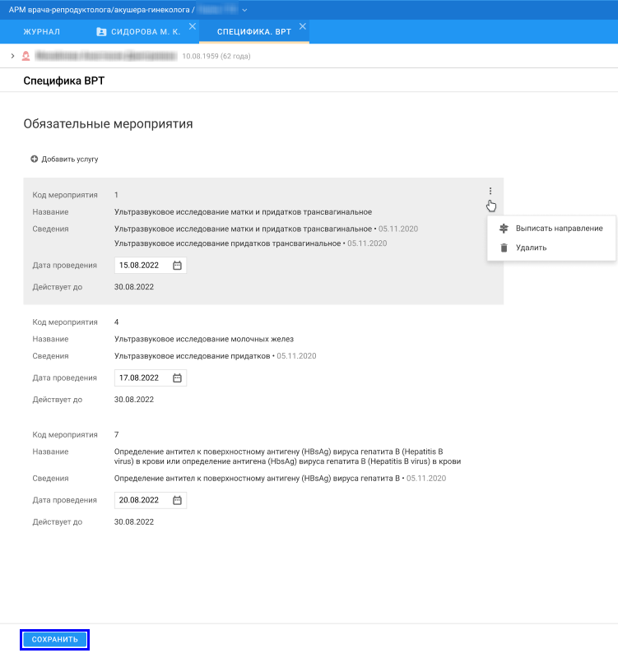
Figure 69 Вкладка Обязательные мероприятия

- перейдите на вкладку "Общая информация";
- нажмите кнопку "Добавить" в разделе "Показания к применению";
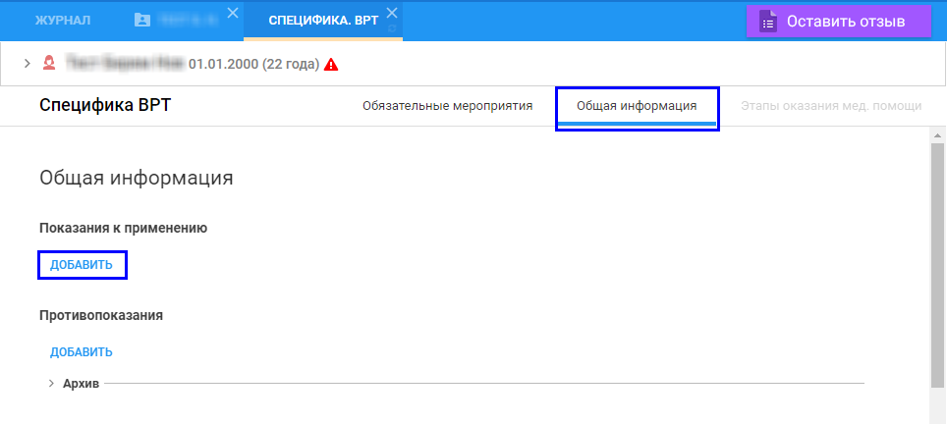
Figure 70 Кнопка Добавить в разделе Показания к применению

- выберите значение из выпадающего списка появившегося поля. Например "2. Неэффективность лечения бесплодия в течение 12 месяцев при возрасте женщины до 35 лет или в течение 6 месяцев при возрасте женщины 35 лет и старше";
- нажмите кнопку "Получить согласие", оформленную ссылкой в разделе "Согласие на применение ВРТ". Отобразится форма "Согласие на проведение ВРТ";
- заполните поля формы и нажмите кнопку "Сохранить". Согласие получено и отображается в разделе "Получить согласие";
- заполните поля блока "Протокол";
- нажмите кнопку "Сохранить" на вкладке "Общая информация" формы "Специфика. ВРТ". Вкладка "Этапы оказания мед. помощи" доступна для редактирования;
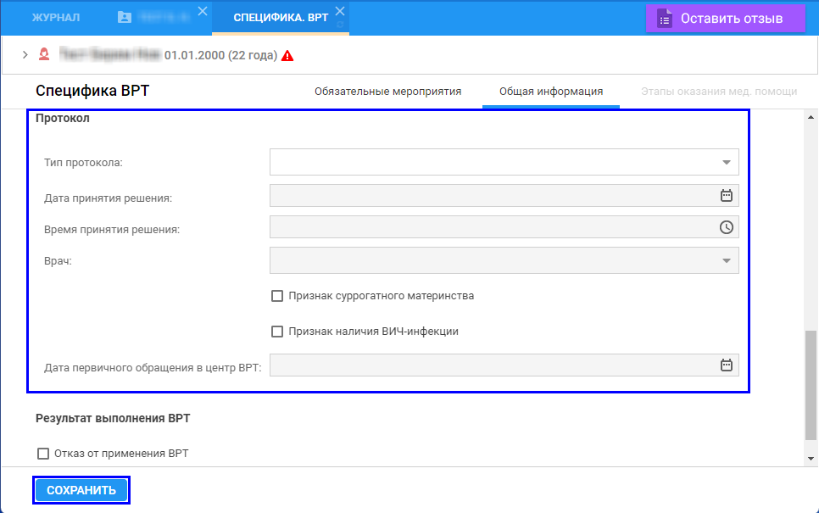
Figure 71 Добавление типа протокола

- перейдите на вкладку "Этапы оказания мед. помощи". Отобразится первый этап оказания медицинской помощи "Прайминг";
- установите флаг в подходящей строке с лекарственным назначением и нажмите кнопку "Сохранить";
- нажмите кнопку "Завершить этап";
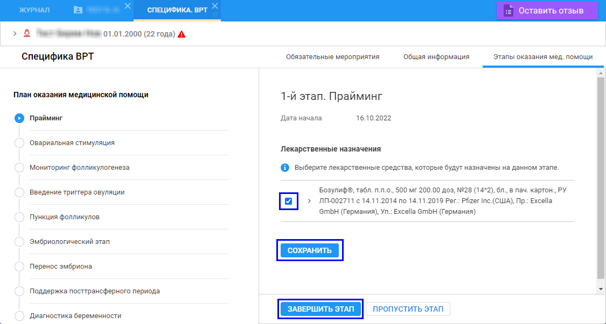
Figure 72 Первый этап оказания медицинской помощи Прайминг

- отобразится окно "Переход к следующему этапу" с текстом "При завершении этапа данные станут недоступны для редактирования." и кнопками "Отмена" и "Завершить этап";
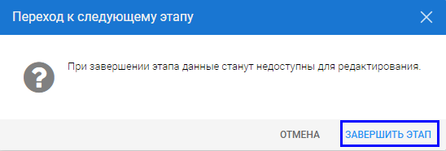
Figure 73 Переход к следующему этапу

- нажмите кнопку "Завершить этап". Данные сохранятся. Данный этап оказания медицинской помощи завершен. Отобразится второй этап оказания медицинской помощи "Овариальная стимуляция";
П р и м е ч а н и е – окно "Переход к следующему этапу" будет отображаться при нажатии кнопки "Завершить этап" на этапах 1 – 8. При каждом появлении данного окна необходимо нажимать кнопку "Завершить этап".
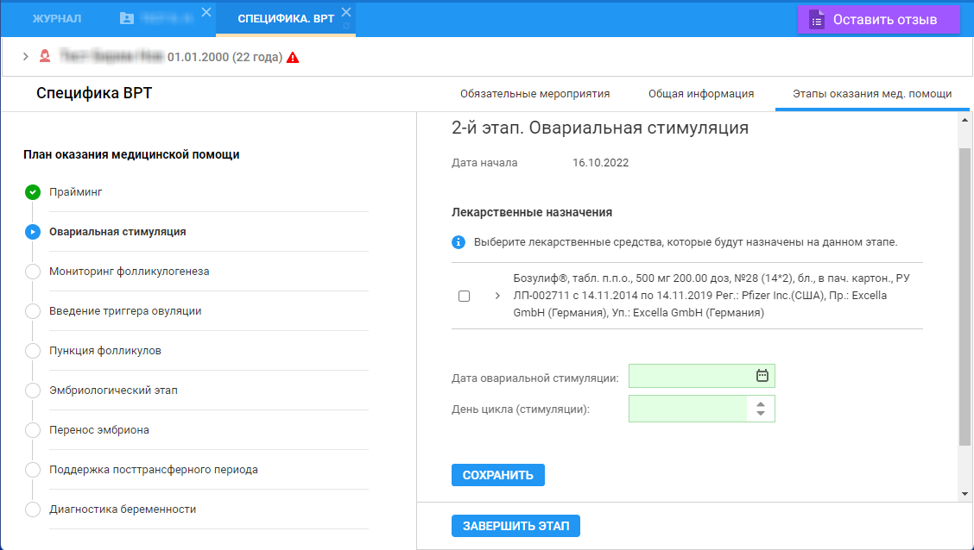
Figure 74 Второй этап оказания медицинской помощи Овариальная стимуляция

- установите флаг в подходящей строке с лекарственным назначением;
- заполните поля "Дата овариальной стимуляции" и "День цикла (стимуляции)";
- нажмите кнопку "Сохранить", а затем кнопку "Завершить этап". Отобразится третий этап оказания медицинской помощи "Мониторинг фолликулогенеза";
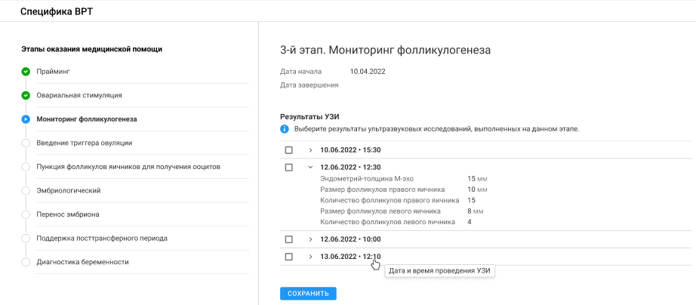
Figure 75 Третий этап оказания медицинской помощи Мониторинг фолликулогенеза

- установите флаги в подходящих строках с результатами ультразвуковых исследований, выполненных на данном этапе;
- нажмите кнопку "Сохранить", затем кнопку "Завершить этап". Отобразится четвертый этап оказания медицинской помощи "Введение триггера овуляции";
- установите флаг в подходящей строке с лекарственным назначением;
- нажмите кнопку "Сохранить", затем кнопку "Завершить этап". Отобразится пятый этап оказания медицинской помощи "Пункция фолликулов". В разделе отобразится оказанная услуга "A11.20.019 Трансвагинальная пункция фолликулов яичников";
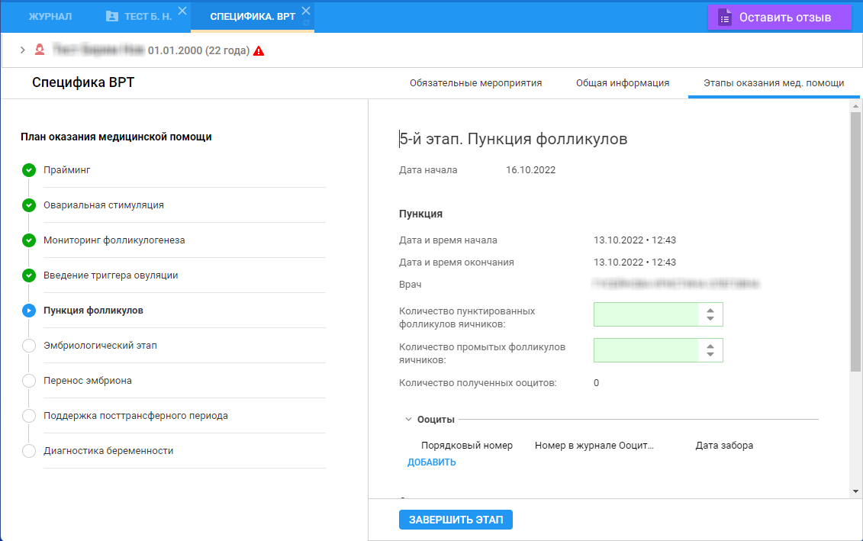
Figure 76 Пятый этап оказания медицинской помощи Пункция фолликулов

- укажите значения в полях:
  - "Количество пунктированных фолликулов яичников";
  - "Количество промытых фолликулов яичников";
- нажмите кнопку "Добавить" в блоке "Ооциты";
П р и м е ч а н и е – Количество полученных ооцитов не может превышать число промытых фолликулов яичников.
- нажмите кнопку "Сохранить", затем кнопку "Завершить этап". Отобразится шестой этап оказания медицинской помощи "Эмбриологический этап";
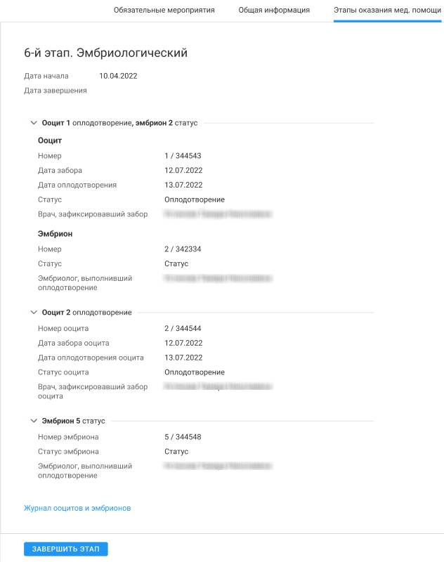
Figure 77 Шестой этап оказания медицинской помощи Эмбриологический этап

П р и м е ч а н и е – В разделе этапа "Эмбриологический этап" отображаются данные по ооцитам и эмбрионам, привязанным к текущей специфике. Если ооцит не оплодотворен, то отображаются данные только по ооциту. Если ооцит оплодотворен, то отображаются данные по ооциту и эмбриону. Если эмбрион донорский или получен вне рамок текущего протокола, то отображаются данные по эмбриону.
- завершите этап оказания медицинской помощи "Эмбриологический этап". Отобразится седьмой этап оказания медицинской помощи "Перенос эмбриона". В разделе отобразится оказанная услуга "A11.20.030 Внутриматочное введение эмбриона";
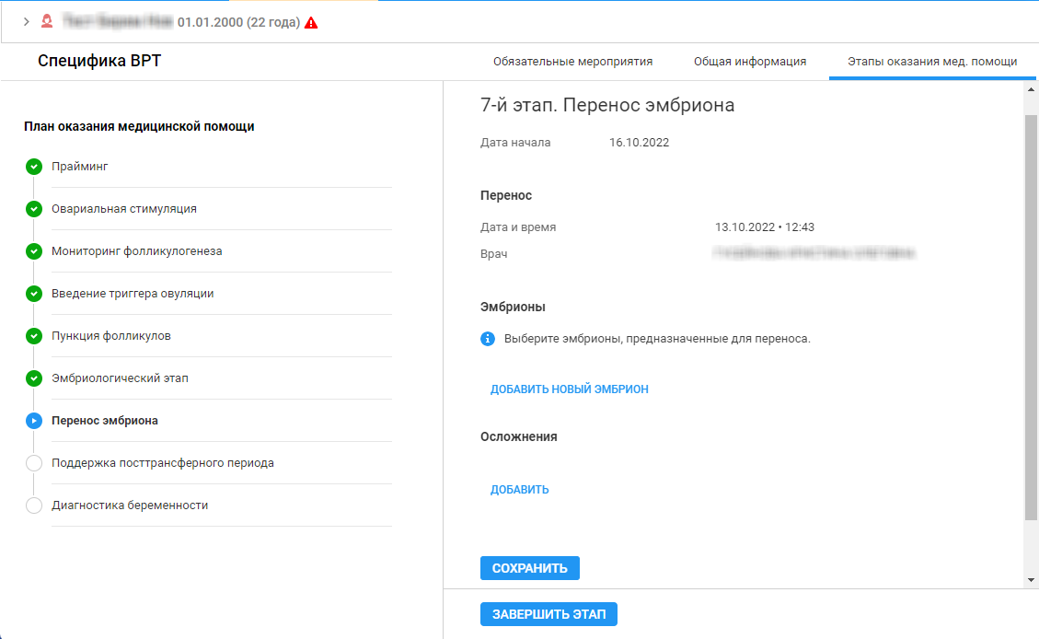
Figure 78 Седьмой этап оказания медицинской помощи Перенос эмбриона

- нажмите кнопку "Добавить новый эмбрион". Отобразится форма "Добавление нового эмбриона";
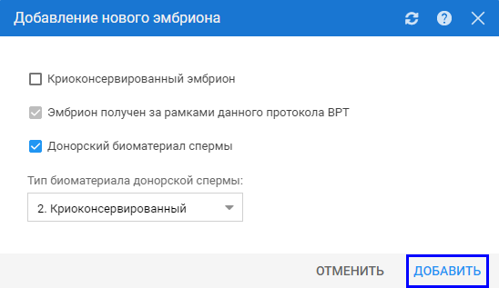
Figure 79 Форма Добавление нового эмбриона

- установите флаг в подходящей строке с типом эмбриона;
- заполните поля при необходимости;
- нажмите кнопку "Добавить". Добавленный эмбрион отобразится в блоке "Эмбрионы";
- установите флаг в подходящей строке с номером для выбора эмбриона, предназначенного для переноса в блоке "Эмбрионы";
- нажмите кнопку "Сохранить", затем кнопку "Завершить этап". Отобразится восьмой этап оказания медицинской помощи "Поддержка посттрансферного периода";
- установите флаг в подходящей строке с лекарственным назначением;
- нажмите кнопку "Сохранить", затем кнопку "Завершить этап". Отобразится девятый этап оказания медицинской помощи "Диагностика беременности". В разделе отобразятся печатные формы документов:
  - "Вкладыш в медицинскую карту пациента, получающего медицинскую помощь в амбулаторных условиях (форма N 025/у), или карту стационарного больного, или карту пациента акушерско-гинекологического профиля в условиях стационара дневного пребывания, при использовании вспомогательных репродуктивных технологий и искусственной инсеминации";
  - "Справка о выполнении медицинской организацией программы экстракорпорального оплодотворения 1 и (или) переноса криоконсервированных эмбрионов в рамках территориальной программы обязательного медицинского страхования";
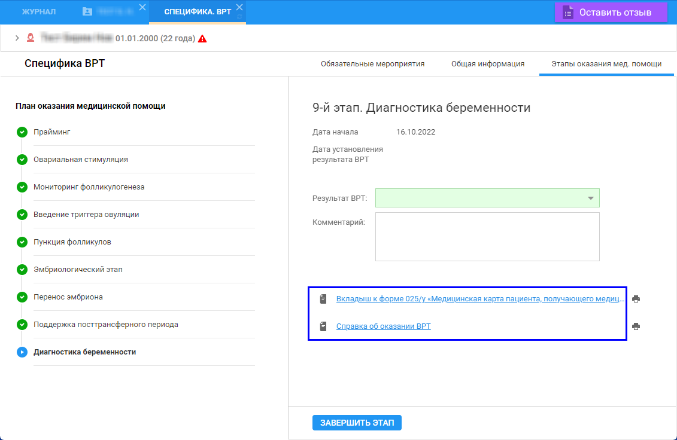
Figure 80 Девятый этап оказания медицинской помощи Диагностика беременности

- укажите значение из выпадающего списка в поле "Результат ВРТ";
- заполните поле "Комментарий";
- нажмите кнопку "Завершить этап". Отобразится окно "Закрытие специфики" с текстом "При завершении этапа "Диагностика беременности" специфика ВРТ будет закрыта и недоступна для редактирования." и кнопками "Отмена" и "Завершить этап";
- нажмите кнопку "Завершить этап". Этапы специфики будут завершены. Информация о пройденной специфике отобразится в разделе "Специфика ВРТ" посещения случая АПЛ в ЭМК пациента;
- перейдите в раздел "Осмотр" и заполните поля протокола;
- нажмите кнопку "Подписать документ" на панели управления разделом "Осмотр". Отобразится форма "Подписание данных ЭП";
- заполните поля:
  - "Роль при подписании";
  - "Сотрудник и его должность";
  - "Сертификат";если они не были заполнены по умолчанию подходящими значениями.
- нажмите кнопку "Подписать". Отобразится форма "ПИН-код" (или аналогичная ей), если сертификат ЭП защищен вводом пароля;
- введите пин-код (или пароль), нажмите кнопку "Ок".
Подписан ЭП протокол осмотра в поликлиническом случае лечения в рамках применения ВРТ.
Сработает триггер "Выявление факта применения вспомогательных репродуктивных технологий" (ТТ27).
Сформируются СЭМД beta-версии:
- "Вкладыш в медицинскую карту пациента, получающего медицинскую помощь в амбулаторных условиях (форма № 025/у), или карту стационарного больного, или карту пациента акушерско-гинекологического профиля в условиях стационара дневного пребывания, при использовании вспомогательных репродуктивных технологий и искусственной инсеминации" (код "199" по справочнику 1.2.643.5.1.13.13.11.1522);
- "Справка о выполнении медицинской организацией программы экстракорпорального оплодотворения и (или) переноса криоконсервированных эмбрионов в рамках территориальной программы обязательного медицинского страхования (код "348" по справочнику 1.2.643.5.1.13.13.11.1522).

Просмотр СЭМД
Просмотр xml-разметки СЭМД доступен на форме "Журнал документов для ВИМИС" (подробнее о работе с формой см. в справке "Журнал документов для ВИМИС").
Для просмотра xml-разметки СЭМД необходимо совершить следующие действия:
- перейдите в АРМ администратора МО;
- нажмите кнопку "Региональный РЭМД" боковой панели АРМ и выберите пункт "ВИМИС. Журнал документов";
- заполните поля в разделе "Фильтры":
  - укажите пациента, для которого была создана и завершена специфика ВРТ и оформлен протокол осмотра в рамках проведения ВРТ:
    - подраздел "Основная":
      - "Дата создания документа" – укажите дату закрытия специфики ВРТ;
      - "Профиль ВИМИС" – выберите значение "ВИМИС "Акушерство, гинекология и неонатология";
      - "Тип СМС" – выберите значение "Справка о выполнении ВРТ";
    - подраздел "Пациент":
      - "ФИО пациента" – укажите пациента, для которого была создана и завершена специфика ВРТ и оформлен протокол осмотра в рамках проведения ВРТ;
- нажмите кнопку "Найти";
- выделите запись с найденным СЭМД и выберите последнюю версию документа в области "Версия документа" на форме "Журнал документов для ВИМИС";
- нажмите на ссылку в столбце "Запрос".
Отобразится xml-текст СЭМД beta-версии "Вкладыш в медицинскую карту пациента, получающего медицинскую помощь в амбулаторных условиях (форма № 025/у), или карту стационарного больного, или карту пациента акушерско-гинекологического профиля в условиях стационара дневного пребывания, при использовании вспомогательных репродуктивных технологий и искусственной инсеминации" (код "199" по справочнику 1.2.643.5.1.13.13.11.1522).

СЭМД beta-версии Справка о выполнении медицинской организацией программы экстракорпорального оплодотворения и (или) переноса криоконсервированных эмбрионов в рамках территориальной программы ОМС. Интеграция с ВИМИС АКиНЕО. ТЗР2022
Editing

Общая информация
СЭМД "Справка о выполнении ВРТ" в Системе соответствует СЭМД beta-версии "Справка о выполнении медицинской организацией программы экстракорпорального оплодотворения и (или) переноса криоконсервированных эмбрионов в рамках территориальной программы обязательного медицинского страхования" (код "348" по справочнику 1.2.643.5.1.13.13.11.1522).
СЭМД "Справка о выполнении ВРТ" формируется в Системе при срабатывании триггерной точки "Выявление факта применения вспомогательных репродуктивных технологий" (ТТ27).

Формирование СЭМД
П р и м е ч а н и е – для формирования СЭМД необходимо выполнение следующих условий:
- пациент старше 18 лет;
- у пациента на осмотре (консультации) врача-акушера-гинеколога были выявлены показания к применению ВРТ;
- для пациента выписано направление на ВРТ;
- для пациента должны быть добавлены общие услуги:
  - "A11.20.019 Трансвагинальная пункция фолликулов яичников";
  - "A11.20.030 Внутриматочное введение эмбриона";
- для пациента предварительно в Системе должно быть выполнено и оформлено:
  - лабораторное исследование;
  - инструментальное исследование;
- для пациента должно быть назначено лекарственное лечение.
Для формирования СЭМД выполните следующие действия:
- перейдите в АРМ врача поликлиники (врача-акушера-гинеколога);
- перейдите в ЭМК пациента, удовлетворяющего условиям из примечания;
- выберите открытый случай АПЛ пациента и перейдите в раздел "Специфика ВРТ";
- нажмите кнопку "Добавить" в шапке раздела;
Figure 81 Кнопка Добавить в разделе Специфика ВРТ

- отобразится форма "Специфика. ВРТ", вкладка "Обязательные мероприятия". На вкладке в области "Сведения" отображены добавленные ранее общие услуги. Поле "Дата проведения" первоначально заполнено ближайшей к текущей дате датой из выполненной услуги;
П р и м е ч а н и е – Значение в поле "Дата проведения" врач может поменять вручную. Если дата отсутствует или текущая дата превышает дату, до которой действует исследование, то мероприятие считается НЕ выполненным.
Если в разделе Мероприятия ВРТ присутствует хотя бы одно невыполненное мероприятие, заполнение Блока "Протокол" на вкладке "Информация ВРТ" запрещен.
- нажмите кнопку "Сохранить";
Figure 82 Вкладка Обязательные мероприятия

- перейдите на вкладку "Общая информация";
- нажмите кнопку "Добавить" в разделе "Показания к применению";
Figure 83 Кнопка Добавить в разделе Показания к применению

- выберите значение из выпадающего списка появившегося поля. Например "2. Неэффективность лечения бесплодия в течение 12 месяцев при возрасте женщины до 35 лет или в течение 6 месяцев при возрасте женщины 35 лет и старше";
- нажмите кнопку "Получить согласие", оформленную ссылкой в разделе "Согласие на применение ВРТ". Отобразится форма "Согласие на проведение ВРТ";
- заполните поля формы и нажмите кнопку "Сохранить". Согласие получено и отображается в разделе "Получить согласие";
- заполните поля блока "Протокол";
- нажмите кнопку "Сохранить" на вкладке "Общая информация" формы "Специфика. ВРТ". Вкладка "Этапы оказания мед. помощи" доступна для редактирования;
Figure 84 Добавление типа протокола

- перейдите на вкладку "Этапы оказания мед. помощи". Отобразится первый этап оказания медицинской помощи "Прайминг";
- установите флаг в подходящей строке с лекарственным назначением и нажмите кнопку "Сохранить";
- нажмите кнопку "Завершить этап";
Figure 85 Первый этап оказания медицинской помощи Прайминг

- отобразится окно "Переход к следующему этапу" с текстом "При завершении этапа данные станут недоступны для редактирования." и кнопками "Отмена" и "Завершить этап";
Figure 86 Переход к следующему этапу

- нажмите кнопку "Завершить этап". Данные сохранятся. Данный этап оказания медицинской помощи завершен. Отобразится второй этап оказания медицинской помощи "Овариальная стимуляция";
П р и м е ч а н и е – окно "Переход к следующему этапу" будет отображаться при нажатии кнопки "Завершить этап" на этапах 1 – 8. При каждом появлении данного окна необходимо нажимать кнопку "Завершить этап".
Figure 87 Второй этап оказания медицинской помощи Овариальная стимуляция

- установите флаг в подходящей строке с лекарственным назначением;
- заполните поля "Дата овариальной стимуляции" и "День цикла (стимуляции)";
- нажмите кнопку "Сохранить", а затем кнопку "Завершить этап". Отобразится третий этап оказания медицинской помощи "Мониторинг фолликулогенеза";
Figure 88 Третий этап оказания медицинской помощи Мониторинг фолликулогенеза

- установите флаги в подходящих строках с результатами ультразвуковых исследований, выполненных на данном этапе;
- нажмите кнопку "Сохранить", затем кнопку "Завершить этап". Отобразится четвертый этап оказания медицинской помощи "Введение триггера овуляции";
- установите флаг в подходящей строке с лекарственным назначением;
- нажмите кнопку "Сохранить", затем кнопку "Завершить этап". Отобразится пятый этап оказания медицинской помощи "Пункция фолликулов". В разделе отобразится оказанная услуга "A11.20.019 Трансвагинальная пункция фолликулов яичников";
Figure 89 Пятый этап оказания медицинской помощи Пункция фолликулов

- укажите значения в полях:
  - "Количество пунктированных фолликулов яичников";
  - "Количество промытых фолликулов яичников";
- нажмите кнопку "Добавить" в блоке "Ооциты";
П р и м е ч а н и е – Количество полученных ооцитов не может превышать число промытых фолликулов яичников.
- нажмите кнопку "Сохранить", затем кнопку "Завершить этап". Отобразится шестой этап оказания медицинской помощи "Эмбриологический этап";
Figure 90 Шестой этап оказания медицинской помощи Эмбриологический этап

П р и м е ч а н и е – В разделе этапа "Эмбриологический этап" отображаются данные по ооцитам и эмбрионам, привязанным к текущей специфике. Если ооцит не оплодотворен, то отображаются данные только по ооциту. Если ооцит оплодотворен, то отображаются данные по ооциту и эмбриону. Если эмбрион донорский или получен вне рамок текущего протокола, то отображаются данные по эмбриону.
- завершите этап оказания медицинской помощи "Эмбриологический этап". Отобразится седьмой этап оказания медицинской помощи "Перенос эмбриона". В разделе отобразится оказанная услуга "A11.20.030 Внутриматочное введение эмбриона";
Figure 91 Седьмой этап оказания медицинской помощи Перенос эмбриона

- нажмите кнопку "Добавить новый эмбрион". Отобразится форма "Добавление нового эмбриона";
Figure 92 Форма Добавление нового эмбриона

- установите флаг в подходящей строке с типом эмбриона;
- заполните поля при необходимости;
- нажмите кнопку "Добавить". Добавленный эмбрион отобразится в блоке "Эмбрионы";
- установите флаг в подходящей строке с номером для выбора эмбриона, предназначенного для переноса в блоке "Эмбрионы";
- нажмите кнопку "Сохранить", затем кнопку "Завершить этап". Отобразится восьмой этап оказания медицинской помощи "Поддержка посттрансферного периода";
- установите флаг в подходящей строке с лекарственным назначением;
- нажмите кнопку "Сохранить", затем кнопку "Завершить этап". Отобразится девятый этап оказания медицинской помощи "Диагностика беременности". В разделе отобразятся печатные формы документов:
  - "Вкладыш в медицинскую карту пациента, получающего медицинскую помощь в амбулаторных условиях (форма N 025/у), или карту стационарного больного, или карту пациента акушерско-гинекологического профиля в условиях стационара дневного пребывания, при использовании вспомогательных репродуктивных технологий и искусственной инсеминации";
  - "Справка о выполнении медицинской организацией программы экстракорпорального оплодотворения 1 и (или) переноса криоконсервированных эмбрионов в рамках территориальной программы обязательного медицинского страхования";
Figure 93 Девятый этап оказания медицинской помощи Диагностика беременности

- укажите значение из выпадающего списка в поле "Результат ВРТ";
- заполните поле "Комментарий";
- нажмите кнопку "Завершить этап". Отобразится окно "Закрытие специфики" с текстом "При завершении этапа "Диагностика беременности" специфика ВРТ будет закрыта и недоступна для редактирования." и кнопками "Отмена" и "Завершить этап";
- нажмите кнопку "Завершить этап". Этапы специфики будут завершены. Информация о пройденной специфике отобразится в разделе "Специфика ВРТ" посещения случая АПЛ в ЭМК пациента;
- перейдите в раздел "Осмотр" и заполните поля протокола;
- нажмите кнопку "Подписать документ" на панели управления разделом "Осмотр". Отобразится форма "Подписание данных ЭП";
- заполните поля:
  - "Роль при подписании";
  - "Сотрудник и его должность";
  - "Сертификат";если они не были заполнены по умолчанию подходящими значениями.
- нажмите кнопку "Подписать". Отобразится форма "ПИН-код" (или аналогичная ей), если сертификат ЭП защищен вводом пароля;
- введите пин-код (или пароль), нажмите кнопку "Ок".
Подписан ЭП протокол осмотра в поликлиническом случае лечения в рамках применения ВРТ.
Сработает триггер "Выявление факта применения вспомогательных репродуктивных технологий" (ТТ27).
Сформируются СЭМД beta-версии:
- "Вкладыш в медицинскую карту пациента, получающего медицинскую помощь в амбулаторных условиях (форма № 025/у), или карту стационарного больного, или карту пациента акушерско-гинекологического профиля в условиях стационара дневного пребывания, при использовании вспомогательных репродуктивных технологий и искусственной инсеминации" (код "199" по справочнику 1.2.643.5.1.13.13.11.1522);
- "Справка о выполнении медицинской организацией программы экстракорпорального оплодотворения и (или) переноса криоконсервированных эмбрионов в рамках территориальной программы обязательного медицинского страхования (код "348" по справочнику 1.2.643.5.1.13.13.11.1522).

Просмотр СЭМД
Просмотр xml-разметки СЭМД доступен на форме "Журнал документов для ВИМИС" (подробнее о работе с формой см. в справке "Журнал документов для ВИМИС")
Для просмотра xml-разметки СЭМД необходимо совершить следующие действия:
- перейдите в АРМ администратора МО;
- нажмите кнопку "Региональный РЭМД" боковой панели АРМ и выберите пункт "ВИМИС. Журнал документов";
- заполните поля в разделе "Фильтры":
  - укажите пациента, для которого была создана и завершена специфика ВРТ и оформлен протокол осмотра в рамках проведения ВРТ:
    - подраздел "Основная":
      - "Дата создания документа" – укажите дату закрытия специфики ВРТ;
      - "Профиль ВИМИС" – выберите значение "ВИМИС "Акушерство, гинекология и неонатология";
      - "Тип СМС" – выберите значение "Справка о выполнении ВРТ";
    - подраздел "Пациент":
      - "ФИО пациента" – укажите пациента, для которого была создана и завершена специфика ВРТ и оформлен протокол осмотра в рамках проведения ВРТ;
- нажмите кнопку "Найти";
- выделите запись с найденным СЭМД и выберите последнюю версию документа в области "Версия документа" на форме "Журнал документов для ВИМИС";
- нажмите на ссылку в столбце "Запрос".
Отобразится xml-текст СЭМД beta-версии "Справка о выполнении медицинской организацией программы экстракорпорального оплодотворения и (или) переноса криоконсервированных эмбрионов в рамках территориальной программы обязательного медицинского страхования" (код "348" по справочнику 1.2.643.5.1.13.13.11.1522).

СЭМД beta-версии Протокол медицинской манипуляции. ВИМИС АКиНЕО
Выполните начальные условия:
- пациентка должна быть старше 14 лет;
- пациентка должна состоять на контроле в ВИМИС "АКиНЕО" (на форме "ВИМИС. Пациенты на контроле" в поле "Дата начала" указана дата, поле "Дата окончания" – пустое);
- должен быть сформирован перечень видов прививок (схем вакцинации) и реакций (выполняется на форме "Виды профилактических прививок", доступной пользователям АРМ администратора ЦОД);
- должна быть добавлена служба с типом "Кабинет вакцинации" в структуру МО. Для службы должны быть выполнены настройки связи службы с типом "Кабинет вакцинации" и складом медикаментов МО;
- на склад медикаментов должны быть добавлены вакцины;
- в МО должны быть заведены планы вакцинации (выполняется на форме "Планирование вакцинации 2.0", доступной пользователям АРМ администратора ЦОД, АРМ администратора МО 2.0 и АРМ врача поликлиники 2.0)
Для формирования СЭМД beta-версии "Протокол медицинской манипуляции" (код "109" по справочнику 1.2.643.5.1.13.13.11.1522) выполните следующие действия:
- авторизуйтесь в Системе под учетной записью пользователя, имеющего доступ к АРМ администратора МО. Перейдите в АРМ администратора МО. Отобразится журнал рабочего места администратора МО;
- нажмите кнопку "Региональный РЭМД" на боковой панели АРМ и выберите пункт "ВИМИС. Пациенты на контроле". Отобразится форма "ВИМИС. Пациенты на контроле";
- заполните поля на панели фильтров формы "ВИМИС. Пациенты на контроле":
  - "Дата начала" – укажите период в несколько дней;
  - "Профиль ВИМИС" – выберите значение "Акушерство, гинекология и неонатология";
  - "ФИО пациента" – укажите Ф. И. О. пациентки, состоящей на контроле в ВИМИС "АКиНЕО";
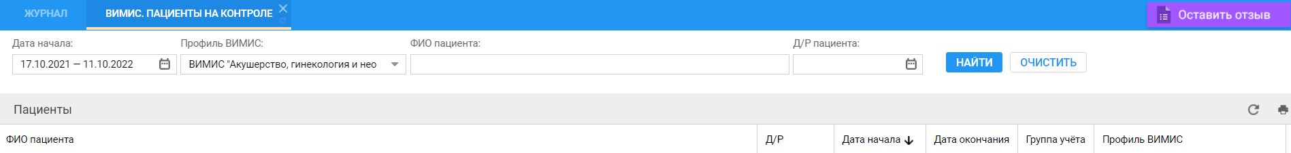
Figure 94 ВИМИС. Пациенты на контроле

- нажмите кнопку "Найти". Отобразится запись о пациентке в списке состоящих на контроле в ВИМИС "АКиНЕО";
- авторизуйтесь в Системе под учетной записью пользователя, имеющего доступ к АРМ врача поликлиники. Перейдите в АРМ врача поликлиники. Отобразится журнал рабочего места врача поликлиники;
- нажмите кнопку "Принять без записи" на панели управления списком пациентов. Отобразится форма "Человек: Поиск";
- введите данные для поиска пациентки из начальных условий. Нажмите кнопку "Найти". Отобразятся записи, удовлетворяющие поисковому запросу, в списке формы;
- выделите запись о пациентке и нажмите кнопку "Выберите". Отобразится ЭМК пациентки;
- нажмите кнопку "Создать новый случай АПЛ" на панели управления ЭМК пациентки. Отобразится форма "Случай амбулаторного лечения", раздел "Посещение";
Figure 95 Кнопка Случай АПЛ на панели управления ЭМК пациента

- заполните обязательные (выделенные особо) и необязательные (при необходимости) поля на вкладке посещения в рамках случая АПЛ. В поле "Основной диагноз" укажите значение, связанное с вакцинацией (например "Y59.0 Вирусная вакцина");
- выберите раздел "Назначения и направления". Нажмите кнопку "Вакцинация" в заголовке раздела. Отобразится форма "Вакцинация";
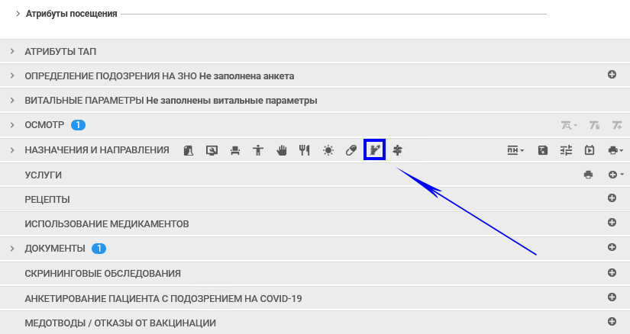
Figure 96 Кнопка Вакцинация

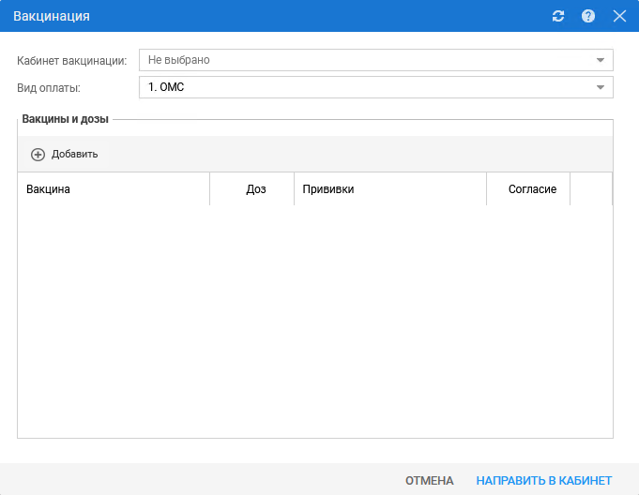
Figure 97 Форма Вакцинация

- заполните поле "Кабинет вакцинации" – выберите кабинет вакцинации из выпадающего списка;
- нажмите кнопку "Добавить" в заголовке раздела "Вакцины и дозы". Отобразится форма "Вакцины и дозы";
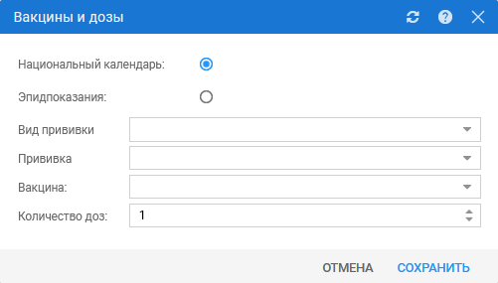
Figure 98 Форма Вакцины и дозы

- заполните обязательные (выделенные особо) и необязательные (при необходимости) поля формы "Вакцины и дозы", в том числе:
  - "Эпидпоказания" – установите флаг;
  - "Вид прививки" – выберите значение из выпадающего списка поля, например "Против COVID-19";
- нажмите кнопку "Сохранить". Отобразится форма подтверждения планируемых профилактических прививок;
- нажмите кнопку "Да". Данные сохранены:
- при сохранении данных на форме выполняется проверка на наличие у пациентки противопоказаний к вакцине. Если в Системе есть данные о наличии у пациентки противопоказаний к вакцине, то для пользователя отобразится информационное сообщение о невозможности исполнения прививки выбранной вакциной;
- при отображении информационного сообщения о невозможности исполнения прививки выбранной вакциной – выполните описанные выше шаги по добавлению вакцины, выбрав вакцину (прививку), к которой у пациентки нет противопоказания. Отобразится строка с наименованием вакцины и прививки на форме "Вакцинация";
- нажмите кнопку контекстного меню в виде вертикального троеточия в строке записи о назначенной вакцине, выберите пункт "Добавить согласие". Отобразится форма "Согласие на вакцинацию";
- установите флаг "Личное заявление" на форме "Согласие на вакцинацию". Нажмите кнопку "Сохранить". Отобразится отметка о наличии согласия пациентки на вакцинацию в столбце "Согласие" для записи о вакцине и дозе;
- нажмите кнопку "Направить в кабинет". Закроется форма "Вакцины и дозы". Отобразится ЭМК пациентки;
- раскройте раздел "Назначения и направления" в ЭМК пациентки. Отобразится добавленное направление в подразделе "Вакцинация" раздела "Назначения и направления" посещения в рамках случая АПЛ в ЭМК пациентки;
- авторизуйтесь в Системе под учетной записью пользователя, имеющего доступ к АРМ медсестры кабинета вакцинации, в службу с типом "Кабинет вакцинации" которого для пациентки создано направление на вакцинацию. Перейдите в АРМ медсестры кабинета вакцинации. Отобразится журнал АРМ медсестры кабинета вакцинации со списком направлений на вакцинацию;
- введите Ф. И. О. пациентки, по которой было добавлено направление на вакцинацию на предыдущих шагах, в поле панели фильтров журнала АРМ медсестры кабинета вакцинации. Нажмите кнопку "Найти". Отобразится запись о добавленном на предыдущих шагах текущего КП направлении пациентки на вакцинацию в статусе "Не исполнено";
- выберите добавленное на предыдущих шагах текущего КП направление на вакцинацию в журнале;
- нажмите кнопку "Исполнить" на панели управления списком направлений на вакцинацию. Отобразится форма "Строка документа" в режиме добавления. При исполнении заявки на вакцинацию, в которой указано несколько вакцин, после нажатия кнопки "Исполнить" отобразится форма "Исполнение назначения с типом Вакцинация". Выберите вакцину в списке и нажмите кнопку списать – отобразится форма "Строка документа: Добавление";
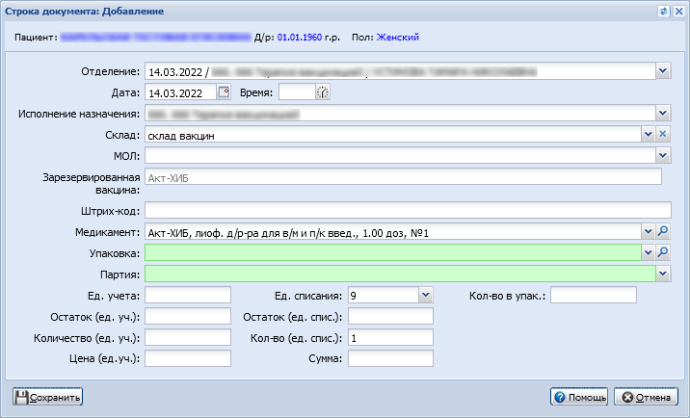
Figure 99 Форма Строка документа. Добавление

- заполните обязательные (выделенные особо) и необязательные (при необходимости) поля формы;
- нажмите кнопку "Сохранить". Закроется форма "Строка документа: Добавление". Исполнена прививка. Дата и время исполнения, наименование вакцины и Ф. И. О. медицинского работника, исполнившего вакцину (профилактическую прививку), отобразятся в строке записи о направлении на вакцинацию. На данном этапе сработает триггер "Выявление иммунизации" (ТТ 17);
- авторизуйтесь в Системе под учетной записью пользователя, имеющего доступ к АРМ администратора МО. Перейдите в АРМ администратора МО. Отобразится журнал рабочего места администратора МО;
- нажмите кнопку "Региональный РЭМД" на боковой панели АРМ и выберите пункт "Журнал документов для ВИМИС". Отобразится форма "Журнал документов для ВИМИС";
- заполните поля на панели фильтров формы "Журнал документов для ВИМИС":
  - "Дата создания документа" – укажите дату исполнения вакцинации пациентке;
  - "Профиль ВИМИС" – выберите значение "ВИМИС "Акушерство, гинекология и неонатология";
  - "Тип СМС" – выберите значение "Протокол медицинской манипуляции". В контексте Системы тип СМС "Протокол медицинской манипуляции" соответствует СЭМД beta-версии "Протокол медицинской манипуляции" (код "109" по справочнику 1.2.643.5.1.13.13.11.1522);
  - "ФИО пациента" – укажите пациентку, для которой исполнена вакцинация;
- нажмите кнопку "Найти". Отобразится запись по пациентке на форме "Журнал документов для ВИМИС" с типом СМС "Протокол медицинской манипуляции" и триггером "Выявление иммунизации (ТТ17)". Данная запись будет иметь статус "Готов к регистрации (нет данных)";
- проведите тестовую эмуляцию отправки СЭМД beta-версии "Протокол медицинской манипуляции" на регистрацию в ВИМИС "АКиНЕО". Отобразится статус "Версия ЭМД успешно отправлена на регистрацию" или "Версия ЭМД успешно зарегистрирована" для записи с типом СМС "Протокол медицинской манипуляции" по пациентке на форме "Журнал документов для ВИМИС";
- выделите запись с СМС "Протокол медицинской манипуляции";
- выберите последнюю версию СМС в области "Версии документа" на форме "Журнал документов для ВИМИС";
- нажмите на ссылку в столбце "Запрос". Отобразится xml-текст СЭМД beta-версии "Протокол медицинской манипуляции" (код "109" по справочнику 1.2.643.5.1.13.13.11.1522).
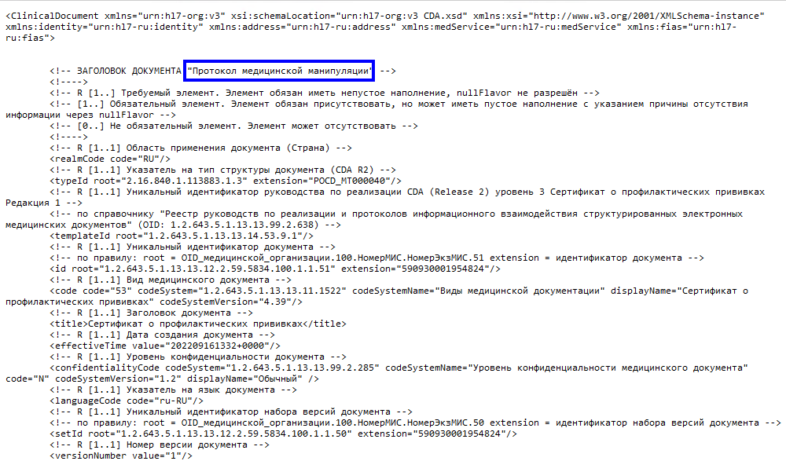
Figure 100 xml-документ СЭМД beta-версии Протокол медицинской манипуляции

3.2.1.4 Форматно-логический контроль данных при формировании СЭМД/СЭМД beta-версии (ВИМИС АКиНЕО)
В Системе реализована функция форматно-логического контроля (далее – ФЛК) данных в документах (СЭМД/СЭМД beta-версии), формируемых для отправки в ВИМИС.
Цель функции ФЛК – исключить из потока отправки документы, которые не будут приняты в ВИМИС по причине отсутствия обязательных полей или секций.
Функция ФЛК оценивает наполнение обязательных полей документа. Документ может быть сформирован и отправлен в ВИМИС при условии заполнения всех обязательных полей. Так, например, одним из обязательных условий является заполнение полей "СНИЛС" на форме "Человек" для пациента. Другие условия обязательного заполнения полей прописаны в справках:
- "Формирование СЭМД/СЭМД beta-версий ВИМИС АКиНЕО";
- "Формирование СЭМД/СЭМД beta-версии ВИМИС Онкология";
- "Формирование СЭМД/СЭМД beta-версии ВИМИС Профилактическая медицина"
- "Формирование СЭМД/СЭМД beta-версии ВИМИС ССЗ".
Если заполнены не все поля Системы, данные из которых служат основой для формирования обязательных полей, блоков и секций документа (СЭМД/СЭМД beta-версии), отправляемого в ВИМИС, то для СЭМД/СЭМД beta-версии устанавливается статус "Документ не прошел валидацию на стороне сервиса", отправка документа не производится.
Статус отображается на форме "Журнал документов для ВИМИС" в виде ссылок в разделах:
- "Журнал документов" (в столбце "Статус версии СМС");
- "Версии документа" (в столбце "Статус").
В результате нажатия на ссылку отобразится информация о причине, по которой документ не прошел проверку ФЛК.
Подробнее о форме см. справку "Журнал документов для ВИМИС".
Функция ФЛК срабатывает:
- при выполнении ТТ в момент подписания ЭП документов, подлежащих отправке в ВИМИС (подробнее см. справки "Триггерные точки ВИМИС Онкология", "Триггерные точки ВИМИС ССЗ", "Триггерные точки ВИМИС АКиНЕО"). Отобразится форма "Внимание", на форме в числе прочей информации отобразится текст примерно следующего содержания: "Данный документ подлежит передаче в ВИМИС "_______". Ошибки получения информации о пациенте: ___________.";
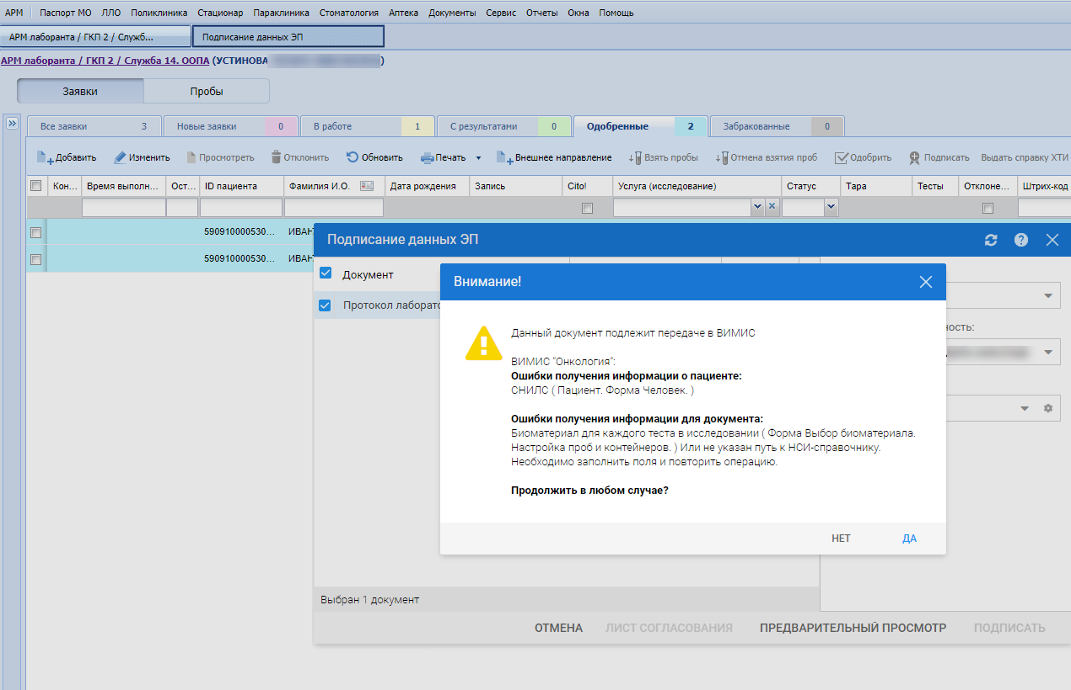
Figure 101 Пример срабатывания ФЛК при выполнении ТТ в момент подписания документа

- при формировании СЭМД/СЭМД beta-версии, подлежащих отправке в ВИМИС (подробнее см. справки "Формирование СЭМД/СЭМД beta-версии ВИМИС Онкология", "Формирование СЭМД/СЭМД beta-версии ВИМИС ССЗ", "Формирование СЭМД/СЭМД beta-версий ВИМИС АКиНЕО"). Если для формирования СЭМД/СЭМД beta-версии (срабатывания ТТ) не требуется подписание медицинского документа ЭП, то результат ФЛК доступен к просмотру только пользователям АРМ администратора МО или АРМ администратора ЦОД на форме "Журнал документов для ВИМИС".
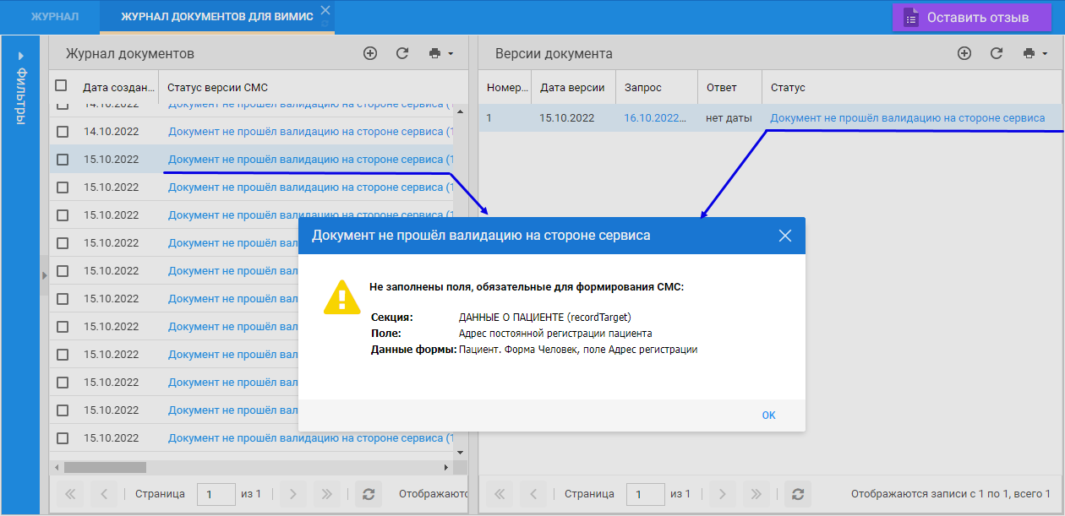
Figure 102 Отображение статуса и причины отрицательного результата ФЛК

3.2.1.4 Отчеты (ВИМИС АКиНЕО)

Общие сведения
В Системе реализована возможность формирования следующих отчетов:
- "Сведения о выгрузке документов в ВИМИС", включая:
  - сведения о выгрузке документов в ВИМИС в разрезе типов документов и их статуса;
  - сведения о формировании электронных медицинских документов для регистрации в ВИМИС в разрезе типов документов;
- "Сведения о состоянии документов ВИМИС".
Общие сведения по администрированию отчетов приведены в документе "Руководство администратора" на модуль.

Отчёт Сведения о выгрузке документов в ВИМИС
Отчет доступен для формирования пользователям:
- АРМ администратора ЦОД;
- АРМ администратор МО;
- АРМ врача поликлиники;
- АРМ врача стационара;
- АРМ руководителя МО;
- АРМ специалиста Минздрава;
- АРМ сотрудника МИАЦ;
- АРМ медицинского статистика;
- АРМ сотрудника МИАЦ;
- АРМ сотрудника МИАЦ (Мониторинг);
- АРМ сотрудника МИАЦ (Статистик);
- АРМ методолога.
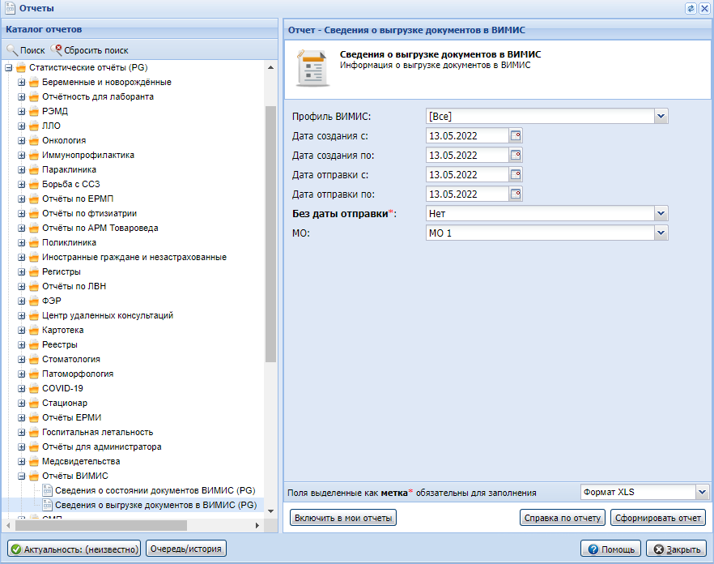
Figure 103 Панель фильтров для формирования отчета

Условия формирования отчёта задаются в полях:
- "Профиль ВИМИС" – выбирается из выпадающего списка профилей ВИМИС. По умолчанию – "Все".
- "Дата создания с", "Дата создания по" – период по дате создания документа. По умолчанию – текущая дата.
- "Дата отправки с", "Дата отправки по" – период по дате отправки документа. По умолчанию – текущая дата.
- "Без даты отправки" – выбирается из выпадающего списка "Да", "Нет". По умолчанию – "Нет".
- "МО" – медицинская организация для формирования отчета. По умолчанию МО пользователя. Редактирование недоступно для пользователей и администраторов МО. Пользователям АРМ администратора ЦОД и специалиста Минздрава доступно формирование отчета по всем МО.
Выберите формат файла отчёта в выпадающем списке, нажмите кнопку "Сформировать отчёт".
Для включения отчета в папку "Мои отчеты" нажмите кнопку "Включить в мои отчеты".
Образец отчёта:
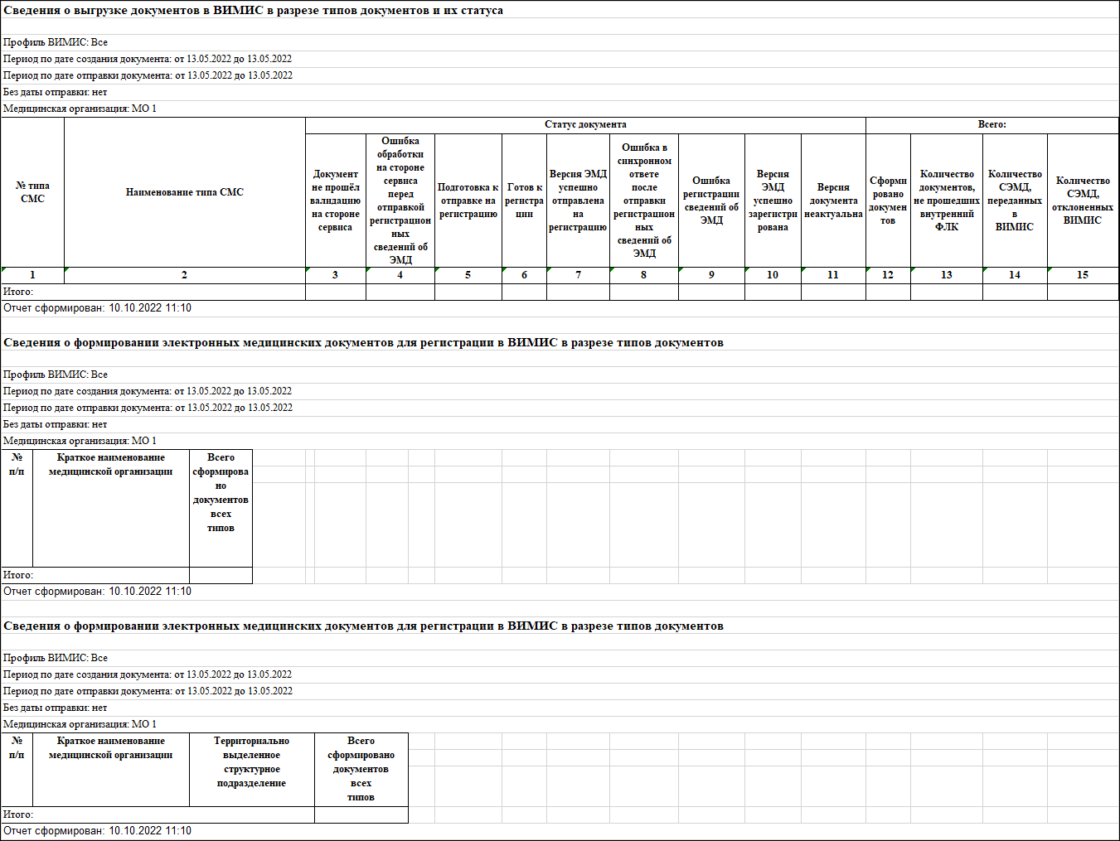
Figure 104 Образец отчета

Комментарии к отчету:
- Таблица 1 – данные основного запроса группируются по типу СМС и считается количество СМС каждого статуса, результат включен в группу полей "Статус документа". Группа полей "Всего:" – расчетная. Если в итоговой выборке нет данных какого-либо статуса, то столбец отображается не заполненным. Если в итоговой выборке нет данных какого-либо типа СМС, то строка с этим типом СМС не отображаются.
- Таблица 2, таблица 3 – данные основного запроса группируются по наименованию МО и ТВСП и считается количество СМС каждого типа, результат включен в группу полей "Тип документа (СМС)". Если в итоговой выборке нет данных какого-либо МО или ТВСП, то строка не отображается. Если в итоговой выборке нет данных какого-либо типа СМС, то столбец с этим типом СМС не отображается.
Таблица 1 "Сведения о выгрузке документов в ВИМИС в разрезе типов документов и их статуса"
По столбцам:
- Столбец 1 "№ типа СМС" – номер типа СМС.
- Столбец 2 "Наименование типа СМС" – наименование типа СМС.
- Раздел "Статус документа":
  - Столбец 3 "Документ не прошёл валидацию на стороне сервиса" – количество записей со статусом "Документ не прошёл валидацию на стороне сервиса" для типа СМС из строки.
  - Столбец 4 "Ошибка обработки на стороне сервиса перед отправкой регистрационных сведений об ЭМД" – количество записей о статусом "Подготовка к отправке на регистрацию" для типа СМС из строки.
  - Столбец 5 "Подготовка к отправке на регистрацию" – количество записей для SMIVersionStatus_id равно "9".
  - Столбец 6 "Готов к регистрации" – количество записей со статусом "Готов к регистрации" для типа СМС из строки.
  - Столбец 7 "Версия ЭМД успешно отправлена на регистрацию" – количество записей со статусом "Версия ЭМД успешно отправлена на регистрацию" для типа СМС из строки.
  - Столбец 8 "Ошибка в синхронном ответе после отправки регистрационных сведений об ЭМД" – количество записей со статусом "Ошибка в синхронном ответе после отправки регистрационных сведений об ЭМД" для типа СМС из строки.
  - Столбец 9 "Ошибка регистрации сведений об ЭМД" – количество записей со статусом "Ошибка регистрации сведений об ЭМД" для типа СМС из строки.
  - Столбец 10 "Версия ЭМД успешно зарегистрирована" – количество записей со статусом "Версия ЭМД успешно зарегистрирована" для типа СМС из строки.
  - Столбец 11 "Версия документа неактуальна" – количество записей со статусом "Версия документа неактуальна" для типа СМС из строки.
- Раздел "Всего":
  - Столбец 12 "Сформировано документов" – сумма столбцов 3–11.
  - Столбец 13 "Количество документов, не прошедших внутренний ФЛК" – сумма столбцов 3–4.
  - Столбец 14 "Количество СЭМД, переданных в ВИМИС" – сумма столбцов 7–10.
  - Столбец 15 "Количество СЭМД, отклоненных ВИМИС" – сумма столбцов 8–9.
По строкам:
- Строки 1–N "Тип и наименование СМС" – указывается тип и наименование СМС, динамические строки, добавляются при наличии СМС определенного типа.
- Строка "Итого" – сумма значений по срокам в столбцах 3–15.
Таблица 2 "Сведения о формировании электронных медицинских документов для регистрации в ВИМИС в разрезе типов документов"
- Раздел "Тип документа (СМС)":
  - Столбцы 3–N "Номер типа СМС/ Наименование типа СМС" – количество СМС выбранного типа, указывается тип и наименование СМС, динамические столбцы, добавляются при наличии СМС определенного типа.
  - Столбец N+1 "Всего сформировано документов всех типов" – сумма по строке.
- Строки 1–N "Краткое наименование медицинской организации" – наименование МО, по которой формируется отчет и есть данные. Если отчет формируется по всем МО, то каждой МО будет соответствовать своя строка.
- Строка "Итого" – сумма значений по строкам в столбцах с 3 по N+1.
Таблица 3 "Сведения о формировании электронных медицинских документов для регистрации в ВИМИС в разрезе типов документов"
- Столбец 1 "№ п/п" – порядковый номер строки.
- Столбец 2 "Краткое наименование медицинской организации" – краткое наименование медицинской организации.
- Столбец 3 "Территориально выделенное структурное подразделение" – территориально выделенное структурное подразделение.
- Раздел "Тип документа (СМС)":
  - Столбцы 4–N "Номер типа СМС/ Наименование типа СМС" – количество СМС выбранного типа, указывается тип и наименование СМС, динамические столбцы, добавляются при наличии СМС определенного типа.
  - Столбец N+1 "Всего сформировано документов всех типов" – сумма по строке.
- Строки 1–N "Краткое наименование медицинской организации с разбивкой по ТВСП" – наименование МО, по которой формируется отчет и есть данные. Если отчет формируется по всем МО, то каждой МО будет соответствовать своя строка.
- Строка "Итого" – сумма значений по строкам в столбцах с 4 по N+1.

Отчёт Сведения о состоянии документов ВИМИС
Отчет доступен для формирования пользователям:
- АРМ администратора ЦОД;
- АРМ администратора МО;
- АРМ специалиста Минздрава;
- АРМ главного внештатного специалиста при МЗ;
- АРМ медицинского статистика;
- АРМ сотрудника МИАЦ;
- АРМ сотрудника МИАЦ (Мониторинг);
- АРМ сотрудника МИАЦ (Статистик);
- АРМ врача поликлиники;
- АРМ методолога.
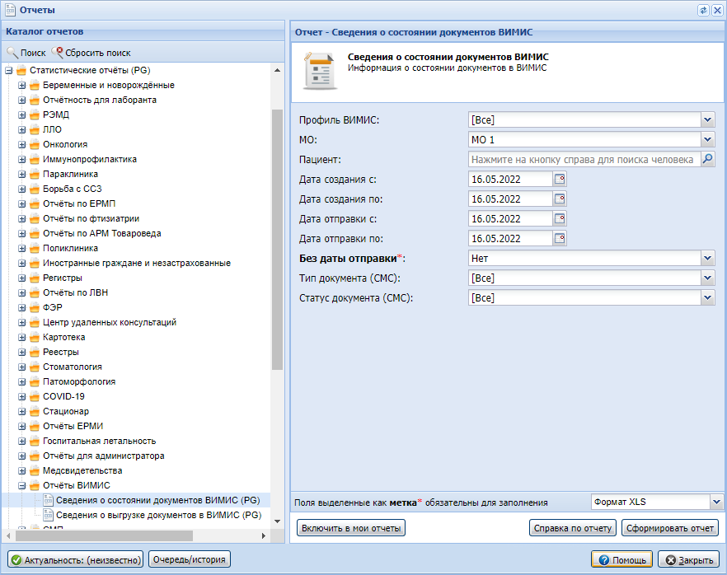
Figure 105 Панель фильтров для формирования отчета

Условия формирования отчёта задаются в полях:
- "Профиль ВИМИС" – выбирается из выпадающего списка профилей ВИМИС: ВИМИС "Акушерство, гинекология и неонатология", ВИМИС "Онкология", ВИМИС "Сердечно-сосудистые заболевания", "ВИМИС "Профилактика", "ИАС "Канцер-регистр". По умолчанию – "Все".
- "МО" – медицинская организация для формирования отчета. По умолчанию МО пользователя. Редактирование недоступно для пользователей и администраторов МО. Пользователям АРМ администратора ЦОД и специалиста Минздрава доступно формирование отчета по всем МО.
- "Пациент" – выбирается из выпадающего списка пациентов. Возможен контекстный поиск. По умолчанию поле пустое.
- "Дата создания с", "Дата создания по" – период по дате создания документа. По умолчанию – текущая дата.
- "Дата отправки с", "Дата отправки по" – период по дате отправки документа. По умолчанию – текущая дата.
- "Без даты отправки" – выбирается из выпадающего списка "Да", "Нет". По умолчанию – "Нет".
- "Тип документа (СМС)" – выбирается из выпадающего списка типов СМС. Список значений зависит от значения в поле "Профиль ВИМИС". По умолчанию – "Все".
  - Если параметр "Профиль ВИМИС" имеет значение "ВИМИС "Акушерство, гинекология и неонатология", то: "Направление на оказание медицинских услуг", "Протокол инструментального исследования", "Протокол лабораторного исследования", "Осмотр (консультация) пациента", "Лечение в условиях стационара (дневного стационара)", "Медицинское свидетельство о смерти", "Выписной эпикриз родильного дома", "Медицинское свидетельство о перинатальной смерти";
  - Если параметр "Профиль ВИМИС" имеет значение "ВИМИС "Онкология", то: "Направление на оказание медицинских услуг", "Протокол инструментального исследования", "Протокол лабораторного исследования", "Протокол прижизненного патолого-анатомического исследования биопсийного (операционного) материала", "Осмотр (консультация) пациента", "Решение (протокол) врачебной комиссии (консилиума врачей)", "Диспансерное наблюдение", "Лечение в условиях стационара (дневного стационара)", "Протокол цитологического исследования", "Протокол оперативного вмешательства", "Протокол на случай выявления у больного запущенной формы злокачественного новообразования", "Оказание медицинской помощи в амбулаторных условиях", "Медицинское свидетельство о смерти", "Назначение лекарственных препаратов", "Информация о талоне на оказание ВМП", "Ретроспективные данные по пациентам с онкологической патологией";
  - Если параметр "Профиль ВИМИС" имеет значение "ВИМИС "Сердечно-сосудистые заболевания", то: "Направление на оказание медицинских услуг", "Протокол инструментального исследования", "Протокол лабораторного исследования", "Осмотр (консультация) пациента", "Лечение в условиях стационара (дневного стационара)", "Медицинское свидетельство о смерти", "Карта вызова СМП".
- "Статус документа (СМС)" – выбирается из выпадающего списка статусов: "Готов к регистрации", "Ошибка регистрации сведений об ЭМД", "Версия ЭМД успешно зарегистрирована", "Версия ЭМД успешно отправлена на регистрацию", "Ошибка обработки на стороне сервиса перед отправкой регистрационных сведений об ЭМД", "Ошибка в синхронном ответе после отправки регистрационных сведений об ЭМД", "Документ не прошёл валидацию на стороне сервиса", "Подготовка к отправке на регистрацию", "Версия документа неактуальна". По умолчанию – "Все".
Выберите формат файла отчёта в выпадающем списке, нажмите кнопку "Сформировать отчёт".
Для включения отчета в папку "Мои отчеты" нажмите кнопку "Включить в мои отчеты".
Образец отчёта:
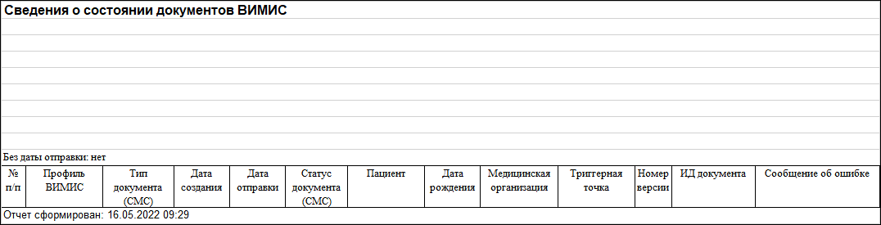
Figure 106 Образец отчета

Комментарии к отчету:
- Формирование данных для отчета аналогично правилам формирования "Журнала документов ВИМИС" (боковая панель – Региональный РЭМД – ВИМИС. Журнал документов).
- Столбец 1 "Профиль ВИМИС" – данные из ВИМИС. Журнал документов – таблица "Журнала документов" – поле "Профиль ВИМИС".
- Столбец 2 "Тип документа (СМС)" – данные из ВИМИС. Журнал документов –таблица "Журнала документов" – поле "Тип СМС".
- Столбец 3 "Дата создания" – данные из ВИМИС. Журнал документов –таблица "Журнала документов" – поле "Дата создания".
- Столбец 4 "Дата отправки" – данные из ВИМИС. Журнал документов –таблица "Журнала документов" – поле "Дата отправки".
- Столбец 5 "Статус документа (СМС)" – данные из ВИМИС. Журнал документов –таблица "Журнала документов" – поле "Статус версии СМС".
- Столбец 6 "Пациент" – данные из ВИМИС. Журнал документов –таблица "Журнала документов" – поле "ФИО пациента".
- Столбец 7 "Дата рождения" – данные из ВИМИС. Журнал документов –таблица "Журнала документов" – поле "Д/Р пациента".
- Столбец 8 "Медицинская организация" – данные из ВИМИС. Журнал документов – поле "МО".
- Столбец 9 "Триггерная точка" – данные из ВИМИС. Журнал документов – таблица "Журнала документов" –поле "Триггер".
- Столбец 10 "Номер версии" – данные из ВИМИС. Журнал документов – таблица "Версии документа" –поле "Номер версии".
- Столбец 11 "ИД документа" – данные из ВИМИС. Журнал документов – таблица "Журнала документов" – поле "ИД документа".
- Столбец 12 "Сообщение об ошибке" – сообщение об ошибке. Если статус документа имеет значение 6 (Документ не прошёл валидацию на стороне сервиса), то заполняется из vimis.v_VimisJournalQuery.VimisJournalQuery_OutParam, в остальных случаях vimis.v_VimisQueryError.VimisQueryError_Message.

3.2.1.4.2 Модуль АРМ врача стационара в части внедрения функциональности модулей Взаимодействие с ЕГИСЗ. ВИМИС Онкология, Взаимодействие с ЕГИСЗ. ВИМИС ССЗ, Взаимодействие с ЕГИСЗ. ВИМИС АКиНЕО
В рамках реализации модуля доработаны следующие формы:
- "Мониторинг порядка оказания МП";
- "Маршрут пациента".

Форма "Мониторинг порядка оказания МП"

Назначение и доступ к форме
Форма предназначена для отображения записей о пациентах, которые встали на маршруты порядка оказания медицинской помощи по профилю "АКиНЕО". Врач может отследить сроки нахождения пациентов в каждом из состояний маршрута, увидеть отклонения прохождения лечения от запланированного маршрута, поставить пациента на маршрут, добавить рекомендации для пациента на маршруте, изменить состояние или снять пациента с маршрута.
- Вариант выполнения сценария в АРМ стационара 2.0
Для доступа к разделу в АРМ врача стационара нажмите кнопку "Журналы" на боковой панели, затем выберите пункт "Мониторинг порядка оказания МП".
- Вариант выполнения сценария в АРМ стационара 1.0
Для доступа к разделу в АРМ врача стационара нажмите кнопку "Мониторинг порядка оказания МП" на боковой панели.

Описание формы
Форма включает в себя:
- панель фильтров;
- список пациентов на маршрутах оказания медицинской помощи;
- панель управления.
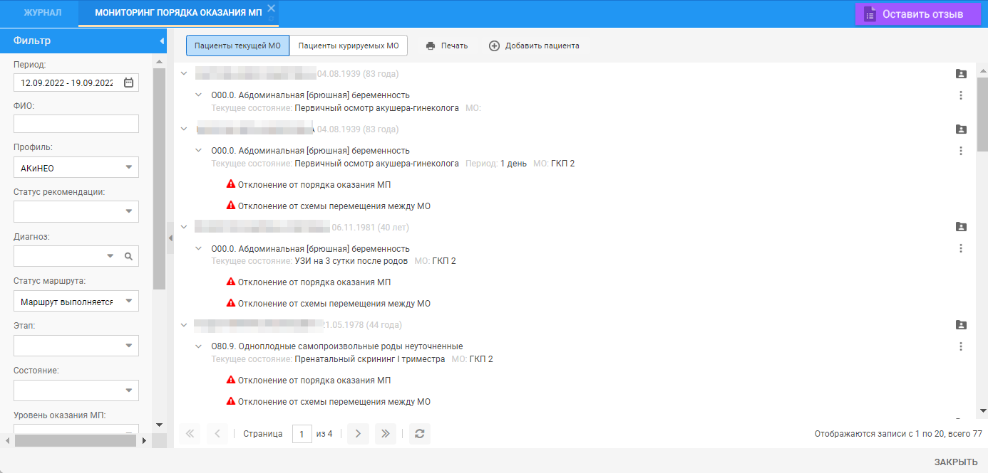

Панель фильтров
Панель фильтров предназначена для поиска пациентов, которые встали на маршруты порядка оказания медицинской помощи, и включает в себя поля:
- "Период" – для поиска записей о пациентах, которые в выбранный период находились на маршрутах;
- "ФИО" – для поиска записей по фамилии, имени и отчеству пациента;
- "Профиль" – для поиска записей по профилю ВИМИС. Для выбора доступны значения: "Онкология", "АКиНЕО", "ССЗ";
- "Статус рекомендации" – для поиска записей о пациентах, статусы рекомендации которых соответствует значению, выбранному в поле;
- "Диагноз" – для поиска записей о пациентах по диагнозу текущего состояния;
- "Статус маршрута" – для поиска записей о пациентах по статусу маршрута. По умолчанию заполнено значением "Маршрут выполняется";
- "Этап" – для поиска записей о пациентах, у которых текущий этап маршрута соответствует значению, выбранному в поле;
- "Состояние" – для поиска записей о пациентах, у которых состояние совпадает с выбранным. Если заполнено поле "Этап", то в выпадающем списке отображаются состояния, связанные с указанным этапом. Если заполнено поле "Профиль", то в выпадающем списке отображаются состояния, связанные с указанным профилем;
- "Уровень оказания МП" – для поиска записей о пациентах, у которых уровень МО по профилю соответствует значению, выбранному в поле;
- "МО состояния маршрута" – для поиска записей о пациентах, у которых МО состояния маршрута, в котором было зафиксировано событие текущего состояния, соответствует значению, выбранному в поле;
- флаг "Отклонение от срока" – при установке флага отображаются записи с отклонениями от сроков маршрута. Если флаг не установлен, то отображаются записи с отклонениями и без отклонений;
- флаг "Отклонение от порядка оказания МП" – при установке флага отображаются записи с отклонениями от маршрута. Если флаг не установлен, то отображаются записи с отклонениями и без отклонений;
- флаг "Отклонение от схемы перемещения между МО" – при установке флага отображаются записи с отклонениями от схемы перемещения между МО. Если флаг не установлен, то отображаются записи с отклонениями и без отклонений;
- флаг "Отклонение от объемов мед. помощи" – при установке флага отображаются записи с отклонениями от объемов медицинской помощи. Если флаг не установлен, то отображаются записи с отклонениями и без отклонений.
Панель фильтров содержит кнопки:
- "Найти" – по кнопке выполняется поиск записей, соответствующих параметрам поиска, заданным в полях на панели фильтров;
- "Сбросить" – по кнопке выполняется удаление значений в полях на панели фильтров.

Список пациентов на маршрутах оказания медицинской помощи

Условия отображения записей о пациентах на маршрутах оказания медицинской помощи

Список пациентов на маршрутах оказания медицинской помощи отображается в соответствии с любым из условий:
- для врачей терапевтического профиля:

  - у пациента есть основное прикрепление к участку медицинской организации, который обслуживает пользователь;
  - пациент состоит на диспансерном наблюдении у пользователя (врача).
- для врачей-онкологов:
  - для маршрута пациента указан профиль "Онкология".
- для врачей кардиологического и неврологического профилей:
  - для маршрута пациента указан профиль "Неврология" или "Кардиология".
- для врачей и фельдшеров акушерско-гинекологического профиля:
  - пациентка состоит на учете по беременности и родам в МО пользователя;
  - для маршрута пациентки указан профиль "Акушерство и гинекология".
- для врачей-неонатологов:
  - пациент не старше 1 года.
- для пациента не установлен признак смерти.
Для пользователей с ролями "Куратор по профилю АКиНЕО", "Куратор по профилю Онкология" или "Куратор по профилю ССЗ" список пациентов на маршрутах отображается в соответствии с условиями:
- записи о пациентах на маршрутах отображаются в соответствии с профилем роли пользователя (например, для куратора по профилю "Онкология" отображаются только записи о пациентах на маршрутах по профилю "Онкология");
- для пользователя, являющегося сотрудником МО первого уровня, отображаются записи о пациентах, проходящих лечение в МО пользователя;
- для пользователя, являющегося сотрудником МО второго и третьего уровней, отображаются записи о пациентах, проходящих лечение в МО пользователя, и пациентах из курируемых МО.

Описание списка пациентов на маршрутах оказания медицинской помощи

Маршруты сгруппированы для каждого пациента и отображаются в виде списка.
Для пользователей с ролями "Куратор по профилю АКиНЕО", "Куратор по профилю Онкология" или "Куратор по профилю ССЗ" записи о пациентах группируются по МО оказания медицинской помощи. Для отображения списка пациентов на маршрутах, проходящих лечение в МО пользователя, установите переключатель "Пациенты текущей МО/Пациенты курируемых МО" в положение "Пациенты текущей МО". Для отображения списка пациентов на маршрутах, проходящих лечение в курируемых МО, установите переключатель "Пациенты текущей МО/Пациенты курируемых МО" в положение "Пациенты курируемых МО".
Для отображения или скрытия информации нажмите кнопки , соответственно перед наименованием раздела или подраздела списка.
Для каждой записи отображаются параметры:
- Ф. И. О. пациента, дата рождения и возраст – является заголовком списка маршрутов пациента;
- перечень диагнозов (код и наименование), по которым выполняется отслеживание выполнения порядка оказания медицинской помощи;
- текущее состояние маршрута пациента;
- период нахождения пациента в текущем состоянии;
- краткое наименование МО состояния маршрута;
- краткое наименование МО, курирующей состояния маршрута – отображается, если у маршрута указана курирующая МО. Если курирующих МО несколько, они отображаются через запятую;
- индикаторы отклонения от параметров маршрута при наличии ():
  - "Отклонение от сроков" – отображается, если в рамках маршрута были зафиксированы отклонения от сроков оказания медицинской помощи на каком-либо из этапов маршрута;
  - "Отклонение от порядка оказания МП" – отображается, если в рамках маршрута были зафиксированы отклонения от порядка оказания медицинской помощи, т. е. если какое-либо из состояний было пропущено;
  - "Отклонение от схемы перемещения между МО" – отображается, если МО, уровень МО, в которых зафиксирован переход в состояние, отличается от МО, уровня МО, указанных методологом в настройках состояния;
  - "Отклонение от объемов мед. помощи" – отображается, если список услуг, оказанных пациенту, отличается от списка услуг, обязательных для прохождения маршрута;
  - "Снят с маршрута" – отображается, если пациент был снят с маршрута врачом или по причине смерти;
  - "Имеется необработанная рекомендация" () – отображается, если пациент не снят с маршрута и у пациента есть необработанные рекомендации. Индикатор доступен для нажатия, если для учетной записи пользователя добавлена одна из групп прав: "Куратор по профилю Онкология", "Куратор по профилю АКиНЕО" или "Куратор по профилю ССЗ", или у пользователя указан один из следующих профилей:
    - врач терапевтического профиля;
    - врач онкологии;
    - врач кардиологического и неврологического профиля;
    - врач акушерско-гинекологического профиля;
    - фельдшер акушерско-гинекологического профиля;
    - врач-неонатолог.
При нажатии индикатора "Имеется необработанная рекомендация" () отображается форма "Рекомендации" для просмотра рекомендаций, имеющихся у пациента в рамках маршрута оказания медицинской помощи.

Панель управления

Панель управления содержит кнопки:
- "Печать":
  - "Печать" – при нажатии информация о выбранной записи отображается на новой вкладке браузера для дальнейшего вывода на печать;
  - "Печать текущей страницы" – при нажатии записи текущей страницы списка отображаются на новой вкладке браузера для дальнейшего вывода на печать;
  - "Печать всего списка" – при нажатии все записи списка отображаются на новой вкладке браузера для дальнейшего вывода на печать.
- "Добавить пациента" – предназначена для постановки пациента на маршрут.

Создание куратором текстовых рекомендаций для лечащего врача пациента

Создание куратором текстовых рекомендаций для лечащего врача пациента осуществляется на форме "Рекомендации".
Для доступа к форме:
- нажмите на индикатор "Имеется необработанная рекомендация" () в строке записи о пациенте, если выполняются условия, перечисленные в разделе "Описание списка пациентов на маршрутах оказания медицинской помощи";
- выберите запись о пациенте в списке, нажмите кнопку контекстного меню в строке записи и выберите пункт "Посмотреть весь маршрут". Нажмите кнопку "Рекомендации" на панели управления формы "Маршрут пациента".
Для создания куратором текстовых рекомендаций для лечащего врача пациента:
- нажмите кнопку "Добавить" на панели управления формы "Рекомендации". Отобразится форма "Рекомендация" в режиме добавления;
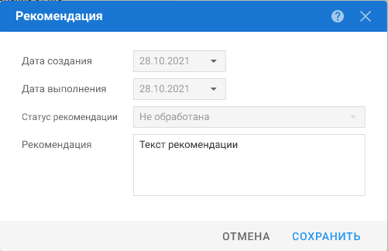
- заполните поле "Рекомендация";
- нажмите кнопку "Сохранить".
Для лечащего врача пациента назначена рекомендация в рамках маршрута оказания медицинской помощи по профилю "Онкология". Запись о рекомендации отобразится на форме "Рекомендации".

Форма "Маршрут пациента"

Назначение и доступ к форме
Форма "Маршрут пациента" предназначена для просмотра детальной информации по фактическому порядку оказания медицинской помощи для выбранного диагноза. На форме доступен просмотр:
- списка этапов федерального порядка оказания МП;
- статуса прохождения и списка пройденных и запланированных мероприятий,
а также возможность назначить пациенту услугу или записать на прием.
- Вариант выполнения сценария в АРМ стационара 2.0
Форма доступна:
- из ЭМК пациента:
  - нажмите кнопку "Открыть порядок оказания МП" на панели управления ЭМК;
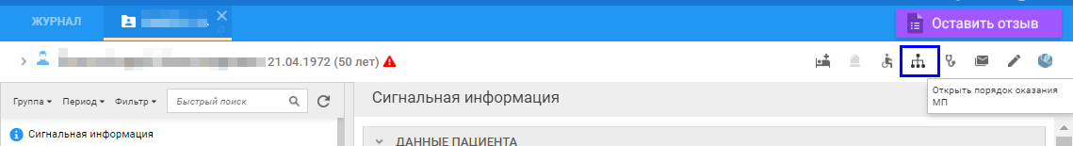
Figure 107 Кнопка Открыть порядок оказания МП

  - перейдите на вкладку "Основная информация" в разделе "Движение" стационарного случая лечения. Нажмите кнопку "Маршрут в рамках заболевания" ниже поля "Основной диагноз".
- из формы "Мониторинг порядка оказания МП". Нажмите кнопку контекстного меню в заголовке раздела с наименованием диагноза пациента и выберите пункт "Посмотреть весь маршрут".
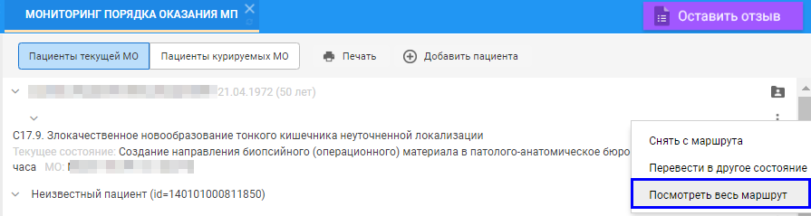
- Вариант выполнения сценария в АРМ стационара 1.0
Форма доступна:
- из ЭМК пациента: нажмите кнопку "Открыть порядок оказания МП" на боковой панели ЭМК;
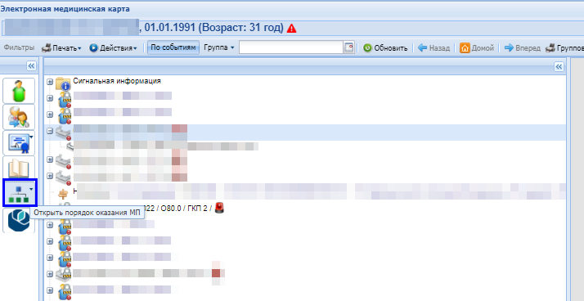
Figure 108 Кнопка Открыть порядок оказания МП

- из формы "Мониторинг порядка оказания МП". Нажмите кнопку контекстного меню в заголовке раздела с наименованием диагноза пациента и выберите пункт "Посмотреть весь маршрут".

Описание формы
Форма включает в себя:
- панель фильтров (1);
- общую информацию о маршруте (2);
- панель управления (3);
- список состояний порядка оказания медицинской помощи (4).
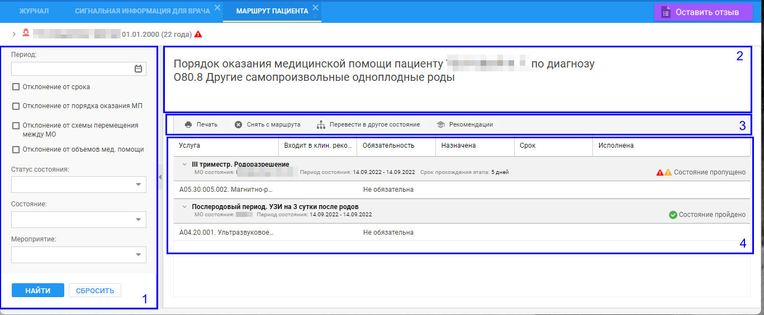

Панель фильтров

Панель фильтров предназначена для поиска состояний маршрута и включает в себя поля:
- "Период" – для поиска состояний, даты начала и окончания которых входят в выбранный период;
- флаг "Отклонение от срока" – при установке флага выполняется поиск состояний, у которых зафиксировано отклонение от срока нахождения в состоянии, а также состояния, в составе которых есть услуги с просроченным сроком выполнения;
- флаг "Отклонение от порядка оказания МП" – при установке флага выполняется поиск состояний, в составе которых имеются этапы со статусом "Этап не пройден";
- флаг "Отклонение от схемы перемещения между МО" – при установке флага выполняется поиск состояний, в которых зафиксировано отклонение от схемы перемещения между МО, т. е.:
  - если МО выполнения услуги отличается от МО, указанной методологом в настройках состояния;
  - если МО состояния отличается от МО, указанной методологом в настройках состояния.
- флаг "Отклонение от объемов мед. помощи" – при установке флага выполняется поиск состояний, в рамках которых не выполнены все обязательные услуги;
- "Статус" – для поиска состояний по статусу прохождения. Для выбора доступны статусы: "Этап пройден", "Этап пропущен", "Текущий этап";
- "Состояние" – для поиска состояний по наименованию;
- "Мероприятия" – для поиска состояний по входящим в них услугам.
Панель фильтров содержит кнопки:
- "Найти" – по кнопке выполняется поиск состояний, соответствующих параметрам поиска, заданным в полях на панели фильтров;
- "Сбросить" – по кнопке выполняется удаление значений в полях на панели фильтров.

Общая информация о маршруте

В разделе отображается информация:
- Ф. И. О. пациента;
- диагноз пациента, по которому зафиксирован порядок оказания медицинской помощи;
- поле "TNM" – отображается только для диагнозов по профилю "Онкология". Отображается значение, указанное в специфике по онкологии. Недоступно для редактирования;
- поле "Стадия опухолевого процесса" – отображается только для диагнозов по профилю "Онкология". Отображается значение, указанное в специфике по онкологии. Недоступно для редактирования;
- поле "Риск по 1130н" – отображается только для диагнозов по профилю "АКиНЕО" и пациенток, включенных в регистр беременных. Отображается значение, указанное в регистре беременных. Недоступно для редактирования;
- поле "Высокий риск" – отображается только для диагнозов по профилю "АКиНЕО", а также для пациентов младше 1 года. Отображается значение, указанное в специфике новорожденных. Недоступно для редактирования.

Панель управления
Панель управления содержит кнопки:
- "Печать":
  - "Печать" – при нажатии информация о выбранной записи отображается на новой вкладке браузера для дальнейшего вывода на печать;
  - "Печать текущей страницы" – при нажатии записи текущей страницы списка отображаются на новой вкладке браузера для дальнейшего вывода на печать;
  - "Печать всего списка" – при нажатии все записи списка отображаются на новой вкладке браузера для дальнейшего вывода на печать.
- "Снять с маршрута" – при нажатии отображается форма "Снятие пациента с маршрута";
- "Вернуть на маршрут" – отображается, если для маршрута пациента установлен признак "Снят с маршрута". При нажатии выполняется возвращение пациента на маршрут;
- "Перевести в другое состояние" – при нажатии отображается форма "Маршрут пациента: Изменение состояния";
- "Рекомендации" – при нажатии отображается форма "Рекомендации". Подробнее см. раздел "Форма "Рекомендации". Кнопка доступна, если для учетной записи пользователя добавлена одна из групп прав: "Куратор по профилю Онкология", "Куратор по профилю АКиНЕО", "Куратор по профилю ССЗ", или у пользователя указан один из следующих профилей:
  - врач терапевтического профиля;
  - врач онкологии;
  - врач кардиологического и неврологического профиля;
  - врач акушерско-гинекологического профиля;
  - фельдшер акушерско-гинекологического профиля;
  - врач-неонатолог.

Доступные действия на форме

Добавление рекомендации

Для добавления рекомендаций пациенту:
- нажмите кнопку "Рекомендации" на панели управления". Отобразится форма "Рекомендации";
- нажмите кнопку "Добавить" на панели управления формы "Рекомендации". Отобразится форма "Рекомендация" в режиме добавления;
- заполните поле "Рекомендация";
- нажмите кнопку "Сохранить".
Для лечащего врача пациента назначена рекомендация в рамках маршрута оказания медицинской помощи. Запись о рекомендации отобразится на форме "Рекомендации".

Отмена рекомендации

Для отмены рекомендации:
- нажмите кнопку "Рекомендации" на панели управления". Отобразится форма "Рекомендации";
- нажмите кнопку "Отменить" на панели управления формы "Рекомендации". Отобразится форма "Причина отмены рекомендации";
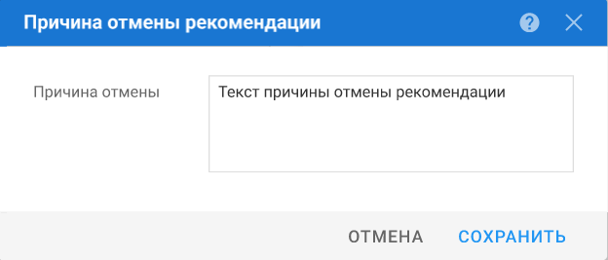
- заполните поле "Причина отмены";
- нажмите кнопку "Сохранить".
Рекомендация отменена. Для выбранной рекомендации проставляется статус "Отменена" на форме "Рекомендации", в столбце "Статус".

Просмотр списка имеющихся рекомендаций у пациента по маршруту по профилю "АКиНЕО"
Для просмотра списка рекомендаций нажмите кнопку "Рекомендации" на панели управления". Отобразится форма "Рекомендации". Список рекомендаций отображается в табличной области. Подробнее см. раздел "Форма "Рекомендации".

Форма "Рекомендации"

Назначение и доступ к форме

Форма предназначена для просмотра и управления списком рекомендаций для пациента на маршруте оказания медицинской помощи.
Для доступа к форме:
- нажмите кнопку "Рекомендации" на панели управления формы "Маршрут пациента";
- нажмите индикатор "Имеется необработанная рекомендация" () в строке записи о пациенте;
П р и м е ч а н и е – Кнопка "Рекомендации" и индикатор доступны для нажатия, если для учетной записи пользователя добавлена одна из групп прав: "Куратор по профилю Онкология", "Куратор по профилю АКиНЕО", "Куратор по профилю ССЗ", или у пользователя указан один из следующих профилей:
- врач терапевтического профиля;
- врач онкологии;
- врач кардиологического и неврологического профиля;
- врач акушерско-гинекологического профиля;
- фельдшер акушерско-гинекологического профиля;
- врач-неонатолог.

Описание формы

Форма включает в себя:
- панель управления;
- список рекомендаций.
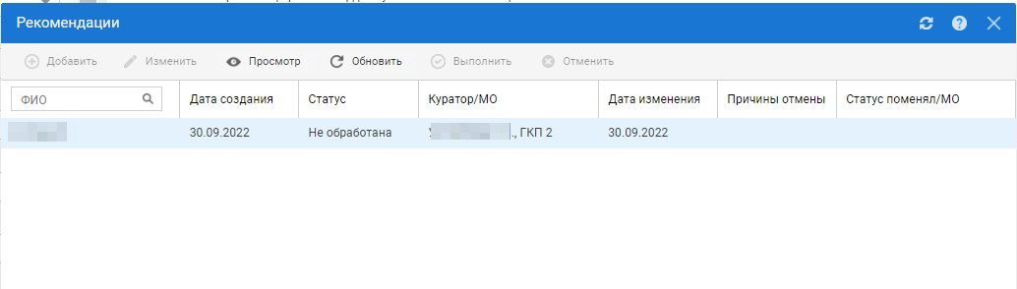
Figure 109 Форма Рекомендации

Панель управления

Панель управления предназначена для работы с рекомендациями и включает в себя кнопки:
- "Добавить" – при нажатии отображается форма "Рекомендация" в режиме добавления;
- "Изменить" – при нажатии отображается форма "Рекомендация" в режиме редактирования. Кнопка доступна только куратору, создавшему рекомендацию, и если рекомендация имеет статус "Не обработана";
- "Просмотр" – при нажатии отображается форма "Рекомендация" в режиме просмотра;
- "Обновить" – при нажатии обновляется список рекомендаций;
- "Выполнить" – при нажатии для выбранной рекомендации проставляется статус "Выполнена". Кнопка доступна, если одновременно выполняются следующие условия:
  - рекомендация имеет статус "Не обработана";
  - пользователь является лечащим врачом пациента;
  - у пользователя нет группы прав "Куратор по профилю Онкология", "Куратор по профилю АКиНЕО" или "Куратор по профилю ССЗ";
- "Отменить" – при нажатии отображается форма "Причина отмены рекомендации". Кнопка доступна, если рекомендация имеет статус "Не обработана".

Список рекомендаций

Список рекомендаций отображается в табличной области со столбцами:
- "ФИО" – отображается Ф. И. О. пациента;
- "Дата создания" – дата создания рекомендации;
- "Статус" – текущий статус рекомендации. Возможные значения: "Не обработана", "Выполнена", "Отменена";
- "Куратор / МО" – отображается Ф. И. О. куратора, назначившего рекомендацию, и краткое наименование МО куратора;
- "Дата изменения" – дата изменения статуса рекомендации;
- "Причины отмены" – причина и дата отмены рекомендации;
- "Статус поменял / МО" – отображается Ф. И. О. врача, сменившего статус рекомендации, и краткое наименование МО врача.

3.2.1.4.3 Модуль АРМ врача поликлиники в части внедрения функциональности интеграции с ВИМИС

Справочник клинических рекомендаций

Общая информация
Форма предназначена для отображения справочника клинических рекомендаций. В справочнике отображаются только актуальные клинические рекомендации.
Клинические рекомендации хранятся в сервисе маршрутизации. При открытии формы выполняется обращение к сервису маршрутизации.

Доступ к форме
Доступ к форме предоставлен пользователям:
- АРМ врача поликлиники;
- АРМ врача стационара.
Для доступа к форме:
- нажмите кнопку "Справочники" на боковой панели АРМ;
- выберите пункт "Справочник клинических рекомендаций".

П р и м е ч а н и е – Справочник клинических рекомендаций доступен:
- врачам онкологического профиля (профиль "Онкология");
- врачам кардиологического и неврологического профилей (профили "Неврология" и "Кардиология");
- врачам и фельдшерам акушерско-гинекологического, неонатологического и педиатрического профилей (профиль "Акушерство и гинекология", "Неонатология" и "Педиатрия");
- врачам и фельдшерам терапевтического профиля (профиль "Терапия").

Описание формы
Форма содержит:
- панель фильтров;
- список клинических рекомендаций, сгруппированных в иерархическом порядке, содержащий уровни:
  - клинические рекомендации;
  - этап;
  - тезис;
- рабочая область – содержит данные клинических рекомендаций/этапов/тезисов.
Если выбрана клиническая рекомендация в списке клинических рекомендаций, то в рабочей области отображается общая информация клинической рекомендации.
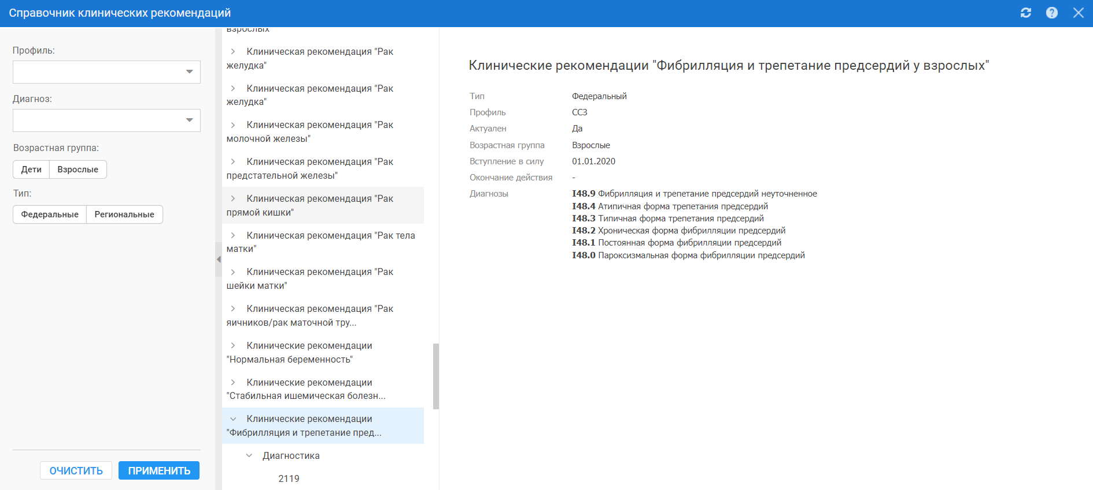
Figure 110 Справочник клинических рекомендаций

Панель фильтров
Панель фильтров содержит:
- поля:
  - "Профиль" – поле с выпадающим списком профилей. Доступно для изменения. При изменении значения поля "Профиль" сбрасывается значение поля "Диагноз":
    - "АКиНЕО";
    - "Онкология";
    - "Профилактика";
    - "ССЗ";
  - "Диагноз" – поле с выпадающим списком диагнозов и возможностью поиска по коду диагноза. В списке для диагнозов отображается код и наименование. Если наименование диагноза не помещается в поле полностью, то при наведении на поле появляется подсказка, содержащая полное наименование. Если поле "Профиль" заполнено, то список содержит диагнозы соответствующего профиля. Доступно для изменения;
  - "Возрастная группа" – поле для фильтрации клинических рекомендаций согласно выбранной возрастной группе. Доступно для изменения:
    - "Дети";
    - "Взрослые";
  - "Тип" – поле для фильтрации клинических рекомендаций согласно выбранному типу. Доступно для изменения:
    - "Федеральные";
    - "Региональные";
- кнопки:
  - "Применить" – при нажатии кнопки выполняется поиск записей, удовлетворяющих условиям фильтра. Найденные клинические рекомендации отображаются в списке клинических рекомендаций. При отсутствии результатов поиска отображается сообщение: "Ничего не найдено. Попробуйте изменить параметры поиска...";
  - "Очистить" – при нажатии кнопки все поля в фильтрах принимают значение по умолчанию.

Список клинических рекомендаций
Список клинических рекомендаций содержит уровни:
- клинические рекомендации – отображается наименование клинических рекомендаций. Справа от наименования региональных клинических рекомендаций отображается текст "Рег". По умолчанию уровень свернут. Рядом с наименованием клинических рекомендаций может отображаться индикатор. При первом просмотре клинических рекомендаций индикатор не отображается. При повторном просмотре индикатор отображается, если пользователь ещё не просматривал данную редакцию клинических рекомендаций. История просмотра клинических рекомендаций сохраняется. При нажатии раскрывается список этапов выбранной клинической рекомендации (второй уровень списка), в рабочей области отображается общая информация клинических рекомендаций;
- этап – отображается наименование этапа. По умолчанию уровень свернут. При нажатии раскрывается список тезисов выбранного этапа (третий уровень списка), в рабочей области отображаются тезисы выбранного этапа с подробной информацией о каждом тезисе;
- тезисы – отображается номер тезиса, осуществляется переход к выбранному тезису.

П ри м е ч а н и е – Для каждого уровня списка отображается две строки. То, что не поместилось, скрывается за многоточием. Если наименование не поместилось в две строки, то при наведении на него появляется подсказка, содержащая полное наименование.

Рабочая область
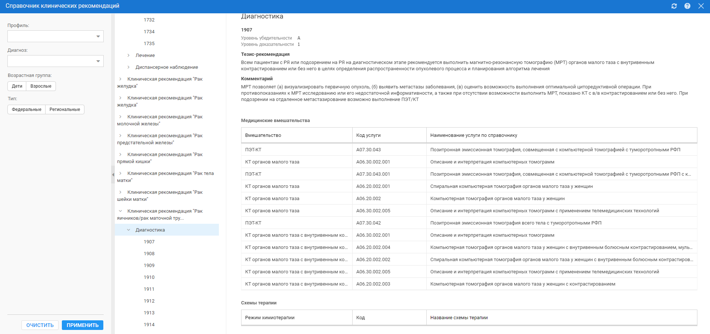
Figure 111 Основной раздел с тезисами

Содержимое рабочей области зависит от выбранного уровня в списке клинических рекомендаций:
- при выборе первого уровня отображаются клинические рекомендации с общей информацией;
- при выборе второго уровня отображается этап с тезисами;
- при выборе третьего уровня осуществляется переход к выбранному тезису.

Общая информация клинических рекомендаций
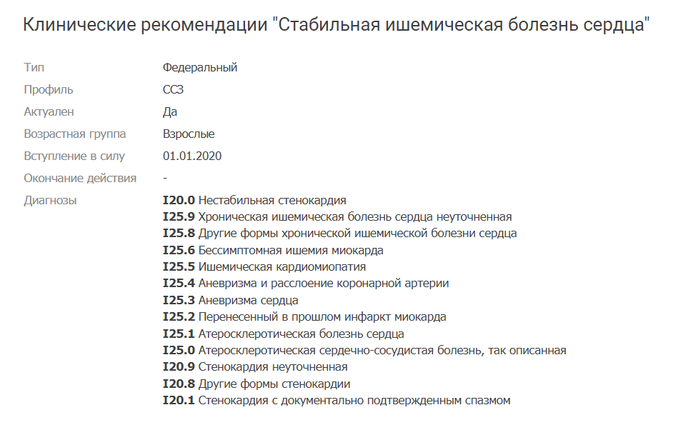
Общая информация клинических рекомендаций содержит данные в рабочей области:
- заголовок – наименование клинических рекомендаций;
- "Тип" – тип клинических рекомендаций, недоступно для изменения;
- "Профиль" – профиль клинических рекомендаций, недоступно для изменения;
- "Актуален" – признак актуальности клинических рекомендаций, недоступно для изменения;
- "Возрастная группа" – возрастная группа клинических рекомендаций, недоступно для изменения;
- "Вступление в силу" – дата вступления в силу клинических рекомендаций в формате ДД.ММ.ГГГГ, недоступно для изменения;
- "Окончание действия" – дата окончания действия клинических рекомендаций в формате ДД.ММ.ГГГГ, недоступно для изменения;
- "Диагнозы" – список диагнозов в формате <код><наименование>. Если наименование не передается из сервиса маршрутизации, то оно определяется по коду диагноза из Системы, недоступно для изменения.

Этап с тезисами
Этап с тезисами содержит данные в рабочей области:
- заголовок – наименование этапа;
- подзаголовки – номер тезисов;
- поля тезисов:
  - номер – номер тезиса, недоступно для изменения;
  - "Уровень убедительности" – уровень убедительности тезиса, недоступно для изменения;
  - "Уровень доказательности" – уровень доказательности тезиса, недоступно для изменения;
  - "TNM" – отображается только для тезисов по профилю "Онкология", недоступно для изменения;
  - "Стадия опухолевого процесса" – отображается только для тезисов по профилю "Онкология", недоступно для изменения;
  - "Риск по 1130н" – отображается только для тезисов по профилю "АКиНЕО", недоступно для изменения;
  - "Высокий риск для новорожденных" – значение "Да"/"Нет". Отображается только для тезисов профиля "АКиНЕО", недоступно для изменения;
  - "Тезис-рекомендация" – описание тезиса, недоступно для изменения;
  - "Комментарий" – комментарий тезиса, недоступно для изменения;
- таблицы:
  - таблица "Медицинские вмешательства" со столбцами:
  - таблица "Схемы терапии" со столбцами – отображается только для тезисов клинических рекомендаций с профилем "Онкология":
    - "Режим химиотерапии" – наименование режима химиотерапии, недоступно для изменения;
    - "Код" – код схемы терапии, недоступно для изменения;
    - "Название схемы терапии" – недоступно для изменения.

Форма "Мониторинг порядка оказания МП"

Назначение и доступ к разделу
Раздел предназначен для отображения записей о пациентах, которые встали на маршруты порядка оказания медицинской помощи по профилям "Онкология", "Сердечно-сосудистые заболевания" и "Акушерство и гинекология". Врач может отследить сроки нахождения пациентов в каждом из состояний маршрута, увидеть отклонения прохождения лечения от запланированного маршрута, поставить пациента на маршрут, изменить состояние или снять пациента с маршрута.
Раздел доступен для пользователей АРМ врача поликлиники 2.0 и АРМ врача стационара 2.0.
Для доступа к разделу:
- в АРМ врача поликлиники нажмите кнопку "Сигнальная информация для врача" на боковой панели, затем перейдите в раздел "Мониторинг порядка оказания МП";
- в АРМ врача стационара нажмите кнопку "Журналы" на боковой панели, затем выберите пункт "Мониторинг порядка оказания МП".
Отобразится раздел "Мониторинг порядка оказания МП" на форме "Сигнальная информация для врача".

Описание раздела Мониторинг порядка оказания МП
Пример внешнего вида раздела "Мониторинг порядка оказания МП" представлен на рисунке.
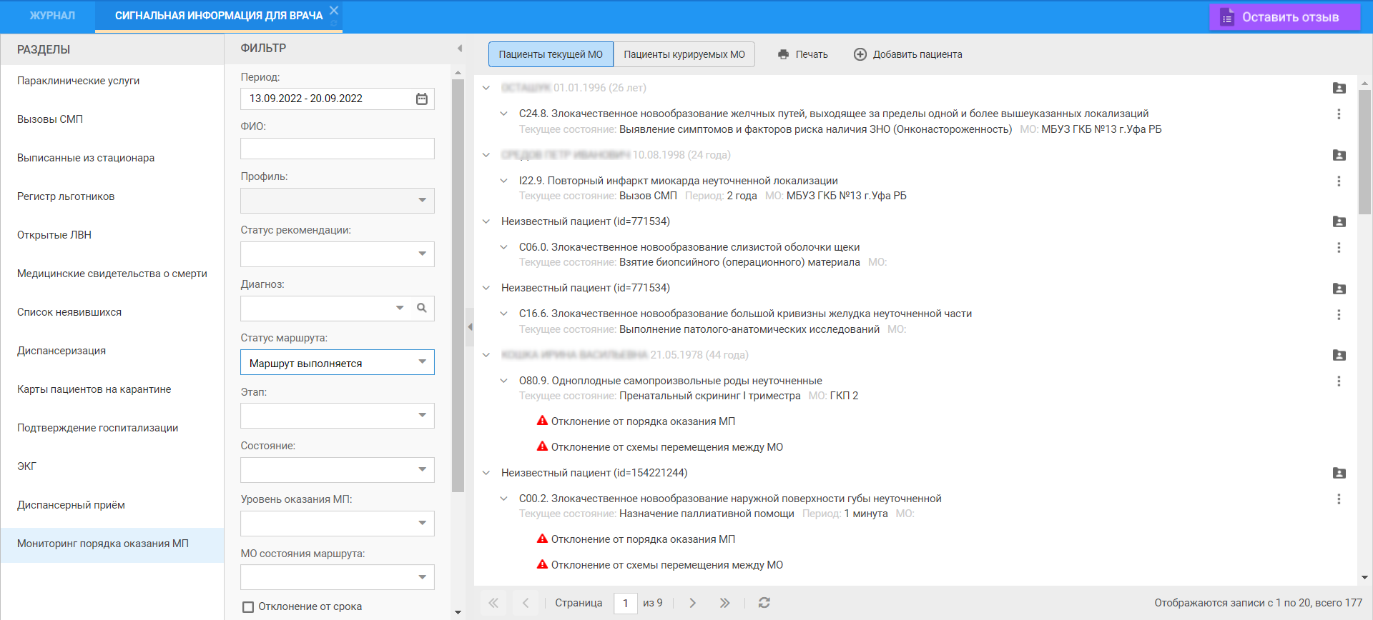
Форма включает в себя:
- панель фильтров;
- список пациентов на маршрутах оказания медицинской помощи;
- панель управления.

Панель фильтров
Панель фильтров предназначена для поиска пациентов, которые встали на маршруты порядка оказания медицинской помощи, и включает в себя поля:
- "Период" – для поиска записей о пациентах, которые в выбранный период находились на маршрутах;
- "ФИО" – для поиска записей по фамилии, имени и отчеству пациента;
- "Профиль" – для поиска записей по профилю ВИМИС. Для выбора доступны значения: "Онкология", "АКиНЕО", "ССЗ";
- "Статус рекомендации" – для поиска записей о пациентах, статусы рекомендации которых соответствует значению, выбранному в поле;
- "Диагноз" – для поиска записей о пациентах по диагнозу текущего состояния;
- "Статус маршрута" – для поиска записей о пациентах по статусу маршрута. По умолчанию заполнено значением "Маршрут выполняется";
- "Этап" – для поиска записей о пациентах, у которых текущий этап маршрута соответствует значению, выбранному в поле;
- "Состояние" – для поиска записей о пациентах, у которых состояние совпадает с выбранным. Если заполнено поле "Этап", то в выпадающем списке отображаются состояния, связанные с указанным этапом. Если заполнено поле "Профиль", то в выпадающем списке отображаются состояния, связанные с указанным профилем;
- "Уровень оказания МП" – для поиска записей о пациентах, у которых уровень МО по профилю соответствует значению, выбранному в поле;
- "МО состояния маршрута" – для поиска записей о пациентах, у которых МО состояния маршрута, в котором было зафиксировано событие текущего состояния, соответствует значению, выбранному в поле;
- флаг "Отклонение от срока" – при установке флага отображаются записи с отклонениями от сроков маршрута. Если флаг не установлен, то отображаются записи с отклонениями и без отклонений;
- флаг "Отклонение от порядка оказания МП" – при установке флага отображаются записи с отклонениями от маршрута. Если флаг не установлен, то отображаются записи с отклонениями и без отклонений;
- флаг "Отклонение от схемы перемещения между МО" – при установке флага отображаются записи с отклонениями от схемы перемещения между МО. Если флаг не установлен, то отображаются записи с отклонениями и без отклонений;
- флаг "Отклонение от объемов мед. помощи" – при установке флага отображаются записи с отклонениями от объемов медицинской помощи. Если флаг не установлен, то отображаются записи с отклонениями и без отклонений.
Панель фильтров содержит кнопки:
- "Найти" – по кнопке выполняется поиск записей, соответствующих параметрам поиска, заданным в полях на панели фильтров;
- "Сбросить" – по кнопке выполняется удаление значений в полях на панели фильтров.

Список пациентов на маршрутах оказания медицинской помощи

Условия отображения записей о пациентах на маршрутах оказания медицинской помощи
Список пациентов на маршрутах оказания медицинской помощи отображается в соответствии с любым из условий:
- для врачей терапевтического профиля:

  - у пациента есть основное прикрепление к участку медицинской организации, который обслуживает пользователь;
  - пациент состоит на диспансерном наблюдении у пользователя (врача).
- для врачей-онкологов:
  - для маршрута пациента указан профиль "Онкология".
- для врачей кардиологического и неврологического профилей:
  - для маршрута пациента указан профиль "Неврология" или "Кардиология".
- для врачей и фельдшеров акушерско-гинекологического профиля:
  - пациентка состоит на учете по беременности и родам в МО пользователя;
  - для маршрута пациентки указан профиль "Акушерство и гинекология".
- для врачей-неонатологов:
  - пациент не старше 1 года.
- для пациента не установлен признак смерти.
Для пользователей с ролями "Куратор по профилю АКиНЕО", "Куратор по профилю Онкология" или "Куратор по профилю ССЗ" список пациентов на маршрутах отображается в соответствии с условиями:
- записи о пациентах на маршрутах отображаются в соответствии с профилем роли пользователя (например, для куратора по профилю "Онкология" отображаются только записи о пациентах на маршрутах по профилю "Онкология");
- для пользователя, являющегося сотрудником МО первого уровня, отображаются записи о пациентах, проходящих лечение в МО пользователя;
- для пользователя, являющегося сотрудником МО второго и третьего уровней, отображаются записи о пациентах, проходящих лечение в МО пользователя, и пациентах из курируемых МО.

Описание списка пациентов на маршрутах оказания медицинской помощи
Маршруты сгруппированы для каждого пациента и отображаются в виде списка.
Для пользователей с ролями "Куратор по профилю АКиНЕО", "Куратор по профилю Онкология" или "Куратор по профилю ССЗ" записи о пациентах группируются по МО оказания медицинской помощи. Для отображения списка пациентов на маршрутах, проходящих лечение в МО пользователя, установите переключатель "Пациенты текущей МО/Пациенты курируемых МО" в положение "Пациенты текущей МО". Для отображения списка пациентов на маршрутах, проходящих лечение в курируемых МО, установите переключатель "Пациенты текущей МО/Пациенты курируемых МО" в положение "Пациенты курируемых МО".
Для отображения или скрытия информации нажмите кнопки , соответственно перед наименованием раздела или подраздела списка.
Для каждой записи отображаются параметры:
- Ф. И. О. пациента, дата рождения и возраст – является заголовком списка маршрутов пациента;
- перечень диагнозов (код и наименование), по которым выполняется отслеживание выполнения порядка оказания медицинской помощи;
- текущее состояние маршрута пациента;
- период нахождения пациента в текущем состоянии;
- краткое наименование МО состояния маршрута;
- краткое наименование МО, курирующей состояния маршрута – отображается, если у маршрута указана курирующая МО. Если курирующих МО несколько, они отображаются через запятую;
- индикаторы отклонения от параметров маршрута при наличии ():
  - "Отклонение от сроков" – отображается, если в рамках маршрута были зафиксированы отклонения от сроков оказания медицинской помощи на каком-либо из этапов маршрута;
  - "Отклонение от порядка оказания МП" – отображается, если в рамках маршрута были зафиксированы отклонения от порядка оказания медицинской помощи, т. е. если какое-либо из состояний было пропущено;
  - "Отклонение от схемы перемещения между МО" – отображается, если МО, уровень МО, в которых зафиксирован переход в состояние, отличается от МО, уровня МО, указанных методологом в настройках состояния;
  - "Отклонение от объемов мед. помощи" – отображается, если список услуг, оказанных пациенту, отличается от списка услуг, обязательных для прохождения маршрута;
  - "Снят с маршрута" – отображается, если пациент был снят с маршрута врачом или по причине смерти;
  - "Имеется необработанная рекомендация" () – отображается, если пациент не снят с маршрута и у пациента есть необработанные рекомендации. Индикатор доступен для нажатия, если для учетной записи пользователя добавлена одна из групп прав: "Куратор по профилю Онкология", "Куратор по профилю АКиНЕО" или "Куратор по профилю ССЗ", или у пользователя указан один из следующих профилей:
    - врач терапевтического профиля;
    - врач онкологии;
    - врач кардиологического и неврологического профиля;
    - врач акушерско-гинекологического профиля;
    - фельдшер акушерско-гинекологического профиля;
    - врач-неонатолог.
При нажатии индикатора "Имеется необработанная рекомендация" () отображается форма "Рекомендации" для просмотра рекомендаций, имеющихся у пациента в рамках маршрута оказания медицинской помощи.
Подробнее см. справку "Рекомендации".

Панель управления
Панель управления содержит кнопки:
- "Печать":
  - "Печать" – при нажатии информация о выбранной записи отображается на новой вкладке браузера для дальнейшего вывода на печать;
  - "Печать текущей страницы" – при нажатии записи текущей страницы списка отображаются на новой вкладке браузера для дальнейшего вывода на печать;
  - "Печать всего списка" – при нажатии все записи списка отображаются на новой вкладке браузера для дальнейшего вывода на печать.
- "Добавить пациента" – предназначена для постановки пациента на маршрут.
Подробнее см. раздел "Постановка пациента на маршрут".

Доступные действия

Постановка пациента на маршрут
П р и м е ч а н и е – Действие недоступно для пользователей с ролями "Куратор по профилю АКиНЕО", "Куратор по профилю Онкология" и "Куратор по профилю ССЗ".
Для постановки пациента на маршрут согласно порядку оказания медицинской помощи:
- нажмите кнопку "Добавить пациента" на панели управления. Отобразится форма "Человек: Поиск";
- введите данные пациента в поля формы и нажмите кнопку "Найти". В списке формы отобразятся записи о пациентах, соответствующие поисковому запросу (подробнее см. справку "Человек. Поиск");
- выберите пациента в списке и нажмите кнопку "Выбрать". Отобразится форма "Маршрут пациента: Добавление";
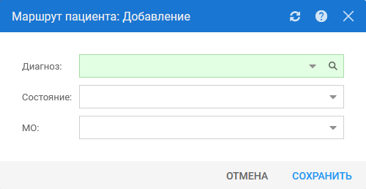
- заполните поля на форме:
  - "Диагноз" – выберите диагноз с помощью функции поиска. Обязательно для заполнения;
  - "Состояние" – выберите состояние из выпадающего списка. Для выбора доступны состояния в соответствии со значением, указанным в поле "Диагноз". Обязательно для заполнения;
  - "МО" – выберите медицинскую организацию из выпадающего списка. Для выбора доступны МО, которые были установлены методологом для выбранного состояния. Если методологом не были установлены МО для выбранного состояния, то для выбора доступны все МО региона. Обязательно для заполнения.

Снятие пациента с маршрута
П р и м е ч а н и е – Действие недоступно для пользователей с ролями "Куратор по профилю АКиНЕО", "Куратор по профилю Онкология" и "Куратор по профилю ССЗ".
Для снятия пациента с маршрута:
- нажмите кнопку контекстного меню в строке записи о диагнозе, выберите пункт "Снять с маршрута";
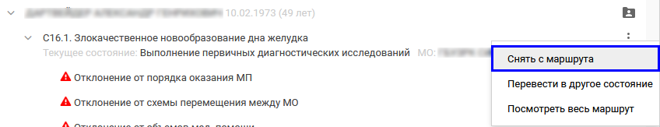
- отобразится форма "Снятие пациента с маршрута";
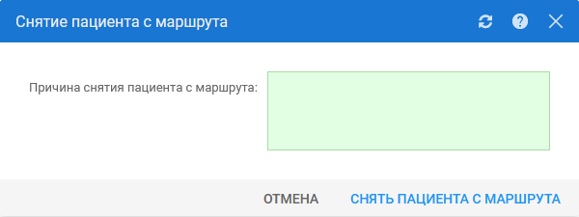
- укажите причину в поле "Причина снятия пациента с маршрута". Доступен ввод не более 2000 символов;
- нажмите кнопку "Снять пациента с маршрута".
В списке состояний отобразится запись "Снят с маршрута" с указанием даты и причины снятия.

Возвращение пациента на маршрут
П р и м е ч а н и е – Действие недоступно для пользователей с ролями "Куратор по профилю АКиНЕО", "Куратор по профилю Онкология" и "Куратор по профилю ССЗ".
Действие доступно, если для маршрута пациента установлен признак "Снят с маршрута".
Для возвращения пациента на маршрут:
- нажмите кнопку контекстного меню в строке записи о диагнозе, выберите пункт "Вернуть на маршрут". Отобразится форма для подтверждения действия;
- нажмите кнопку "Да".
Пациент вернется на последнее состояние маршрута. В списке состояний отобразится запись "Возврат на маршрут" с указанием даты. После записи "Возврат на маршрут" дублируется последнее состояние, дата начала периода состояния остается без изменений, МО состояния соответствует МО последнего состояния.

Перевод в другое состояние
П р и м е ч а н и е – Действие недоступно для пользователей с ролями "Куратор по профилю АКиНЕО", "Куратор по профилю Онкология" и "Куратор по профилю ССЗ".
Для перевода пациента в другое состояние:
- нажмите кнопку контекстного меню в строке записи о диагнозе, выберите пункт "Перевести в другое состояние";
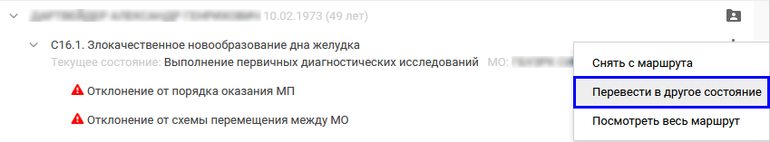
- отобразится форма "Маршрут пациента: Изменение состояния";
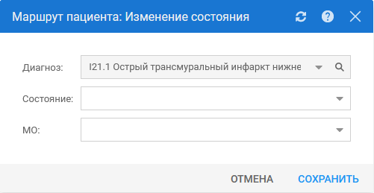
- в поле "Диагноз" отображается код и наименование диагноза маршрута, недоступно для редактирования;
- заполните поля на форме:
  - "Состояние" – выберите состояние из выпадающего списка. Для выбора доступны варианты возможных следующих состояний маршрута. Обязательно для заполнения;
  - "МО" – выберите медицинскую организацию из выпадающего списка. Для выбора доступны МО, которые были установлены методологом для выбранного состояния. Если методологом не были установлены МО для выбранного состояния, то для выбора доступны все МО региона. Обязательно для заполнения.
- нажмите кнопку "Сохранить".
Пациент переведен в другое состояние маршрута.

Просмотр маршрута пациента
Для просмотра детальной информации о маршруте пациента:
- нажмите кнопку контекстного меню в строке записи о диагнозе, выберите пункт "Посмотреть весь маршрут";
- отобразится форма "Маршрут пациента".
Подробнее о работе на форме см. справку "Маршрут пациента".

Просмотр ЭМК пациента
Для просмотра электронной медицинской карты пациента:
- нажмите кнопку "Открыть ЭМК" в строке записи о пациенте;
- отобразится ЭМК пациента.

Работа с рекомендациями

Просмотр рекомендаций для пациента на маршруте
Для просмотра рекомендаций для пациенте на маршруте:
- нажмите кнопку контекстного меню в строке записи о диагнозе, выберите пункт "Посмотреть весь маршрут". Отобразится форма "Маршрут пациента";
- нажмите на индикатор "Имеется необработанная рекомендация" () в строке записи о пациенте. Отобразится форма "Рекомендации".
На форме отобразится список рекомендаций для пациента на маршруте оказания медицинской помощи.
Подробнее см. справку "Рекомендации".

Создание куратором текстовых рекомендаций для лечащего врача пациента
Создание куратором текстовых рекомендаций для лечащего врача пациента осуществляется на форме "Рекомендации".
Для доступа к форме:
- нажмите на индикатор "Имеется необработанная рекомендация" () в строке записи о пациенте, если выполняются условия, перечисленные в разделе "Описание списка пациентов на маршрутах оказания медицинской помощи";
- выберите запись о пациенте в списке, нажмите кнопку контекстного меню в строке записи и выберите пункт "Посмотреть весь маршрут". Нажмите кнопку "Рекомендации" на панели управления формы "Маршрут пациента".
Для создания куратором текстовых рекомендаций для лечащего врача пациента:
- нажмите кнопку "Добавить" на панели управления формы "Рекомендации". Отобразится форма "Рекомендация" в режиме добавления;
- заполните поле "Рекомендация";
- нажмите кнопку "Сохранить".
Для лечащего врача пациента назначена рекомендация в рамках маршрута оказания медицинской помощи по профилю "Онкология". Запись о рекомендации отобразится на форме "Рекомендации".
Подробнее см. справку "Рекомендации".

Форма "Маршрут пациента"

Назначение и доступ к форме
Форма "Маршрут пациента" предназначена для просмотра детальной информации по фактическому порядку оказания медицинской помощи для выбранного диагноза. На форме доступен просмотр:
- списка этапов федерального порядка оказания МП;
- статуса прохождения и списка пройденных и запланированных мероприятий,
а также возможность назначить пациенту услугу или записать на прием.
Форма доступна пользователям:
- АРМ врача поликлиники 2.0;
- АРМ врача стационара 2.0.
Форма может быть вызвана:
- из ЭМК пациента:
  - нажмите кнопку "Открыть порядок оказания МП" на панели управления ЭМК;
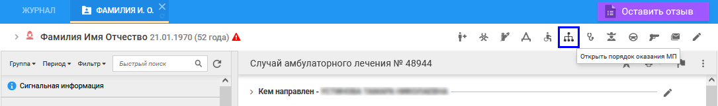
Figure 112 Кнопка Открыть порядок оказания МП

  - перейдите на вкладку "Основная информация" в разделе "Движение" стационарного случая лечения. Нажмите кнопку "Маршрут в рамках заболевания" ниже поля "Основной диагноз".
- из вкладки "Порядок ОМП и клинические рекомендации" на форме "Пакетные назначения" – нажмите кнопку "Маршрут пациента" в разделе с информацией о состоянии пациента на маршруте;
- в АРМ врача поликлиники, из формы "Сигнальная информация для врача" – перейдите в раздел "Мониторинг порядка оказания МП", выберите запись о пациенте в списке, нажмите кнопку контекстного меню в строке записи и выберите пункт "Посмотреть весь маршрут";
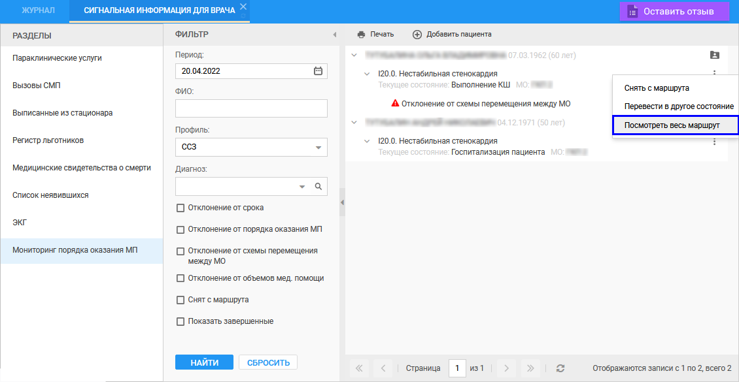

- в АРМ врача стационара, из формы "Мониторинг порядка оказания МП" – нажмите кнопку контекстного меню в заголовке раздела с наименованием диагноза пациента и выберите пункт "Посмотреть весь маршрут".
Figure 113 Контекстное меню

Описание формы Маршрут пациента
Форма включает вкладки:
- "Лечение в рамках маршрута" – предназначена для отображения информации по порядку оказания медицинской помощи пациенту по диагнозу, по которому пациент был поставлен на маршрут лечения. На вкладке также могут отображаться сведения об отклонениях от маршрута и пропущенных состояниях маршрута;
- "Услуги в случаях лечения" – предназначена для отображения списка медицинских услуг, которые были назначены и/или оказаны пациенту с момента постановки его на маршрут в рамках случаев лечения с основным диагнозом, соответствующим диагнозу маршрута.
Вкладка "Лечение в рамках маршрута" содержит:
- панель фильтров (1);
- общую информацию о маршруте (2);
- панель управления (3);
- список состояний порядка оказания медицинской помощи (4).
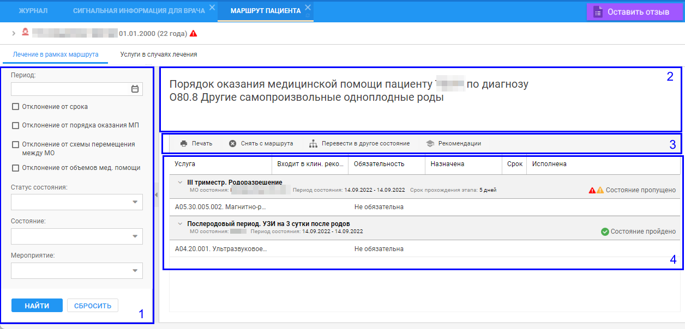
Figure 114 Маршрут пациента. Лечение в рамках маршрута

Вкладка "Услуги в случаях лечения" содержит:
- список медицинских услуг в виде таблицы со столбцами:
  - "Случай лечения" – номер и дата открытия случая лечения, в рамках которого пациенту назначена и/или оказана услуга;
  - "Услуга" – код и наименование услуги, назначенной и/или оказанной пациенту в рамках случая лечения с основным диагнозом, соответствующим диагнозу маршрута. Учитываются услуги, назначенные и/или оказанные с момента постановки пациента на маршрут;
  - "Назначена" – дата и краткое наименование МО, в которой была назначена услуга;
  - "Исполнена" – дата и краткое наименование МО, в которой была оказана услуга.
- поле фильтра значений в наименовании столбца "Услуга" – поиск и фильтрация доступны по коду и наименованию услуги.
По умолчанию первыми в списке приводятся записи, начиная с последних случаев лечения пациента.
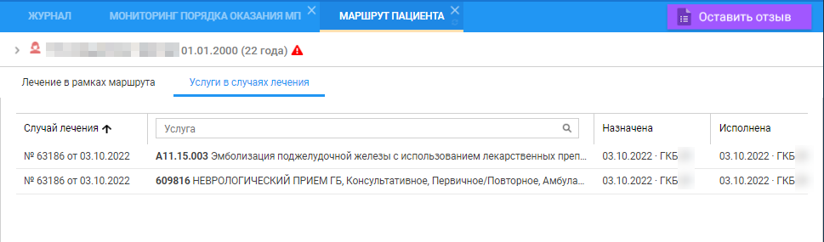
Figure 115 Услуги в случаях лечения

Панель фильтров
Панель фильтров предназначена для поиска состояний маршрута и включает в себя поля:
- "Период" – для поиска состояний, даты начала и окончания которых входят в выбранный период;
- флаг "Отклонение от срока" – при установке флага выполняется поиск состояний, у которых зафиксировано отклонение от срока нахождения в состоянии, а также состояния, в составе которых есть услуги с просроченным сроком выполнения;
- флаг "Отклонение от порядка оказания МП" – при установке флага выполняется поиск состояний, в составе которых имеются этапы со статусом "Этап не пройден";
- флаг "Отклонение от схемы перемещения между МО" – при установке флага выполняется поиск состояний, в которых зафиксировано отклонение от схемы перемещения между МО, т. е.:
  - если МО выполнения услуги отличается от МО, указанной методологом в настройках состояния;
  - если МО состояния отличается от МО, указанной методологом в настройках состояния.
- флаг "Отклонение от объемов мед. помощи" – при установке флага выполняется поиск состояний, в рамках которых не выполнены все обязательные услуги;
- "Статус" – для поиска состояний по статусу прохождения. Для выбора доступны статусы: "Этап пройден", "Этап пропущен", "Текущий этап";
- "Состояние" – для поиска состояний по наименованию;
- "Мероприятия" – для поиска состояний по входящим в них услугам.
Панель фильтров содержит кнопки:
- "Найти" – по кнопке выполняется поиск состояний, соответствующих параметрам поиска, заданным в полях на панели фильтров;
- "Сбросить" – по кнопке выполняется удаление значений в полях на панели фильтров.

Общая информация о маршруте
В разделе отображается информация:
- Ф. И. О. пациента;
- диагноз пациента, по которому зафиксирован порядок оказания медицинской помощи;
- поле "TNM" – отображается только для диагнозов по профилю "Онкология". Отображается значение, указанное в специфике по онкологии. Недоступно для редактирования;
- поле "Стадия опухолевого процесса" – отображается только для диагнозов по профилю "Онкология". Отображается значение, указанное в специфике по онкологии. Недоступно для редактирования;
- поле "Риск по 1130н" – отображается только для диагнозов по профилю "АКиНЕО" и пациенток, включенных в регистр беременных. Отображается значение, указанное в регистре беременных. Недоступно для редактирования;
- поле "Высокий риск" – отображается только для диагнозов по профилю "АКиНЕО", а также для пациентов младше 1 года. Отображается значение, указанное в специфике новорожденных. Недоступно для редактирования.

Панель управления
Панель управления содержит кнопки:
- "Печать":
  - "Печать" – при нажатии информация о выбранной записи отображается на новой вкладке браузера для дальнейшего вывода на печать;
  - "Печать текущей страницы" – при нажатии записи текущей страницы списка отображаются на новой вкладке браузера для дальнейшего вывода на печать;
  - "Печать всего списка" – при нажатии все записи списка отображаются на новой вкладке браузера для дальнейшего вывода на печать.
- "Снять с маршрута" – при нажатии отображается форма "Снятие пациента с маршрута". Подробнее см. раздел "Снятие пациента с маршрута";
- "Вернуть на маршрут" – отображается, если для маршрута пациента установлен признак "Снят с маршрута". При нажатии выполняется возвращение пациента на маршрут. Подробнее см. раздел "Возвращение пациента на маршрут";
- "Перевести в другое состояние" – при нажатии отображается форма "Маршрут пациента: Изменение состояния". Подробнее см. раздел "Перевод в другое состояние";
- "Рекомендации" – при нажатии отображается форма "Рекомендации". Подробнее см. справку "Рекомендации". Кнопка доступна, если у пользователя указана одна из ролей "Куратор по профилю Онкология", "Куратор по профилю АКиНЕО" или "Куратор по профилю ССЗ", и у пользователя указан один из следующих профилей:
  - врач терапевтического профиля;
  - врач онкологии;
  - врач кардиологического и неврологического профиля;
  - врач акушерско-гинекологического профиля;
  - фельдшер акушерско-гинекологического профиля;
  - врач-неонатолог.

Список состояний порядка оказания медицинской помощи
Список содержит детальную информацию о фактическом порядке оказания медицинской помощи для выбранного диагноза.
Состояния отображаются в таблице в виде заголовков разделов, внутри которых располагается список услуг. Для каждой записи о состоянии отображаются параметры:
- номер и название состояния – если пациент в состояние был переведен вручную, то до названия состояния отображается индикатор ();
- "МО состояния" – отображается краткое наименование МО, в котором было пройдено состояние:
  - если состояние было пропущено, то наименование МО не отображается;
  - если МО состояния отличается от МО, указанной методологом в настройках состояния, то перед наименованием МО отображается индикатор отклонения МО, уровня МО ().
- "Период состояния" – отображаются даты начала и окончания нахождения в состоянии:
  - если пациент в данный момент находится в выбранном состоянии, то вместо даты окончания отображается значение "н.в." (по настоящее время);
  - если состояние было пропущено, то даты начала и окончания не отображаются.
- "Срок прохождения этапа" – отображается дата, до которой состояние должно быть пройдено. Дата соответствует параметру "Срок нахождения в состоянии", который указывается в АРМ методолога для состояния маршрута. Если срок нахождения в состоянии был превышен, то перед датой отображается индикатор отклонения от срока ().
- "Статус" – отображается статус состояния маршрута: "Этап пройден" или "Этап не пройден";
- отметка об отклонении от срока выполнения при наличии отклонений.
Для каждой записи из списка услуг состояния отображаются данные:
- "Услуга" – отображается код и категория услуги;
- "Входит в клин. рекомендации" – отметка отображается в случае соответствия кода и категории услуги данным, указанным в клинических рекомендациях ВИМИС;
- "Обязательность" – отображается признак обязательности услуги;
- "Назначена" – отображается дата назначения услуги;
- "Срок" – отображается срок выполнения услуги;
- "Исполнена" – отображается дата выполнения услуги.

Действия на форме

Снятие пациента с маршрута
П р и м е ч а н и е – Действие недоступно для пользователей с ролями "Куратор по профилю АКиНЕО", "Куратор по профилю Онкология" и "Куратор по профилю ССЗ".
В сервис маршрутизации должна передаваться информация о снятии пациента с маршрута. Снятие с маршрута может выполняться при:
- ручном снятии пациентов с маршрута лечащими врачами в сигнальной информации АРМ врача поликлиники;
- наступлении смерти пациента;
- обработке функции расчета предполагаемого срока родов для беременных;
- заполнении исхода беременности в регистре беременных:
  - если есть связь с формой "Карта выбывшего из стационара", и на форме КВС при выписке в поле "Срок беременности, недель" указано значение больше или равное 28, то снятие пациентки с маршрута не происходит;
  - если нет связи с КВС, то пациентка снимается с маршрута.
Для снятия пациента с маршрута:
- нажмите кнопку "Снять с маршрута" на панели управления. Отобразится форма "Снятие пациента с маршрута";
- укажите причину в поле "Причина снятия пациента с маршрута". Доступен ввод не более 2000 символов;
- нажмите кнопку "Снять пациента с маршрута".
В списке состояний отобразится запись "Снят с маршрута" с указанием даты и причины снятия.

Возвращение пациента на маршрут
П р и м е ч а н и е – Действие недоступно для пользователей с ролями "Куратор по профилю АКиНЕО", "Куратор по профилю Онкология" и "Куратор по профилю ССЗ".
Действие доступно, если для маршрута пациента установлен признак "Снят с маршрута".
Для возвращения пациента на маршрут:
- нажмите кнопку "Вернуть на маршрут" на панели управления. Отобразится форма для подтверждения действия;
- нажмите кнопку "Да".
Пациент вернется на последнее состояние маршрута. В списке состояний отобразится запись "Возврат на маршрут" с указанием даты. После записи "Возврат на маршрут" дублируется последнее состояние, дата начала периода состояния остается без изменений, МО состояния соответствует МО последнего состояния.

Перевод в другое состояние
П р и м е ч а н и е – Действие недоступно для пользователей с ролями "Куратор по профилю АКиНЕО", "Куратор по профилю Онкология" и "Куратор по профилю ССЗ".
Для перевода пациента в другое состояние:
- нажмите кнопку "Перевести в другое состояние" на панели управления. Отобразится форма "Маршрут пациента: Изменение состояния";
- в поле "Диагноз" отображается код и наименование диагноза маршрута, недоступно для редактирования;
- заполните поля на форме:
  - "Состояние" – выберите состояние из выпадающего списка. Для выбора доступны варианты возможных следующих состояний маршрута. Обязательно для заполнения;
  - "МО" – выберите медицинскую организацию из выпадающего списка. Для выбора доступны МО, которые были установлены методологом для выбранного состояния. Если методологом не были установлены МО для выбранного состояния, то для выбора доступны все МО региона. Обязательно для заполнения.
- нажмите кнопку "Сохранить".
Пациент переведен в другое состояние маршрута.

Просмотр списка имеющихся рекомендаций у пациента по маршруту
Для просмотра списка рекомендаций нажмите кнопку "Рекомендации" на панели управления". Отобразится форма "Рекомендации". Список рекомендаций отображается в табличной области.
См. справку "Рекомендации".

Добавление рекомендации
Для добавления рекомендаций пациенту:
- нажмите кнопку "Рекомендации" на панели управления". Отобразится форма "Рекомендации";
- нажмите кнопку "Добавить" на панели управления формы "Рекомендации". Отобразится форма "Рекомендация" в режиме добавления;
- заполните поле "Рекомендация";
- нажмите кнопку "Сохранить".
Для лечащего врача пациента назначена рекомендация в рамках маршрута оказания медицинской помощи. Запись о рекомендации отобразится на форме "Рекомендации".

Отмена рекомендации
Для отмены рекомендации:
- нажмите кнопку "Рекомендации" на панели управления". Отобразится форма "Рекомендации";
- нажмите кнопку "Отменить" на панели управления формы "Рекомендации". Отобразится форма "Причина отмены рекомендации";
- заполните поле "Причина отмены";
- нажмите кнопку "Сохранить".
Рекомендация отменена. Для выбранной рекомендации проставляется статус "Отменена" на форме "Рекомендации", в столбце "Статус".

3.2.1.4.4 Модуль АРМ врача поликлиники в части внедрения функциональности модулей Взаимодействие с ЕГИСЗ. ВИМИС Онкология, Взаимодействие с ЕГИСЗ. ВИМИС ССЗ, Взаимодействие с ЕГИСЗ. ВИМИС АКиНЕО
В рамках реализации модуля доработаны следующие формы:
- "Сигнальная информация для врача" – раздел "Мониторинг порядка оказания МП";
- "Маршрут пациента".

Раздел "Мониторинг порядка оказания МП"

Назначение и доступ к разделу
Раздел предназначен для отображения записей о пациентах, которые встали на маршруты порядка оказания медицинской помощи по профилю "АКиНЕО". Врач может отследить сроки нахождения пациентов в каждом из состояний маршрута, увидеть отклонения прохождения лечения от запланированного маршрута, поставить пациента на маршрут, добавить рекомендации для пациента на маршруте, изменить состояние или снять пациента с маршрута.
Для доступа к разделу в АРМ врача поликлиники нажмите кнопку "Сигнальная информация для врача" на боковой панели, затем выберите пункт "Мониторинг порядка оказания МП".

Описание формы
Форма включает в себя:
- панель фильтров;
- список пациентов на маршрутах оказания медицинской помощи;
- панель управления.
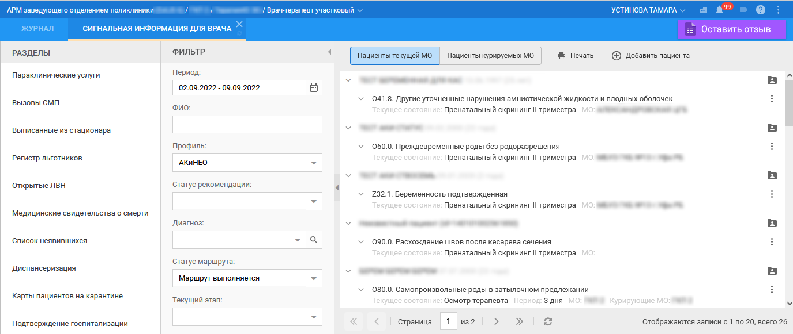

Панель фильтров
Панель фильтров предназначена для поиска пациентов, которые встали на маршруты порядка оказания медицинской помощи, и включает в себя поля:
- "Период" – для поиска записей о пациентах, которые в выбранный период находились на маршрутах;
- "ФИО" – для поиска записей по фамилии, имени и отчеству пациента;
- "Профиль" – для поиска записей по профилю ВИМИС. Для выбора доступны значения: "Онкология", "АКиНЕО", "ССЗ";
- "Статус рекомендации" – для поиска записей о пациентах, статусы рекомендации которых соответствует значению, выбранному в поле;
- "Диагноз" – для поиска записей о пациентах по диагнозу текущего состояния;
- "Статус маршрута" – для поиска записей о пациентах по статусу маршрута. По умолчанию заполнено значением "Маршрут выполняется";
- "Этап" – для поиска записей о пациентах, у которых текущий этап маршрута соответствует значению, выбранному в поле;
- "Состояние" – для поиска записей о пациентах, у которых состояние совпадает с выбранным. Если заполнено поле "Этап", то в выпадающем списке отображаются состояния, связанные с указанным этапом. Если заполнено поле "Профиль", то в выпадающем списке отображаются состояния, связанные с указанным профилем;
- "Уровень оказания МП" – для поиска записей о пациентах, у которых уровень МО по профилю соответствует значению, выбранному в поле;
- "МО состояния маршрута" – для поиска записей о пациентах, у которых МО состояния маршрута, в котором было зафиксировано событие текущего состояния, соответствует значению, выбранному в поле;
- флаг "Отклонение от срока" – при установке флага отображаются записи с отклонениями от сроков маршрута. Если флаг не установлен, то отображаются записи с отклонениями и без отклонений;
- флаг "Отклонение от порядка оказания МП" – при установке флага отображаются записи с отклонениями от маршрута. Если флаг не установлен, то отображаются записи с отклонениями и без отклонений;
- флаг "Отклонение от схемы перемещения между МО" – при установке флага отображаются записи с отклонениями от схемы перемещения между МО. Если флаг не установлен, то отображаются записи с отклонениями и без отклонений;
- флаг "Отклонение от объемов мед. помощи" – при установке флага отображаются записи с отклонениями от объемов медицинской помощи. Если флаг не установлен, то отображаются записи с отклонениями и без отклонений.
Панель фильтров содержит кнопки:
- "Найти" – по кнопке выполняется поиск записей, соответствующих параметрам поиска, заданным в полях на панели фильтров;
- "Сбросить" – по кнопке выполняется удаление значений в полях на панели фильтров.

Список пациентов на маршрутах оказания медицинской помощи

Условия отображения записей о пациентах на маршрутах оказания медицинской помощи

Список пациентов на маршрутах оказания медицинской помощи отображается в соответствии с любым из условий:
- для врачей терапевтического профиля:

  - у пациента есть основное прикрепление к участку медицинской организации, который обслуживает пользователь;
  - пациент состоит на диспансерном наблюдении у пользователя (врача).
- для врачей-онкологов:
  - для маршрута пациента указан профиль "Онкология".
- для врачей кардиологического и неврологического профилей:
  - для маршрута пациента указан профиль "Неврология" или "Кардиология".
- для врачей и фельдшеров акушерско-гинекологического профиля:
  - пациентка состоит на учете по беременности и родам в МО пользователя;
  - для маршрута пациентки указан профиль "Акушерство и гинекология".
- для врачей-неонатологов:
  - пациент не старше 1 года.
- для пациента не установлен признак смерти.
Для пользователей с ролями "Куратор по профилю АКиНЕО", "Куратор по профилю Онкология" или "Куратор по профилю ССЗ" список пациентов на маршрутах отображается в соответствии с условиями:
- записи о пациентах на маршрутах отображаются в соответствии с профилем роли пользователя (например, для куратора по профилю "Онкология" отображаются только записи о пациентах на маршрутах по профилю "Онкология");
- для пользователя, являющегося сотрудником МО первого уровня, отображаются записи о пациентах, проходящих лечение в МО пользователя;
- для пользователя, являющегося сотрудником МО второго и третьего уровней, отображаются записи о пациентах, проходящих лечение в МО пользователя, и пациентах из курируемых МО.

Описание списка пациентов на маршрутах оказания медицинской помощи

Маршруты сгруппированы для каждого пациента и отображаются в виде списка.
Для пользователей с ролями "Куратор по профилю АКиНЕО", "Куратор по профилю Онкология" или "Куратор по профилю ССЗ" записи о пациентах группируются по МО оказания медицинской помощи. Для отображения списка пациентов на маршрутах, проходящих лечение в МО пользователя, установите переключатель "Пациенты текущей МО/Пациенты курируемых МО" в положение "Пациенты текущей МО". Для отображения списка пациентов на маршрутах, проходящих лечение в курируемых МО, установите переключатель "Пациенты текущей МО/Пациенты курируемых МО" в положение "Пациенты курируемых МО".
Для отображения или скрытия информации нажмите кнопки , соответственно перед наименованием раздела или подраздела списка.
Для каждой записи отображаются параметры:
- Ф. И. О. пациента, дата рождения и возраст – является заголовком списка маршрутов пациента;
- перечень диагнозов (код и наименование), по которым выполняется отслеживание выполнения порядка оказания медицинской помощи;
- текущее состояние маршрута пациента;
- период нахождения пациента в текущем состоянии;
- краткое наименование МО состояния маршрута;
- краткое наименование МО, курирующей состояния маршрута – отображается, если у маршрута указана курирующая МО. Если курирующих МО несколько, они отображаются через запятую;
- индикаторы отклонения от параметров маршрута при наличии ():
  - "Отклонение от сроков" – отображается, если в рамках маршрута были зафиксированы отклонения от сроков оказания медицинской помощи на каком-либо из этапов маршрута;
  - "Отклонение от порядка оказания МП" – отображается, если в рамках маршрута были зафиксированы отклонения от порядка оказания медицинской помощи, т. е. если какое-либо из состояний было пропущено;
  - "Отклонение от схемы перемещения между МО" – отображается, если МО, уровень МО, в которых зафиксирован переход в состояние, отличается от МО, уровня МО, указанных методологом в настройках состояния;
  - "Отклонение от объемов мед. помощи" – отображается, если список услуг, оказанных пациенту, отличается от списка услуг, обязательных для прохождения маршрута;
  - "Снят с маршрута" – отображается, если пациент был снят с маршрута врачом или по причине смерти;
  - "Имеется необработанная рекомендация" () – отображается, если пациент не снят с маршрута и у пациента есть необработанные рекомендации. Индикатор доступен для нажатия, если для учетной записи пользователя добавлена одна из групп прав: "Куратор по профилю Онкология", "Куратор по профилю АКиНЕО" или "Куратор по профилю ССЗ", или у пользователя указан один из следующих профилей:
    - врач терапевтического профиля;
    - врач онкологии;
    - врач кардиологического и неврологического профиля;
    - врач акушерско-гинекологического профиля;
    - фельдшер акушерско-гинекологического профиля;
    - врач-неонатолог.
При нажатии индикатора "Имеется необработанная рекомендация" () отображается форма "Рекомендации" для просмотра рекомендаций, имеющихся у пациента в рамках маршрута оказания медицинской помощи.

Панель управления

Панель управления содержит кнопки:
- "Печать":
  - "Печать" – при нажатии информация о выбранной записи отображается на новой вкладке браузера для дальнейшего вывода на печать;
  - "Печать текущей страницы" – при нажатии записи текущей страницы списка отображаются на новой вкладке браузера для дальнейшего вывода на печать;
  - "Печать всего списка" – при нажатии все записи списка отображаются на новой вкладке браузера для дальнейшего вывода на печать.
- "Добавить пациента" – предназначена для постановки пациента на маршрут.

Создание куратором текстовых рекомендаций для лечащего врача пациента

Создание куратором текстовых рекомендаций для лечащего врача пациента осуществляется на форме "Рекомендации".
Для доступа к форме:
- нажмите на индикатор "Имеется необработанная рекомендация" () в строке записи о пациенте, если выполняются условия, перечисленные в разделе "Описание списка пациентов на маршрутах оказания медицинской помощи";
- выберите запись о пациенте в списке, нажмите кнопку контекстного меню в строке записи и выберите пункт "Посмотреть весь маршрут". Нажмите кнопку "Рекомендации" на панели управления формы "Маршрут пациента".
Для создания куратором текстовых рекомендаций для лечащего врача пациента:
- нажмите кнопку "Добавить" на панели управления формы "Рекомендации". Отобразится форма "Рекомендация" в режиме добавления;
- заполните поле "Рекомендация";
- нажмите кнопку "Сохранить".
Для лечащего врача пациента назначена рекомендация в рамках маршрута оказания медицинской помощи по профилю "Онкология". Запись о рекомендации отобразится на форме "Рекомендации".

Форма "Маршрут пациента"

Назначение и доступ к форме
Форма "Маршрут пациента" предназначена для просмотра детальной информации по фактическому порядку оказания медицинской помощи для выбранного диагноза. На форме доступен просмотр:
- списка этапов федерального порядка оказания МП;
- статуса прохождения и списка пройденных и запланированных мероприятий,
а также возможность назначить пациенту услугу или записать на прием.
Форма может быть вызвана:

- из ЭМК пациента:
  - нажмите кнопку "Открыть порядок оказания МП" на панели управления ЭМК;
Figure 116 Кнопка Открыть порядок оказания МП

  - перейдите на вкладку "Основная информация" в разделе "Движение" стационарного случая лечения. Нажмите кнопку "Маршрут в рамках заболевания" ниже поля "Основной диагноз".
- из вкладки "Порядок ОМП и клинические рекомендации" на форме "Пакетные назначения" – нажмите кнопку "Маршрут пациента" в разделе с информацией о состоянии пациента на маршруте;
- в АРМ врача поликлиники, из формы "Сигнальная информация для врача" – перейдите в раздел "Мониторинг порядка оказания МП", выберите запись о пациенте в списке, нажмите кнопку контекстного меню в строке записи и выберите пункт "Посмотреть весь маршрут";

Описание формы

Форма включает вкладки:
- "Лечение в рамках маршрута" – предназначена для отображения информации по порядку оказания медицинской помощи пациенту по диагнозу, по которому пациент был поставлен на маршрут лечения. На вкладке также могут отображаться сведения об отклонениях от маршрута и пропущенных состояниях маршрута;
- "Услуги в случаях лечения" – предназначена для отображения списка медицинских услуг, которые были назначены и/или оказаны пациенту с момента постановки его на маршрут в рамках случаев лечения с основным диагнозом, соответствующим диагнозу маршрута.
Вкладка "Лечение в рамках маршрута" содержит:
- панель фильтров (1);
- общую информацию о маршруте (2);
- панель управления (3);
- список состояний порядка оказания медицинской помощи (4).
Figure 117 Маршрут пациента. Лечение в рамках маршрута

Вкладка "Услуги в случаях лечения" содержит:
- список медицинских услуг в виде таблицы со столбцами:
  - "Случай лечения" – номер и дата открытия случая лечения, в рамках которого пациенту назначена и/или оказана услуга;
  - "Услуга" – код и наименование услуги, назначенной и/или оказанной пациенту в рамках случая лечения с основным диагнозом, соответствующим диагнозу маршрута. Учитываются услуги, назначенные и/или оказанные с момента постановки пациента на маршрут;
  - "Назначена" – дата и краткое наименование МО, в которой была назначена услуга;
  - "Исполнена" – дата и краткое наименование МО, в которой была оказана услуга.
- поле фильтра значений в наименовании столбца "Услуга" – поиск и фильтрация доступны по коду и наименованию услуги.
По умолчанию первыми в списке приводятся записи, начиная с последних случаев лечения пациента.
Figure 118 Услуги в случаях лечения

Панель фильтров

Панель фильтров предназначена для поиска состояний маршрута и включает в себя поля:
- "Период" – для поиска состояний, даты начала и окончания которых входят в выбранный период;
- флаг "Отклонение от срока" – при установке флага выполняется поиск состояний, у которых зафиксировано отклонение от срока нахождения в состоянии, а также состояния, в составе которых есть услуги с просроченным сроком выполнения;
- флаг "Отклонение от порядка оказания МП" – при установке флага выполняется поиск состояний, в составе которых имеются этапы со статусом "Этап не пройден";
- флаг "Отклонение от схемы перемещения между МО" – при установке флага выполняется поиск состояний, в которых зафиксировано отклонение от схемы перемещения между МО, т. е.:
  - если МО выполнения услуги отличается от МО, указанной методологом в настройках состояния;
  - если МО состояния отличается от МО, указанной методологом в настройках состояния.
- флаг "Отклонение от объемов мед. помощи" – при установке флага выполняется поиск состояний, в рамках которых не выполнены все обязательные услуги;
- "Статус" – для поиска состояний по статусу прохождения. Для выбора доступны статусы: "Этап пройден", "Этап пропущен", "Текущий этап";
- "Состояние" – для поиска состояний по наименованию;
- "Мероприятия" – для поиска состояний по входящим в них услугам.
Панель фильтров содержит кнопки:
- "Найти" – по кнопке выполняется поиск состояний, соответствующих параметрам поиска, заданным в полях на панели фильтров;
- "Сбросить" – по кнопке выполняется удаление значений в полях на панели фильтров.

Общая информация о маршруте

В разделе отображается информация:
- Ф. И. О. пациента;
- диагноз пациента, по которому зафиксирован порядок оказания медицинской помощи;
- поле "TNM" – отображается только для диагнозов по профилю "Онкология". Отображается значение, указанное в специфике по онкологии. Недоступно для редактирования;
- поле "Стадия опухолевого процесса" – отображается только для диагнозов по профилю "Онкология". Отображается значение, указанное в специфике по онкологии. Недоступно для редактирования;
- поле "Риск по 1130н" – отображается только для диагнозов по профилю "АКиНЕО" и пациенток, включенных в регистр беременных. Отображается значение, указанное в регистре беременных. Недоступно для редактирования;
- поле "Высокий риск" – отображается только для диагнозов по профилю "АКиНЕО", а также для пациентов младше 1 года. Отображается значение, указанное в специфике новорожденных. Недоступно для редактирования.

Панель управления
Панель управления содержит кнопки:
- "Печать" – при нажатии информация о выбранной записи отображается на новой вкладке браузера для дальнейшего вывода на печать;
- "Снять с маршрута" – при нажатии отображается форма "Снятие пациента с маршрута";
- "Вернуть на маршрут" – отображается, если для маршрута пациента установлен признак "Снят с маршрута". При нажатии выполняется возвращение пациента на маршрут;
- "Перевести в другое состояние" – при нажатии отображается форма "Маршрут пациента: Изменение состояния";
- "Рекомендации" – при нажатии отображается форма "Рекомендации". Подробнее см. раздел "Форма "Рекомендации". Кнопка доступна, если у пользователя указана одна из ролей "Куратор по профилю Онкология", "Куратор по профилю АКиНЕО" или "Куратор по профилю ССЗ", и у пользователя указан один из следующих профилей:
  - врач терапевтического профиля;
  - врач онкологии;
  - врач кардиологического и неврологического профиля;
  - врач акушерско-гинекологического профиля;
  - фельдшер акушерско-гинекологического профиля;
  - врач-неонатолог.

Доступные действия на форме

Добавление рекомендации

Для добавления рекомендаций пациенту:
- нажмите кнопку "Рекомендации" на панели управления". Отобразится форма "Рекомендации";
- нажмите кнопку "Добавить" на панели управления формы "Рекомендации". Отобразится форма "Рекомендация" в режиме добавления;
- заполните поле "Рекомендация";
- нажмите кнопку "Сохранить".
Для лечащего врача пациента назначена рекомендация в рамках маршрута оказания медицинской помощи. Запись о рекомендации отобразится на форме "Рекомендации".

Отмена рекомендации

Для отмены рекомендации:
- нажмите кнопку "Рекомендации" на панели управления". Отобразится форма "Рекомендации";
- нажмите кнопку "Отменить" на панели управления формы "Рекомендации". Отобразится форма "Причина отмены рекомендации";
- заполните поле "Причина отмены";
- нажмите кнопку "Сохранить".
Рекомендация отменена. Для выбранной рекомендации проставляется статус "Отменена" на форме "Рекомендации", в столбце "Статус".

Просмотр списка имеющихся рекомендаций у пациента по маршруту по профилю "АКиНЕО"
Для просмотра списка рекомендаций нажмите кнопку "Рекомендации" на панели управления". Отобразится форма "Рекомендации". Список рекомендаций отображается в табличной области. Подробнее см. раздел "Форма "Рекомендации".

Форма "Рекомендации"

Назначение и доступ к форме

Форма предназначена для просмотра и управления списком рекомендаций для пациента на маршруте оказания медицинской помощи.
Для доступа к форме:
- нажмите кнопку "Рекомендации" на панели управления формы "Маршрут пациента";
- нажмите индикатор "Имеется необработанная рекомендация" () в строке записи о пациенте;
П р и м е ч а н и е – Кнопка "Рекомендации" и индикатор доступны для нажатия, если для учетной записи пользователя добавлена одна из групп прав: "Куратор по профилю Онкология", "Куратор по профилю АКиНЕО", "Куратор по профилю ССЗ", или у пользователя указан один из следующих профилей:
- врач терапевтического профиля;
- врач онкологии;
- врач кардиологического и неврологического профиля;
- врач акушерско-гинекологического профиля;
- фельдшер акушерско-гинекологического профиля;
- врач-неонатолог.

Описание формы

Форма включает в себя:
- панель управления;
- список рекомендаций.
Figure 119 Форма Рекомендации

Панель управления

Панель управления предназначена для работы с рекомендациями и включает в себя кнопки:
- "Добавить" – при нажатии отображается форма "Рекомендация" в режиме добавления;
- "Изменить" – при нажатии отображается форма "Рекомендация" в режиме редактирования. Кнопка доступна только куратору, создавшему рекомендацию, и если рекомендация имеет статус "Не обработана";
- "Просмотр" – при нажатии отображается форма "Рекомендация" в режиме просмотра;
- "Обновить" – при нажатии обновляется список рекомендаций;
- "Выполнить" – при нажатии для выбранной рекомендации проставляется статус "Выполнена". Кнопка доступна, если одновременно выполняются следующие условия:
  - рекомендация имеет статус "Не обработана";
  - пользователь является лечащим врачом пациента;
  - у пользователя нет группы прав "Куратор по профилю Онкология", "Куратор по профилю АКиНЕО" или "Куратор по профилю ССЗ";
- "Отменить" – при нажатии отображается форма "Причина отмены рекомендации". Кнопка доступна, если рекомендация имеет статус "Не обработана".

Список рекомендаций

Список рекомендаций отображается в табличной области со столбцами:
- "ФИО" – отображается Ф. И. О. пациента;
- "Дата создания" – дата создания рекомендации;
- "Статус" – текущий статус рекомендации. Возможные значения: "Не обработана", "Выполнена", "Отменена";
- "Куратор / МО" – отображается Ф. И. О. куратора, назначившего рекомендацию, и краткое наименование МО куратора;
- "Дата изменения" – дата изменения статуса рекомендации;
- "Причины отмены" – причина и дата отмены рекомендации;
- "Статус поменял / МО" – отображается Ф. И. О. врача, сменившего статус рекомендации, и краткое наименование МО врача.

